

Patronaje industrial de prendas de vestir

Breve descripción:
En la actualidad, el sector confección, diseño y moda está haciendo la transición a nivel país en la preparación y capacitación de mano de obra calificada y tecnología versátil que aporte al estándar competitivo internacional, con la que busca dar una respuesta rápida y eficaz a las exigencias del mercado; en este aspecto el patronista juega un papel fundamental, pues debe estar preparado para interpretar los bocetos, sketch y diseños asignados por el diseñador, cumpliendo a cabalidad con los procesos de producción o prototipado necesarios.
Junio 2026
Tabla de contenido
Introducción 5
1. Patronaje interpretación de modelos 7
1.1. Manga sastre 9
1.2. Trazo de chaqueta sastre masculina 20
1.3. Interpretación de chaqueta bomber 28
1.4. Chaqueta sastre femenina 32
1.5. Chaqueta cuello alto (traslados de pinza) 45
1.6. Abrigo asimétrico 49
1.7. Generalidades de pantalón sastre masculino – interpretación 53
1.8. Interpretación de pantalón sastre femenino 58
1.9. Generalidades de manga, kimona y ranglan 62
1.10. Análisis e interpretación de capas 72
1.11. Análisis e interpretación de pantalón sudadera 76
2. Patronaje línea interior y deportiva (Software de patronaje) 79
2.1. Trazo de panti básico 92
2.2. Trazo de panti culotte 97
2.3. Hipster con encaje 100
2.4. Bóxer con encaje 102
2.5. Panti faja - cintura alta 106
2.6. Tanga descaderada 109
2.7. Interpretación de tanga encaje 112
2.8. Brasier balconet con cotilla 115
2.9. Bralette 118
2.10. Interfaz Audaces 120
2.11. Panti clásico 130
2.12. Interpretación de pantis 133
2.13. Interpretación hipsters 136
2.14. Bóxer masculino 139
2.15. Pantaloncillo masculino 140
2.16. Base superior de ropa interior 142
2.17. Brasier altura de copa 144
2.18. Copa corte vertical y horizontal 146
2.19. Escalado brasier corte horizontal 148
3. Operaciones de preparación para elaboración de muestra - tejido plano 151
3.1. Ruta u orden operacional para camisa 152
3.2. Ensamble de blusa femenina 175
3.3. Ensamble de falda 177
3.4. Ensamble de pantalón masculino 180
3.5. Ensamble de pantalón femenino 182
Síntesis 184
Glosario 185
Referencias bibliográficas 187
Créditos 188

Introducción
En el siguiente video, se presenta la introducción a este componente, al explorarlo, el aprendiz conocerá de antemano los temas que se trabajarán.
- Patronaje de las diferentes prendas de vestir

Enlace de reproducción del video
Transcripción del video. Patronaje de las diferentes prendas de vestir
Bienvenidos, en este componente formativo se describe detalladamente el patronaje de las diferentes prendas de vestir teniendo en cuenta sus particularidades y especificidades.
La transición y globalización en el sector moda se hace más exigente en cuanto a la exploración y comprensión en el desarrollo de las prendas, cada vez y con el avance tecnológico se buscan mejoras en el ajuste, la horma, el confort y los materiales esto permite que los productos comercializados por las empresas del sector moda y confección atiendan las necesidades y requerimientos de la industria.
En la actualidad el sector de confección diseño y moda está haciendo la transición a nivel país en la preparación y capacitación de mano de obra calificada y tecnología versátil que aporta al estándar competitivo internacional y buscando dar una respuesta rápida y eficaz a las exigencias del mercado, en ese aspecto el patronista juega un papel fundamental pues debe estar preparado para interpretar los bocetos sketch y diseños asignados por el diseñador cumpliendo a cabalidad con los procesos de producción o prototipado necesarios.
En este componente el aprendiz podrá adquirir competencias a partir de la exploración de los materiales disponibles y complementarios, las cuales le permitirán afrontar dichos cambios y cumplir las expectativas, comencemos.

Patronaje interpretación de modelos
En la industria se identifican diferentes niveles de complejidad en la producción y el desarrollo de prendas de vestir, en la que se hace notoria la exploración y el dinamismo en las prendas; la arquitectura sobre la estructura del cuerpo ha tomado fuerza, permitiendo desarrollar prendas con ajustes o ilusiones ópticas que fortalecen el desarrollo del diseño, hoy por hoy no basta con hacer patrones base, se hace necesario experimentar, explorar y generar siluetas desde cualquier línea de producción.
El éxito de un patronista en el desarrollo de moldes corresponde únicamente a la comprensión del cuerpo, de su funcionamiento y de la manera de vestirlo o cubrirlo, para esto es necesario partir del conocimiento técnico, funcional y no comercial.
El fortalecimiento técnico de un patronista se da en la práctica, para ello se han realizado una serie de explicaciones teórico-prácticas que permiten experimentar y explorar el desarrollo de siluetas y volúmenes aplicados en las prendas.
Para realizar cualquier tipo de interpretación, plano, trazo o patrón se recomienda tener en cuenta el análisis específico de la prenda, en este caso los planos de referencia del manual:
- Tipo de prenda.
- Características que tiene.
- Básico.
- Tipo de plano.
- Desahogos.
- Sistema de cierre.
- Sistema de ajuste.
- Complementos.
- Señalización.
- Despiece.
- Prototipado.
Cuando se empieza a trabajar el trazo de prendas desde los básicos, estos siempre deben ir alineados o aplomados sobre una línea base de construcción, en prendas superiores la línea de aplome o línea base será la línea de profundidad de sisa.
Las proporciones son medidas que se obtienen de una imagen, muestra física, ficha técnica, dibujo plano o diseño, que al hacer un paralelo con los básicos o moldes bases de la línea, silueta o talla que se esté trabajando, permite obtener medidas o dimensiones de referencia para el desarrollo o trazo del molde correspondiente al diseño; si bien en ocasiones anteriores se han realizado ejercicios sobre el análisis de proporciones, es importante resaltar que las medidas y el análisis de proporciones varían de acuerdo con el tamaño, diseño, impresión, dibujo, básico y sistema de medida. Las referencias implementadas son ejemplos detallados que se pueden usar como muestras para la elaboración de otros modelos similares.
Con el fin de tener referencias visuales y profundizar cada vez más en la interpretación de prendas, se irá asignando una serie de imágenes para hacer el desarrollo del patrón y el análisis de proporciones bajo el requerimiento real de un cliente.
Se debe tener en cuenta que las medidas implementadas en los videos son solo ejemplos y guías, cada plano o cada uno tendrá referencias diferentes, esto depende del tipo de trazo, elementos o incluso del tipo de lápiz que se trabaje, lo importante es siempre indicar las medidas del cuadro de tallas y las fórmulas referenciadas.
La finalidad del ejercicio es poder aplicar todo el conocimiento y manejo de conceptos adquirido hasta el momento, llevando la implementación de los básicos a diferentes tipos de prendas y líneas de producto.

Manga sastre
Para hacer el desarrollo de una manga sastre se debe tener en cuenta la posición anatómica del brazo y cuál es el objetivo principal de la manga.
Figura 1. Trazo de manga convencional
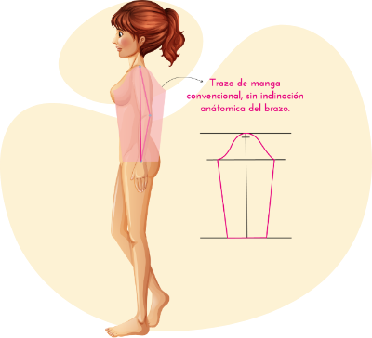
Cuando se habla de prendas sastre se hace referencia a todas aquellas que permiten o fortalecen una buena postura sobre el cuerpo, en este caso la manga sastre lleva la inclinación anatómica del brazo, es decir, desde el plano se genera una serie de pinzas que permiten tener en la prenda o en la manga la forma anatómica del cuerpo.
Figura 2. Trazo de manga con inclinación anatómica del brazo
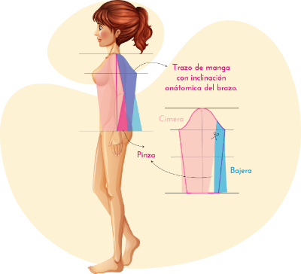
En el Manual de Patronaje Básico del SENA se describen diferentes métodos para el trazado de la manga sastre. Si bien cada uno emplea una secuencia de construcción diferente, todos conducen al mismo resultado: una manga sastre funcional que garantiza un adecuado ajuste, confort y correcta unión con la sisa de la prenda. Para ampliar la información, consulte el Manual de Patronaje Básico del SENA.
En la línea femenina se identifica el trazo de una manga sastre con una serie de cortes y traslados que reciben el nombre de una hoja ancha o cimera y una hoja angosta o bajera.
Figura 3. Manga sastre
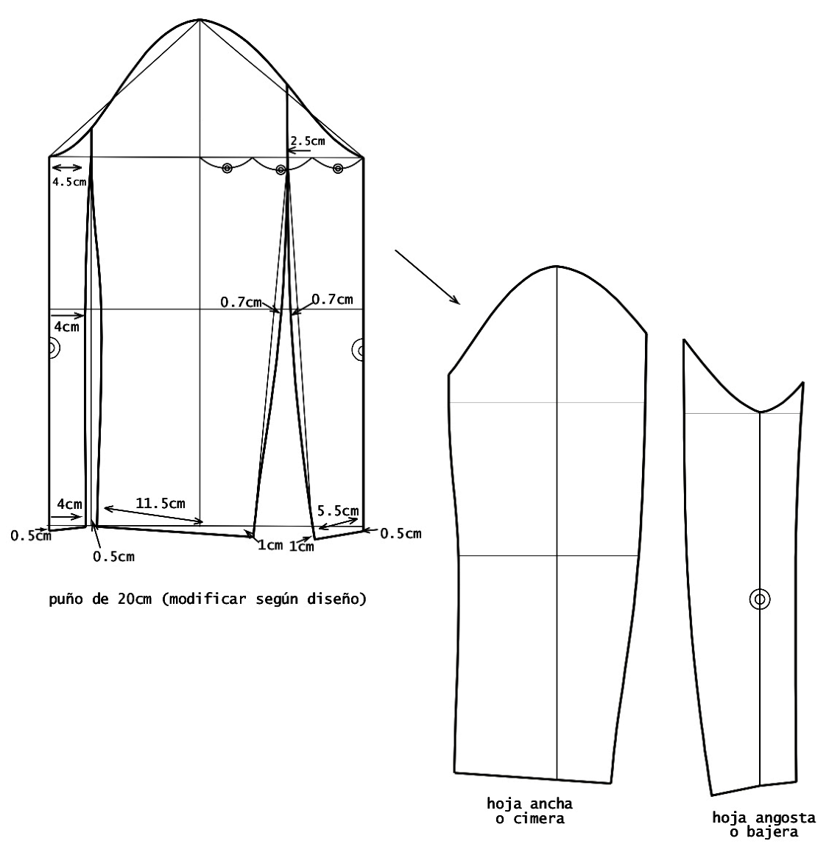

Descripción de la imagen: Manga sastre
La manga de dos piezas es una técnica de patronaje utilizada principalmente en prendas de sastrería para mejorar el ajuste, la movilidad y la caída de la prenda. Su construcción consiste en dividir la manga en una pieza superior (hoja ancha o cimera) y una pieza inferior (hoja angosta o bajera), lo que permite adaptar la forma de la manga a la curvatura natural del brazo. Este procedimiento incorpora líneas de referencia, piquetes y modificaciones en el patrón para distribuir el volumen de manera equilibrada, facilitando el ensamblaje durante la confección y logrando un acabado más anatómico, cómodo y elegante.
En la línea femenina se identifica el trazo de una manga sastre con una explicación diferente o con unos pasos diferentes al anterior, se debe tener en cuenta que el resultado sin importar los pasos o la técnica que se utilice al final va a ser el mismo, la única diferencia son las variaciones en los cortes que corresponden al diseño.
Figura 4. Chaqueta con corte de vuelo
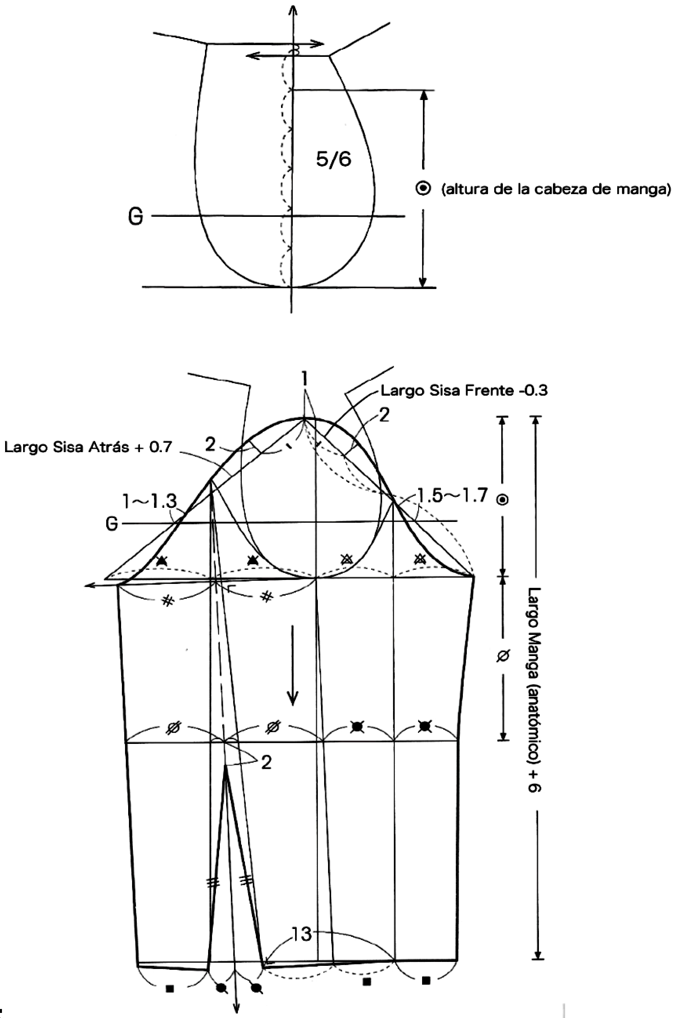

Descripción de la imagen: Chaqueta con corte de vuelo
El patronaje de la chaqueta tipo sastre con corte de vuelo consiste en transformar el patrón base mediante cortes y desplazamientos que incorporan amplitud en la parte inferior de la prenda, sin alterar el ajuste en el hombro, el pecho y la cintura. Para lograrlo, se utilizan líneas de referencia, pinzas y puntos de control que permiten distribuir el volumen de forma equilibrada. Estas modificaciones se complementan con el ajuste del patrón de la manga, de manera que la cabeza de manga conserve la medida adecuada para ensamblarse correctamente con la sisa. El resultado es una chaqueta con una silueta estructurada en la parte superior y mayor amplitud en el ruedo, proporcionando un mejor ajuste, comodidad y libertad de movimiento.
En la línea femenina se identifica otro tipo de trazo para el desarrollo de una manga sastre, es importante mencionar que en todas se identifica una hoja ancha y una hoja angosta que corresponde a cimera y bajera.
Figura 5. Chaqueta tipo sastre
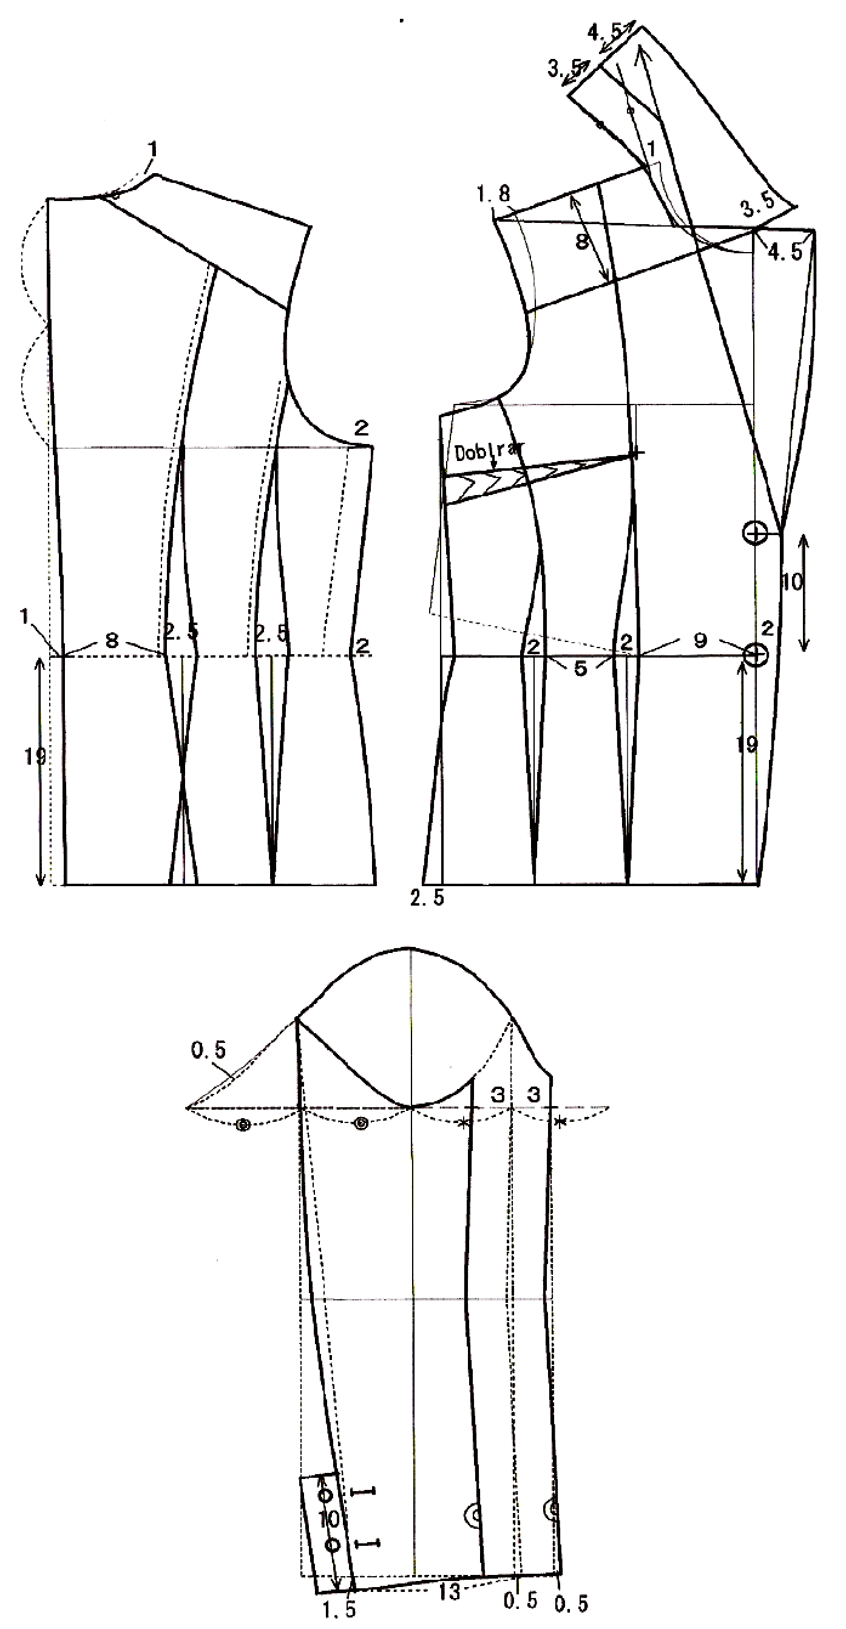

Descripción de la imagen: Chaqueta tipo sastre
La construcción del patrón de una chaqueta tipo sastre requiere realizar transformaciones en el patrón base del cuerpo y de la manga para lograr un ajuste preciso y una estructura adecuada. Durante el proceso se trazan líneas de referencia, pinzas y cortes que permiten moldear el tejido en zonas como el hombro, el pecho, la cintura y la sisa, adaptando la prenda a la anatomía del cuerpo. Estas modificaciones también se reflejan en el patrón de la manga, asegurando que la cabeza de manga se acople correctamente a la sisa. La correcta elaboración de estos patrones garantiza una chaqueta con una buena caída, comodidad, libertad de movimiento y el acabado estructurado característico de la sastrería.
En la línea masculina se identifica otro tipo de trazo o explicación para el desarrollo de la manga.
Figura 6. Base para chaqueta sastre
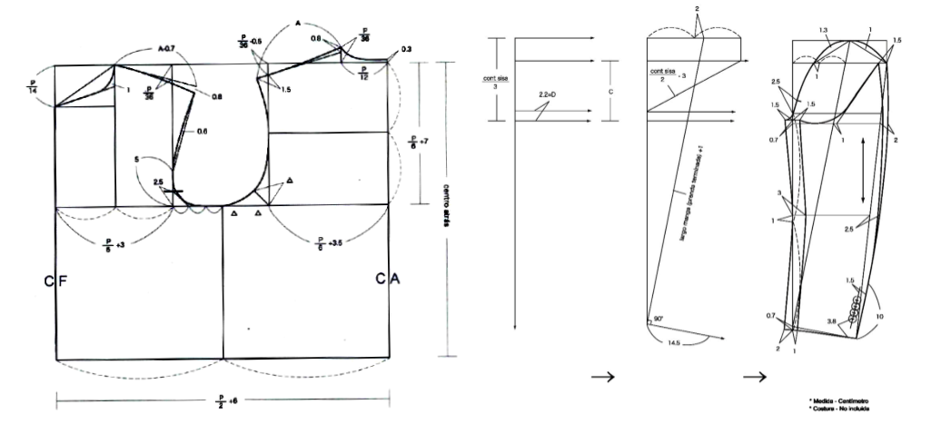

Descripción de la imagen: Base para chaqueta sastre
El patronaje base de la chaqueta tipo sastre se desarrolla a partir de las medidas del cuerpo para obtener el delantero, la espalda y la manga. Durante el trazado se establecen líneas de construcción, puntos de referencia y medidas que permiten definir el escote, el hombro, la sisa, el largo de la prenda y la distribución de las pinzas. Posteriormente, se realizan los ajustes necesarios para construir la manga, calculando la altura de la cabeza de manga y su relación con la sisa, de manera que ambas piezas encajen correctamente. Este proceso constituye la base sobre la cual se desarrollan los diferentes modelos de chaqueta sastre, garantizando un ajuste adecuado, una correcta confección y un acabado estructurado.
El objetivo principal de esta introducción es identificar que, sin importar el tipo de trazo, explicación o metodología, la funcionalidad y el objetivo principal de la pieza, en este caso la manga sastre, debe ser el mismo. Cubrir el brazo dando la forma anatómica del cuerpo.
- Manga sastre
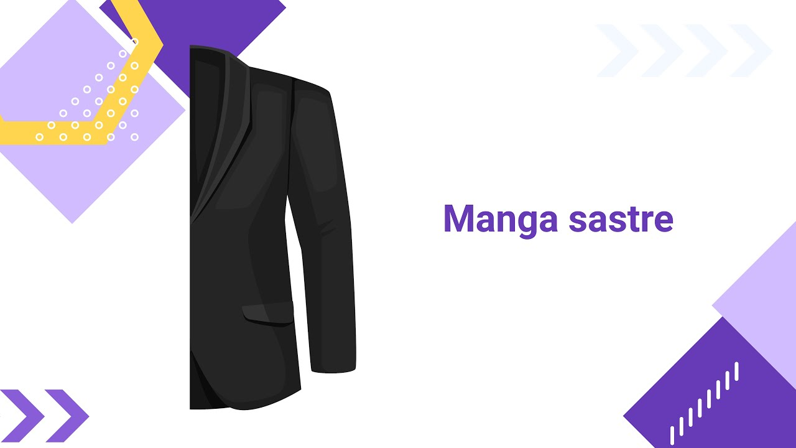
Enlace de reproducción del video
Síntesis del video. Manga sastre
La manga sastre se caracteriza por incorporar la inclinación anatómica natural del brazo, diferenciándose de las mangas rectas tradicionales. Su objetivo es proporcionar mayor comodidad, movilidad y adaptación a la estructura corporal, logrando una apariencia más elegante y funcional en prendas de confección formal.
El desarrollo de este tipo de manga parte de una base convencional o formal, utilizando una cabeza de manga con mayor estructura para favorecer el ajuste sobre el cuerpo. A partir de esta base se realizan transformaciones que permiten generar la curvatura necesaria para acompañar la posición natural del brazo, evitando que la manga permanezca completamente recta.
Un aspecto fundamental en su construcción es la división de la manga en secciones denominadas cimera (parte superior) y bajera (parte inferior). Estas divisiones permiten redistribuir el volumen y trasladar ajustes mediante cortes y pinzas, generando una forma más anatómica. Los cortes pueden variar en ubicación y amplitud según el método de patronaje empleado, pero todos buscan alcanzar el mismo resultado funcional: una manga con mejor adaptación al movimiento.
La inclinación característica de la manga sastre se obtiene principalmente mediante una pinza ubicada en la línea del codo. Esta pinza introduce una curvatura controlada que reproduce la flexión natural del brazo. La amplitud de la pinza determina el grado de inclinación; a mayor apertura, mayor será la curvatura de la manga. Posteriormente, las modificaciones realizadas deben compensarse en el largo y en el contorno del puño para conservar las medidas originales de la prenda.
Durante el proceso de patronaje es indispensable mantener el equilibrio entre las piezas, verificando que los recorridos de costura de la cimera y la bajera coincidan correctamente. Asimismo, las curvas de ajuste deben desarrollarse por debajo de la cabeza de manga para evitar alterar el recorrido de embebido y la correcta unión con la sisa.
La manga sastre puede confeccionarse tanto en dos piezas independientes cimera y bajera como en una sola pieza. Aunque la construcción técnica varía, ambas opciones conservan la misma lógica estructural basada en la redistribución de volumen, el traslado de pinzas y la generación de la inclinación anatómica.
La manga sastre es el resultado de aplicar transformaciones controladas sobre una manga base para obtener una estructura que reproduzca la posición natural del brazo. Mediante el uso de divisiones estratégicas, ajustes en el puño y pinzas de codo, se logra una manga más ergonómica, confortable y adecuada para prendas de confección formal y de alta calidad.

Trazo de chaqueta sastre masculina
Cuando se habla de prendas sastre, específicamente de la chaqueta sastre masculina, se debe tener en cuenta que el enfoque principal va hacia el ajuste y horma, en masculino el volumen o el ajuste de pinzas se trabaja hacia la parte posterior, teniendo en cuenta que el ancho de espalda es uno de los puntos más protuberantes en la parte superior de la silueta masculina.
El trazo base para la chaqueta sastre masculino, el cual consiste en un básico con ciertas modificaciones o traslados de los puntos base del cuerpo, para obtener una mejor forma y ajuste sobre la estructura o silueta característica de las prendas sastre.
Para el trazo de una chaqueta sastre se identifica una serie de sugerencias o especificaciones frente a las modificaciones en plano que se pueden trabajar para el desarrollo de una chaqueta sastre, se debe tener en cuenta que en masculino no solamente se trabaja por silueta, sino por ocasión de uso, es decir, que cada prenda o cada diseño tiene unas especificaciones diferentes, a nivel general, se puede categorizar la finalidad de la prenda por:
- Características
- La cantidad de botones.
- El ancho de la solapa.
- La forma en la división del cuello y solapa.
- El ancho de una tapa de bolsillo.
- La forma de una boca de bolsillo.
- Los ribetes.
- El canto o la forma del largo.
- El forro.
- Los acabados en las partes internas de la prenda.
- La cantidad de aberturas o cajas corresponden o suplen necesidades diferentes.
Por esto, se recomienda desde el patronaje trabajar siempre la parte funcional de la prenda, dejando de lado la segmentación o el nombre comercial.
Las siguientes imágenes presentan el modelo de la prenda a desarrollar:
Figura 7. Chaqueta sastre - 3 botones regular
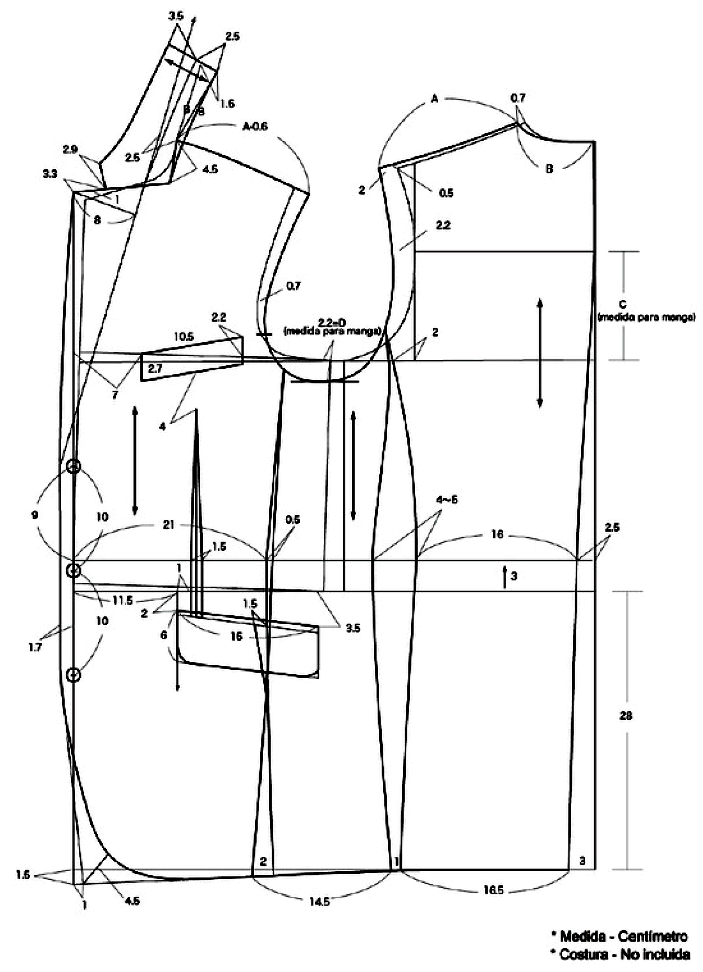

Descripción de la imagen: Chaqueta sastre - 3 botones regular
El patronaje de la chaqueta sastre de tres botones, corte regular, se desarrolla a partir del patrón base del cuerpo, incorporando las transformaciones necesarias para definir la silueta y las características propias de este diseño. Durante el trazado se establecen las líneas de referencia para el escote, el hombro, la sisa, la ubicación de las pinzas, el delantero, la espalda y el cruce de la botonadura. Asimismo, se determinan la posición de la solapa, el cuello y los tres botones, garantizando el equilibrio de la prenda y un correcto ensamblaje de todas sus piezas. Estas transformaciones permiten obtener una chaqueta con un ajuste adecuado, una estructura clásica y un acabado característico de la sastrería.

Figura 8. Chaqueta sastre - 2 botones slim fit (ajustada)
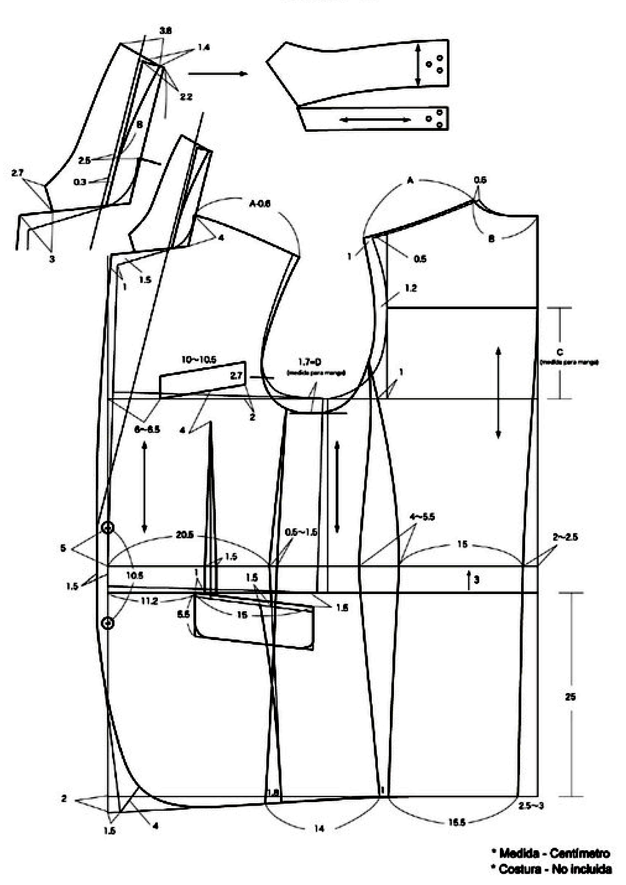

Descripción de la imagen: Chaqueta sastre - 2 botones slim fit (ajustada)
El patronaje de la chaqueta sastre de dos botones, corte slim fit (ajustada) se basa en la transformación del patrón base para obtener una silueta más entallada y cercana al cuerpo. Durante el trazado se definen las líneas de referencia del delantero, la espalda y la manga, así como la ubicación de las pinzas, el cruce delantero, la solapa, el cuello y la posición de los dos botones. Además, se realizan ajustes en la cintura, el pecho y la sisa para reducir la holgura y lograr un ajuste más preciso sin afectar la comodidad ni la movilidad. Estas transformaciones permiten obtener una chaqueta de apariencia moderna, con una estructura equilibrada y un acabado característico de la sastrería.
Se presenta el siguiente video, donde se menciona el proceso para el análisis y la aplicación de la talla según el cuadro de tallas del manual y las respectivas fórmulas.
- Trazo de chaqueta sastre masculina 2

Enlace de reproducción del video
Síntesis del video. Trazo de chaqueta sastre masculina 2
La construcción de una chaqueta sastre masculina parte de un patrón base estructurado que sirve como fundamento para desarrollar diferentes estilos, niveles de ajuste y configuraciones de diseño. A partir de esta base se realizan modificaciones controladas que permiten obtener modelos clásicos, regulares o ajustados (slim fit), adaptando la silueta y el comportamiento de la prenda a las necesidades estéticas y funcionales del usuario.
Uno de los principios fundamentales de la sastrería masculina es la corrección y mejora de la postura corporal mediante el patronaje. Para ello, se aplica una ligera rotación del delantero alrededor de la línea de cintura, generando una inclinación que favorece el equilibrio de la prenda sobre el cuerpo y permite que el delantero se proyecte adecuadamente hacia el usuario. Este ajuste contribuye a una mejor caída y confort durante el uso.
La estructura inicial de la chaqueta se define mediante el establecimiento del largo total de la prenda y la incorporación de desahogos estratégicos en zonas clave como sisa, escote, hombros, pecho y espalda. Estos incrementos proporcionan libertad de movimiento, permiten la incorporación de hombreras y facilitan la construcción de una silueta característica de la sastrería tradicional.
El modelado de la espalda incorpora ajustes mediante pinzas y cortes que mejoran la adaptación a la anatomía del usuario. Estos recursos permiten controlar el volumen en la zona dorsal, mejorar la horma de la prenda y generar una apariencia más limpia y estructurada. Asimismo, el costadillo se convierte en un elemento fundamental para distribuir los ajustes y modelar la silueta sin comprometer la comodidad.
En la parte delantera, la configuración de cortes, pinzas y recuperaciones de talle permite controlar el ajuste en el torso y definir la forma final de la chaqueta. La distribución de estas modificaciones debe responder tanto a las proporciones corporales como al estilo de la prenda, ya que una chaqueta clásica requiere menor entalle que una versión slim fit.
Los sistemas de cierre se desarrollan a partir del cruce de botonadura, cuya amplitud depende del tamaño de los botones y del diseño seleccionado. La ubicación de los botones determina la línea de quiebre de la solapa y condiciona la construcción del cuello. En modelos de tres botones, la distribución vertical de la botonadura contribuye a una apariencia más tradicional y equilibrada.
El cuello sastre y la solapa constituyen elementos distintivos de la chaqueta masculina. Su diseño se construye a partir de la relación entre el escote, la línea de quiebre y el ancho deseado de la solapa. La correcta definición de estas piezas garantiza una transición armónica entre cuello, delantero y hombros, además de aportar identidad estética a la prenda.
La funcionalidad también desempeña un papel relevante en la confección de chaquetas sastre. Por ello, se incorporan bolsillos exteriores e interiores, falsos, vistas y fondos de bolsillo que, además de cumplir una función práctica, incrementan la calidad técnica y el valor percibido de la prenda. La complejidad y cantidad de estos elementos suelen influir directamente en el nivel de acabado y en el costo de confección.
La manga sastre utilizada en este tipo de prendas debe presentar una inclinación anatómica que reproduzca la posición natural del brazo. Esta característica se logra mediante transformaciones específicas del patrón base, divisiones en cimera y bajera, y ajustes en la zona del codo, lo que proporciona mayor comodidad, movilidad y una apariencia más refinada.
En conjunto, la chaqueta sastre masculina es el resultado de la integración de principios de ergonomía, patronaje y diseño. Cada modificación aplicada al patrón base tiene como finalidad mejorar la postura, optimizar el ajuste, facilitar la movilidad y garantizar una silueta elegante, equilibrada y funcional, características esenciales de la sastrería de alta calidad.

Interpretación de chaqueta bomber
En el desarrollo de productos para la línea masculina se identifican diferentes tipos de variaciones, dependiendo el costo de producción o línea de venta. En esta ocasión se va a realizar el desarrollo de una chaqueta bomber, si bien la chaqueta bomber es una prenda informal su origen es reciente, pues se creó en la industria militar para el uso de los pilotos de combate, con el fin de brindar en su funcionalidad la flexibilidad necesaria para los movimientos del cuerpo. Con su evolución puede ser categorizada dentro de un rango de prendas casuales en las tres líneas (masculina, femenina e infantil).
El proceso de patronaje debe garantizar un alto nivel estándar de calidad en la empresa, lo cual incida en la satisfacción del cliente sin incurrir en altos costos de producción que disminuya las metas, afectando la productividad y ganancias de la organización. El modelo bomber se concibe como una chaqueta ajustada y a nivel de la cintura; por eso en esta ocasión se trabajará el desarrollo de la chaqueta partiendo desde una base sastre y no desde una base normal. A continuación, puede analizar las imágenes de la prenda y posteriormente el desarrollo en el video:
Figura 9. Chaqueta bomber
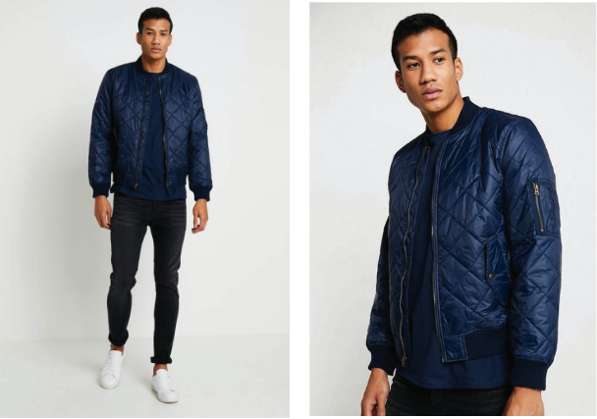

- Interpretación de chaqueta bomber
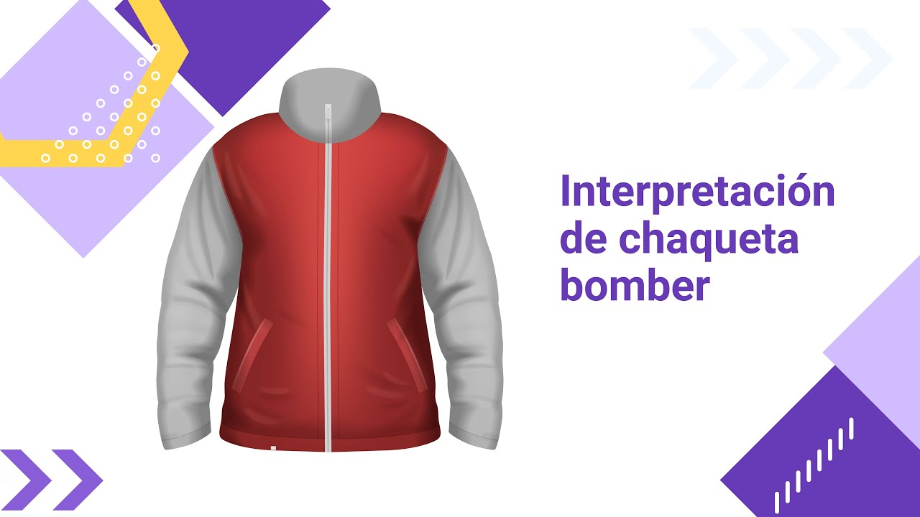
Enlace de reproducción del video
Síntesis del video. Interpretación de chaqueta bomber
La interpretación y patronaje de una chaqueta tipo bomber masculina requiere partir de un análisis detallado del diseño, identificando las proporciones, características constructivas y acabados que definen la prenda. Entre los elementos principales se encuentran el cuello, puños y pretina en rib, cierre frontal con cremallera, pechera, bolsillos externos con tapas y cremalleras, así como bolsillos internos funcionales.
El proceso inicia con el estudio de las proporciones del diseño mediante la ubicación de ejes de simetría y líneas de referencia anatómicas, como pecho, cintura y largo total de la prenda. A partir de este análisis se determinan dimensiones clave como ancho de cuello, pechera, puños, bolsillos y demás componentes constructivos.
Para el desarrollo del patrón se puede utilizar una base masculina slim fit o una base de sastrería. La elección influye directamente en la holgura y el comportamiento de la prenda sobre el cuerpo. La base de sastrería ofrece una horma más amplia y estructurada, lo que resulta especialmente conveniente cuando la chaqueta incorpora materiales adicionales como guata o forros acolchados, ya que estos requieren espacio interno para garantizar comodidad y movilidad.
Una vez definido el patrón base, se realizan los ajustes de holgura necesarios en hombros, sisas y contornos, considerando que la chaqueta será utilizada sobre otras prendas. Posteriormente se establece el largo de la prenda, ya sea mediante el análisis proporcional del diseño o aplicando medidas estándar utilizadas en chaquetas bomber.
La construcción del modelo implica la incorporación de cortes para pretina, puños y cuello en rib, el trazado de la pechera para el montaje de la cremallera y el diseño de los bolsillos exteriores e interiores según las proporciones observadas. Los bolsillos deben incluir sus respectivos fondos, vistas y tapas, garantizando funcionalidad y acabado estético.
El desarrollo de las mangas se realiza tomando como referencia los recorridos de sisa del delantero y posterior, definiendo la altura de cabeza de manga y ajustando el ancho del puño de acuerdo con el diseño. En este tipo de prendas es común otorgar un ligero aumento en el largo de manga para mejorar la comodidad durante los movimientos del usuario.
Se deben identificar correctamente los hilos de tela en cada pieza del patrón y considerar que los materiales elásticos, como el rib utilizado en cuello, puños y pretina, requieren porcentajes de reducción específicos debido a su capacidad de estiramiento. Estos ajustes son fundamentales para garantizar que la prenda conserve la forma, el ajuste y la funcionalidad esperados una vez confeccionada.

Chaqueta sastre femenina
En el desarrollo de prendas femeninas se identifica gran variedad de productos, en el comercio existen diversos nombres para referirse a las prendas, la chaqueta sastre es una prenda formal utilizada en general por la mujer ejecutiva. Las características principales de una prenda sastre femenina corresponden al aplome, forma y ajuste sobre el cuerpo; sin embargo, se presenta diversidad en el modelo de chaqueta, variedad de largos, variación en cuellos, escotes, bolsillos, mangas, así de la misma manera, se nombran o categorizan como prendas sastre.
El siguiente análisis se hará en una chaqueta sastre clásica femenina, teniendo en cuenta una imagen conforme a lo mencionado anteriormente, es un solo modelo de este tipo de prenda, con el fin de tomar un referente visual para contextualizar y hacer el desarrollo del patronaje con las características mínimas que debe tener una prenda sastre superior.
Para el desarrollo de sastrería femenina, a diferencia de la sastrería masculina, no se tiene una base o un básico específico, se trabaja sobre el mismo básico superior industrial desarrollado en ocasiones anteriores.
En la figura y el video presentados a continuación, se puede apreciar el desarrollo de la chaqueta sastre, con esto es posible realizar el patronaje en otros modelos de chaquetas similares.
Figura 10. Chaqueta sastre femenina
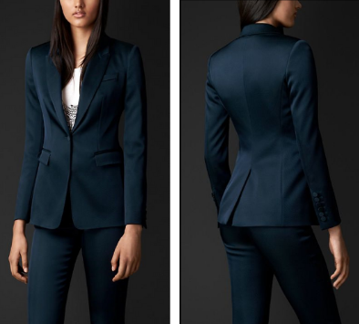

- Chaqueta Sastre Femenina
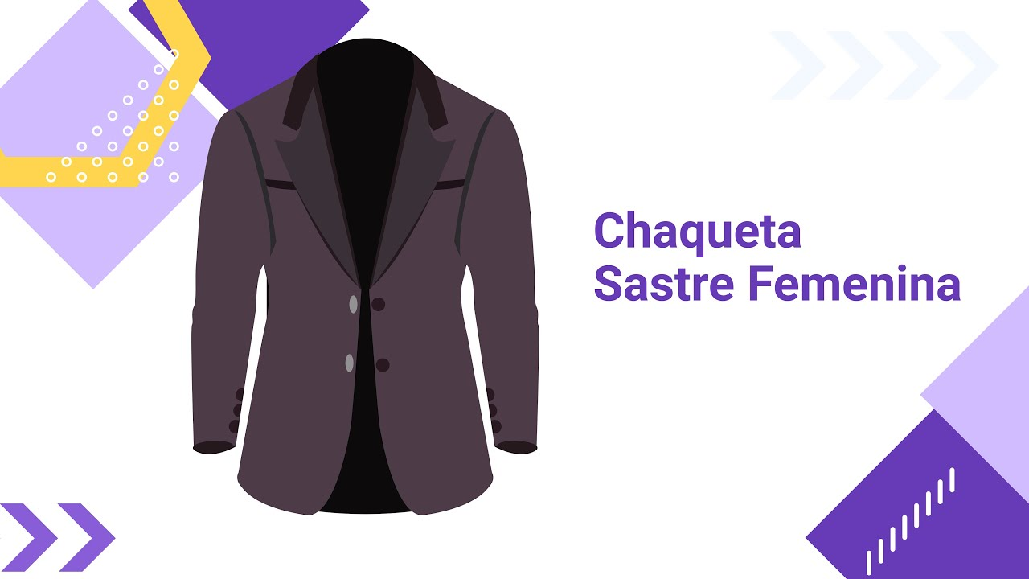
Enlace de reproducción del video
Síntesis del video. Chaqueta Sastre Femenina
La interpretación y patronaje de una chaqueta sastre femenina parte del análisis detallado de la referencia visual y de la correcta identificación de las proporciones anatómicas básicas: centro delantero, línea de busto, cintura y cadera. Estas referencias permiten establecer la longitud de la prenda, la ubicación de los elementos constructivos y las relaciones dimensionales necesarias para reproducir el diseño de forma precisa.
La estructura de una chaqueta sastre se caracteriza por la presencia de pinzas de entalle, costadillos, bolsillos de ribete con tapa, abertura posterior, cuello con solapa y manga sastre. Antes de iniciar el trazado es indispensable definir las proporciones de cada componente, identificando visualmente anchos, largos e inclinaciones para trasladarlos al plano mediante relaciones proporcionales.
El desarrollo del patrón se realiza a partir de los básicos delantero y posterior, efectuando traslados de pinza que permitan moldear adecuadamente el busto y generar una silueta femenina ajustada. En sastrería femenina se busca resaltar la forma corporal mediante sistemas de entalle distribuidos estratégicamente entre centro espalda, costadillos y pinzas delanteras, garantizando equilibrio entre ajuste y comodidad.
La incorporación de desahogos o holguras es fundamental para asegurar movilidad y confort. Estos aumentos se distribuyen en contornos, profundidad de sisa, hombros y escotes, teniendo en cuenta que la chaqueta generalmente se utiliza sobre otras prendas. Asimismo, cuando se emplean hombreras, es necesario modificar la línea de hombro para proporcionar el espacio requerido y lograr una mejor conformación estructural de la prenda.
El ajuste de la espalda constituye uno de los aspectos más importantes del patronaje sastre. Mediante pinzas y costadillos se genera una forma anatómica que favorece una postura visualmente erguida y una adecuada adaptación al cuerpo. La distribución de las reducciones se calcula a partir de la diferencia entre los contornos de busto, cintura y cadera, permitiendo determinar cuánto debe absorber cada línea de ajuste.
Los costadillos se convierten en elementos clave para controlar el entalle. Su ubicación no responde a una medida universal, sino que depende de la interpretación del diseño y de las proporciones observadas en la referencia. A través de estos cortes se distribuyen las pinzas y se logra una transición armónica entre las diferentes zonas del cuerpo.
En la parte inferior de la prenda se realizan las ampliaciones necesarias para permitir el paso de la cadera, aplicando aumentos graduales que se integran mediante curvas suaves. Estas curvas deben construirse respetando criterios anatómicos: las líneas que ajustan se orientan hacia el interior y las que proporcionan amplitud hacia el exterior, evitando quiebres o ángulos que afecten la calidad del patronaje.
Los bolsillos de ribete, tanto superiores como inferiores, se ubican según las proporciones del diseño y se alinean con las inclinaciones generales de la prenda. Cuando los bolsillos interactúan con pinzas o costadillos, es necesario redistribuir las medidas absorbidas para conservar la funcionalidad y las dimensiones reales de las bocas de bolsillo.
La abertura posterior se define en función de la longitud de la chaqueta y de los requerimientos constructivos, permitiendo mayor movilidad al usuario. Su ancho y altura deben integrarse armónicamente con el resto del patrón y contemplar las necesidades de confección y acabados.
El diseño del cuello y la solapa exige un análisis cuidadoso de las proporciones de la referencia. A partir de la línea de quiebre y de las medidas del escote se construyen las piezas correspondientes, definiendo el ancho del cuello, la amplitud de la solapa y la forma del escote. Estos elementos son determinantes para la identidad estética de la chaqueta y deben mantener coherencia con la silueta general del modelo.
El patrón se complementa con la ubicación de botones, ojales, hilos de tela, piquetes de ensamble y piezas internas como falsos y cogoteras. Estos componentes garantizan la correcta confección, el adecuado comportamiento estructural de la prenda y la obtención de acabados característicos de la sastrería femenina de calidad.
- Trazo manga chaqueta sastre femenina
Para el trazo de una manga sastre se debe tener en cuenta las características de forma, no solamente de la manga sino del comportamiento o diseño, en este caso se está trabajando sobre una imagen en la cual se identifican características específicas como cortes, caja y botonadura, es importante mencionar que no solamente se trabajan estas piezas externas, para hacer el desarrollo desde el patronaje y pasar al proceso de confección o ensamble se desarrollan piezas internas como borra flojos, refuerzos, entretelas, falsos y forros.
En este punto se tienen claras las generalidades para el trazo de una manga sastre; sin embargo, hace falta fortalecer las piezas internas para la elaboración de esta.
Una de las piezas más características dentro de la manga sastre es el borra floja, como su nombre lo indica es una pieza interna que en el proceso de confección facilita o permite borrar el flojo que se genera entre el recorrido de la cabeza de manga y la sisa de la prenda, esta pieza se traza de diferentes maneras, en este caso se muestran o se explican las dos más comunes a nivel general.
Para el trazo o desarrollo de la manga recuerde tener en cuenta el análisis de proporciones y el trazo de la interpretación de chaqueta sastre femenina.
Figura 11. Entretelado en hombrera chaqueta sastre
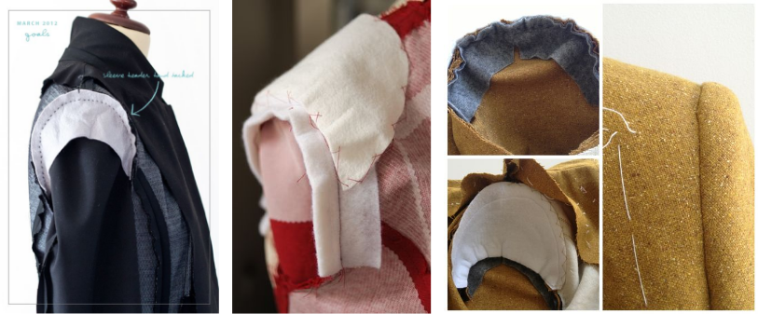
En el video a continuación, se detalla el proceso de trazo para este tipo de manga.
- Trazo Manga Chaqueta Sastre Femenina
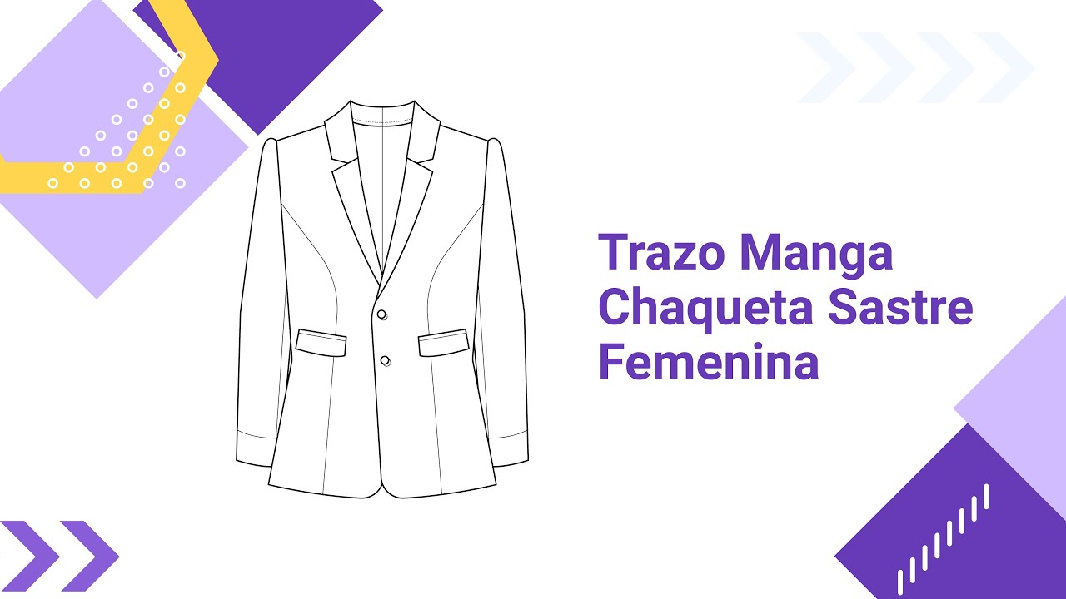
Enlace de reproducción del video
Síntesis del video. Trazo Manga Chaqueta Sastre Femenina
La manga sastre constituye un elemento fundamental en la construcción de una chaqueta, ya que aporta estructura, elegancia y una adecuada adaptación anatómica al brazo. Su desarrollo inicia a partir de las medidas reales de la sisa delantera y posterior del cuerpo, las cuales permiten determinar la altura de la copa de manga. En sastrería se recomienda una copa más alta que la utilizada en prendas convencionales, ya que mejora la caída, la movilidad y la apariencia formal de la prenda.
El trazado se realiza sobre un eje central donde se establece el largo total de manga y la línea de puño. Posteriormente se distribuyen las medidas correspondientes a las sisas delantera y posterior para construir la cabeza de manga mediante curvas diferenciadas, respetando la anatomía del brazo. La curva posterior suele presentar una mayor elevación para favorecer la comodidad y el movimiento.
A diferencia de las mangas básicas, la manga sastre se desarrolla generalmente mediante dos piezas principales: la cimera (pieza superior) y la bajera (pieza inferior). Esta división permite obtener una mejor conformación tridimensional, mejorar el ajuste y facilitar la incorporación de la curvatura natural del brazo. Los cortes de ambas piezas suelen alinearse con los costadillos del cuerpo para mantener coherencia estética y constructiva en toda la prenda.
Para lograr una postura más ergonómica, la manga incorpora una inclinación a la altura del codo. Este ajuste genera una ligera curvatura que sigue la posición natural del brazo en reposo, evitando la rigidez propia de una manga completamente recta. La inclinación se obtiene mediante pinzas o desplazamientos controlados en las piezas de cimera y bajera.
En la parte inferior se desarrolla la cartera o abertura característica de la manga sastre, destinada a la ubicación de botones decorativos o funcionales. Esta abertura se construye con una amplitud específica y puede incluir pequeñas recuperaciones de forma que faciliten los procesos de confección y acabado.
Durante el patronaje es indispensable señalar correctamente los hilos de tela, piquetes de ensamblaje, referencias de delantero y posterior, línea de aplomo y demás marcas técnicas necesarias para garantizar la correcta unión de las piezas durante la confección.
Un aspecto distintivo de la manga sastre es el embebido de la copa, proceso mediante el cual la longitud de la cabeza de manga es ligeramente superior al recorrido de la sisa. Esta diferencia de medida no constituye un error de patronaje; por el contrario, permite moldear la copa mediante vapor y planchado para obtener una forma elevada y elegante sin generar frunces visibles.
Complementando este proceso se incorpora el borraflojo, una pieza auxiliar confeccionada generalmente al sesgo. Su función es eliminar visualmente cualquier irregularidad producida por el embebido, suavizar la transición entre manga y hombro, y proporcionar una apariencia más limpia y profesional. El borraflojo puede elaborarse siguiendo la forma de la cabeza de manga o mediante una tira recta al sesgo, dependiendo de la técnica de confección empleada.
En conjunto, la manga sastre combina precisión geométrica, ajuste anatómico y técnicas especializadas de confección para lograr una silueta estructurada, cómoda y de alta calidad, característica de las prendas de sastrería profesional.
- Despiece chaqueta sastre femenina
Figura 12. Despiece chaqueta sastre femenina
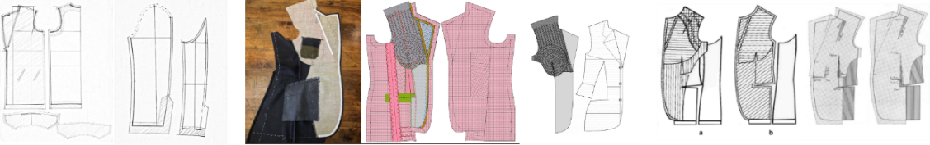
Las características de la prenda planteadas como el tipo de acabado en su parte interna inciden en el despiece, por ejemplo, debido al clima cambia sus componentes internos, sobre todo lo relacionado con el textil usado, esta es información valiosa para el patronista en el desarrollo del patronaje.
En el caso a desarrollar se hace el despiece de una chaqueta sastre completamente forrada, es importante aclarar que existen diferentes formas de hacer los acabados internos o refuerzos que va a llevar la chaqueta, cada empresa o cada maquila tiene una forma diferente de producción y acabados, todo se debe hacer siempre bajo el requerimiento de la empresa, teniendo en cuenta la mano de obra y maquinaria con la que se cuenta.
El desarrollo de los moldes de refuerzos, entretelas y forros, al igual que las mangas, son elementos internos, no apreciables en dibujo plano o imágenes, pero de igual forma se deben contemplar. Para la prenda a trabajar se explican las generalidades industriales en el desarrollo de la prenda; sin embargo, encontrará diferentes tipos de necesidades o requerimientos en la industria.
Para el trazo o desarrollo del despiece de la chaqueta sastre recuerde tener en cuenta el trazo de la interpretación de chaqueta y manga sastre femenina.
En el siguiente video se describen diferentes características de la chaqueta sastre femenina y el despiece de dicha prenda.
- Despiece chaqueta sastre femenina
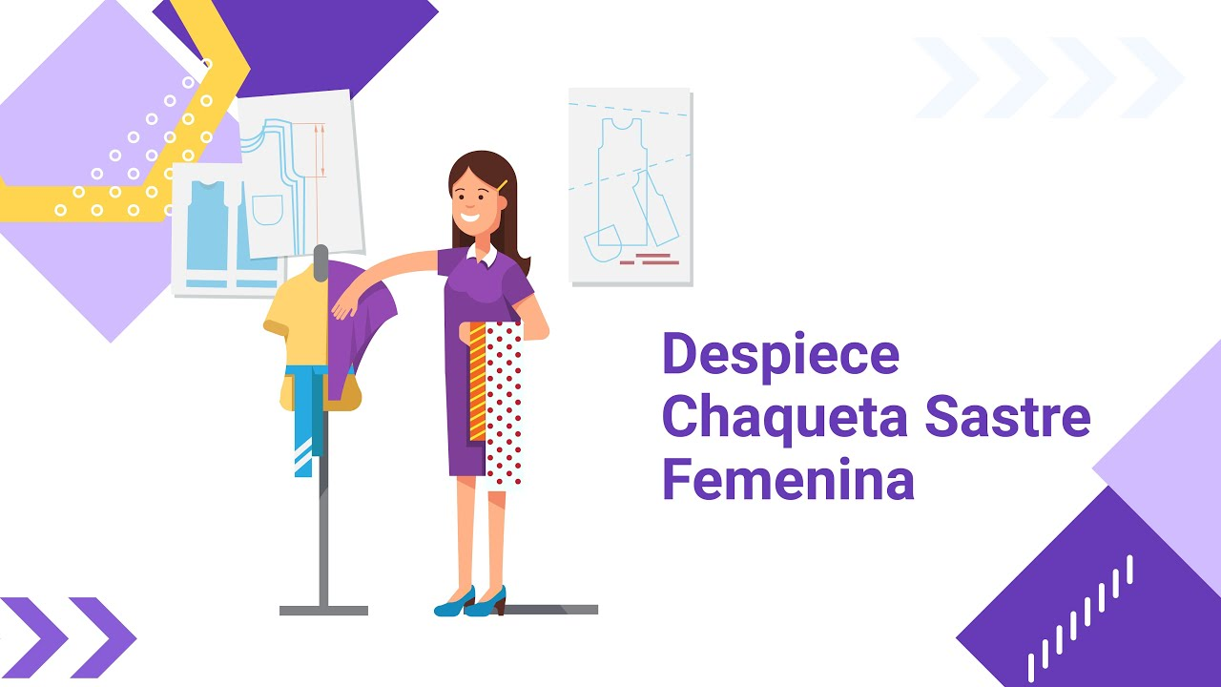
Enlace de reproducción del video
Síntesis del video. Despiece chaqueta sastre femenina
El despiece de una chaqueta sastre constituye una etapa fundamental para transformar los moldes base en piezas listas para corte y confección, incorporando todos los elementos que garantizan la estructura, el ajuste y la calidad final de la prenda. Este proceso incluye la definición de cortes, traslados de pinzas, márgenes de costura, falsos, forros y refuerzos internos, cada uno con una función específica dentro del comportamiento de la chaqueta.
En el delantero, el manejo adecuado de las pinzas permite construir el volumen anatómico necesario para adaptarse a la forma del cuerpo. Mediante el traslado de pinzas, el volumen puede redistribuirse hacia líneas de diseño o zonas funcionales, como los bolsillos de ribete, conservando la horma sin alterar las proporciones originales del molde. Cuando se requiere un acabado más limpio y profesional, este volumen puede integrarse a través de cortes estructurales, reduciendo acumulaciones de tejido y facilitando el ensamblaje.
La construcción del cuello y la solapa exige especial atención debido a su influencia directa en la apariencia de la prenda. Para garantizar un quiebre natural y una correcta adaptación a las curvas del cuerpo, la pieza superior del cuello se corta al sesgo, mientras que la pieza inferior se desarrolla siguiendo el hilo recto de la tela. Esta combinación aporta flexibilidad en la parte visible y estabilidad en la estructura interna, permitiendo que el cuello conserve una apariencia definida y elegante durante el uso.
Los falsos son piezas internas que prolongan el tejido exterior hacia el interior de la chaqueta. Su función es asegurar la continuidad visual del material principal en zonas visibles cuando la prenda se encuentra abierta o en movimiento. Para lograr un comportamiento adecuado, estas piezas incorporan pequeños desahogos o incrementos de holgura que compensan el espesor generado por costuras, dobleces y capas internas. Gracias a estos aumentos controlados, las solapas y los cantos mantienen su forma sin presentar tensiones ni deformaciones.
Como complemento estructural, el cuello puede incorporar un pie de cuello, elemento que actúa como refuerzo interno y ayuda a definir la línea de quiebre. Este componente mejora la estabilidad, facilita el asentamiento de la solapa y contribuye a conservar la forma del cuello durante toda la vida útil de la prenda. Su incorporación resulta especialmente importante en prendas de sastrería que requieren precisión en las líneas y permanencia de la estructura.
El forro desempeña un papel esencial tanto en la comodidad como en el acabado interno de la chaqueta. Su diseño no debe replicar exactamente las dimensiones de la prenda exterior, sino que debe incorporar holguras estratégicas que permitan libertad de movimiento sin generar tensiones sobre el tejido principal. Estas holguras se distribuyen en zonas de mayor exigencia, como espalda, hombros y mangas, favoreciendo la movilidad y prolongando la durabilidad de la prenda.
Dentro de la construcción del forro, uno de los elementos más importantes es el fuelle posterior o pliegue de movilidad. Este recurso proporciona espacio adicional para los movimientos de brazos y espalda, absorbiendo las tensiones generadas durante el uso y evitando que estas recaigan directamente sobre las costuras o sobre la tela exterior. Como resultado, la chaqueta mantiene su forma, mejora el confort del usuario y reduce el riesgo de deformaciones prematuras.
La correcta integración de pinzas, cortes, falsos, forros, desahogos y refuerzos internos permite obtener una chaqueta sastre con una excelente horma, adecuada estabilidad estructural y un acabado profesional. Estos elementos trabajan conjuntamente para garantizar una prenda equilibrada, cómoda y duradera, capaz de conservar su apariencia y funcionalidad incluso bajo condiciones de uso continuo.

Chaqueta cuello alto (traslados de pinza)
En el desarrollo de prendas, la exploración y experimentación en el traslado de pinzas, generación de cortes, eliminación de líneas o puntos claves de eje de rotación del cuerpo, permite tener una visión más amplia sobre el desarrollo y la elaboración de la prenda; este tipo de ejercicios fortalecen el conocimiento de un patronista aumentando su nivel de comprensión y desarrollo en la dificultad de la elaboración de las prendas.
Con el fin de desarrollar el modelo, en la siguiente imagen podrá analizar la prenda, y con el video obtendrá las herramientas necesarias para realizar el patronaje:
Figura 13. Moldes chaqueta femenina
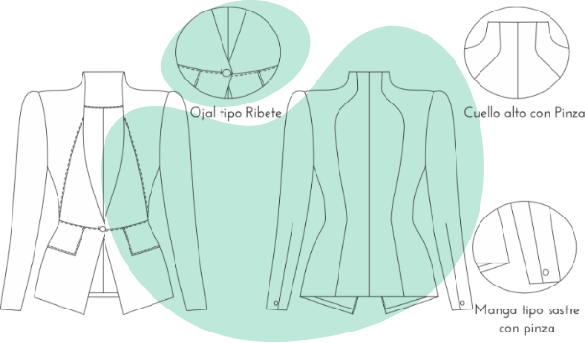
- Chaqueta cuello alto traslados de pinza
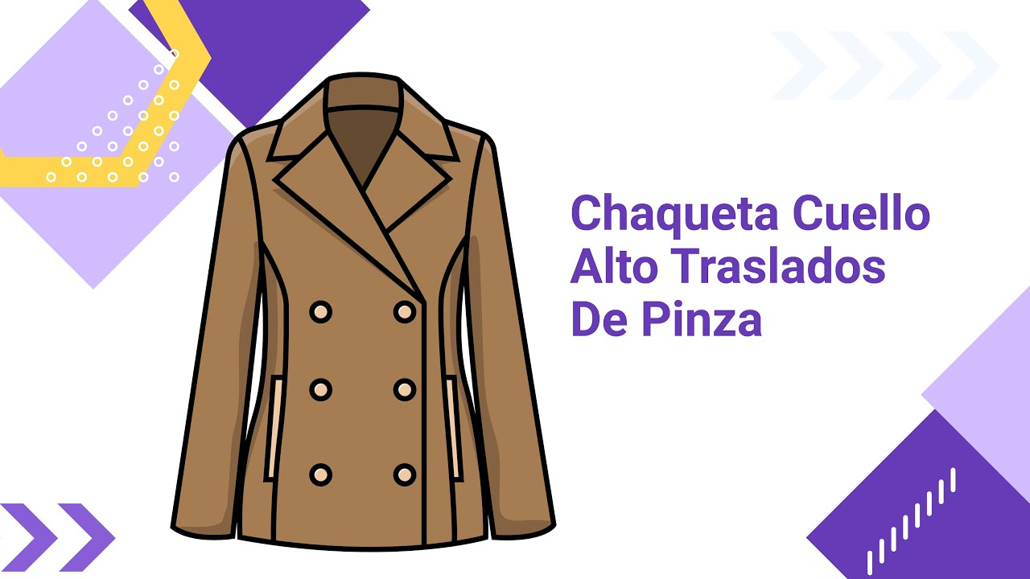
Enlace de reproducción del video

Síntesis del video. Chaqueta cuello alto traslados de pinza
La interpretación de una chaqueta entallada con escote alto requiere partir del análisis detallado de las proporciones del diseño, identificando líneas estructurales como busto, cintura, cadera, largos diferenciados entre delantero y posterior, así como las asimetrías y terminaciones particulares de la prenda. Este análisis inicial permite reconocer los sistemas de ajuste y los elementos constructivos que definirán la silueta final.
La prenda se desarrolla sobre el patrón básico de chaqueta, incorporando los desahogos necesarios en cadera, hombro, cuello y profundidad de sisa para garantizar comodidad, movilidad y espacio para estructuras internas como hombreras. A partir de esta base se establecen los largos definitivos y el cruce de botonadura, cuya dimensión dependerá del diámetro del botón seleccionado.
Uno de los aspectos más importantes es la transformación de las pinzas. Aunque visualmente el diseño no presenta pinzas tradicionales de busto o cintura, estas continúan existiendo como recursos de ajuste y son trasladadas hacia cortes de diseño. En el delantero, las pinzas se redistribuyen mediante cortes verticales y horizontales que permiten modelar el volumen del busto sin interrumpir la estética de la prenda. En el posterior, los ajustes se integran en cortes tipo princesa que se prolongan hacia el cuello, contribuyendo tanto al entalle como a la formación del escote alto.
El escote alto exige un tratamiento especial del patrón. Para lograr que conserve su forma y se adapte correctamente al cuerpo, se generan pequeñas pinzas o cortes de compensación que permiten controlar el exceso de tejido y favorecer el levantamiento natural del cuello. Estas correcciones son fundamentales para obtener una buena horma y evitar deformaciones durante la confección.
La distribución del ajuste se realiza considerando las diferencias entre contorno de busto, cintura y cadera. Estas medidas se reparten estratégicamente entre pinzas, costados y cortes, permitiendo que la prenda mantenga una silueta ajustada sin comprometer el equilibrio del patrón. El volumen eliminado mediante el cierre de pinzas se recupera posteriormente en la línea de cadera, garantizando el correcto calce de la prenda.
El proceso de despiece consiste en separar cada sección generada por los cortes de diseño y cerrar las pinzas directamente en papel. Este procedimiento transforma los volúmenes originales en piezas planas listas para confección, incorporando márgenes de costura, recuperaciones de puntas, piquetes de referencia y señalizaciones necesarias para el ensamblaje. Al unir nuevamente estas piezas se recupera la tridimensionalidad de la prenda, evidenciando la forma anatómica del busto, la cintura y la espalda.
La manga se desarrolla como una manga sastre de una sola hoja con pinza de codo. Su trazado parte del recorrido total de la sisa y de una altura de cabeza calculada proporcionalmente. La pinza de codo se transforma mediante un corte estratégico que genera la curvatura necesaria para acompañar la posición natural del brazo, obteniendo un resultado similar al de una manga sastre tradicional pero con una construcción más simplificada.
El resultado final es una chaqueta de silueta entallada, escote alto, cortes estructurales y manga anatómica, donde cada línea de diseño cumple simultáneamente una función estética y de modelado. La correcta interpretación de las proporciones, los traslados de pinza y la distribución de los ajustes permite desarrollar un patrón preciso, equilibrado y adaptado a la forma del cuerpo.

Abrigo asimétrico
El modelo a desarrollar requiere un mayor volumen en el textil dado por el cruce, es necesario analizar las proporciones requeridas; el nombre a un lado en el delantero será diferente del lado contrario. Para el modelo a trabajar la asimetría se da en el largo, como se presenta en la imagen el lado más largo y el más corto y su diferencia, así mismo, los detalles como el cuello, el sistema de ajuste y vuelo, además del cruce de botones y bolsillos para iniciar la construcción se facilitan con el plano abierto en el delantero para identificar y trazar la asimetría del modelo.
Figura 14. Modelo abrigo asimétrico
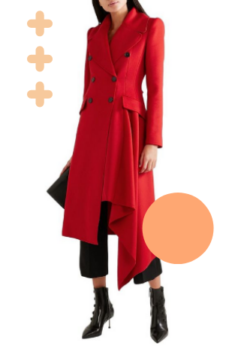

Teniendo en cuenta la prenda a analizar, existen variaciones del diseño, se presenta la siguiente imagen como modelo para la explicación en el video:
- Abrigo asimétrico

Enlace de reproducción del video
Síntesis del video. Abrigo asimétrico
La interpretación de un abrigo asimétrico de doble botonadura exige un análisis previo de las proporciones del diseño para identificar la ubicación de la asimetría, los largos diferenciados, el volumen de la falda, el cruce frontal y la distribución de los cortes estructurales. A partir de esta lectura se define el eje de construcción y se establece cómo las líneas de diseño intervienen tanto en la estética como en el ajuste de la prenda.
La base se desarrolla sobre el patrón clásico de abrigo o chaqueta, incorporando los desahogos necesarios en hombro, sisa, escote y cadera para garantizar confort y permitir la incorporación de elementos de sastrería. El diseño presenta un cuello con solapa amplia, doble cruce de botonadura y una silueta entallada que se ajusta mediante cortes y traslados de pinza estratégicamente ubicados.
El modelado del cuerpo se logra mediante la redistribución de las pinzas hacia costadillos y cortes de diseño. Estos cortes absorben el volumen necesario para moldear busto, cintura y espalda, manteniendo una apariencia limpia en el exterior de la prenda. En la parte posterior, los ajustes se integran en cortes tipo francés que aportan entalle y continuidad visual, mientras que en el delantero permiten controlar la forma del busto y la cintura sin recurrir a pinzas visibles.
La característica principal del diseño es la asimetría del delantero, desarrollada mediante una prolongación de una de las piezas inferiores que genera una punta y una caída irregular. Esta forma se construye mediante curvas suaves y líneas de prolongación que permiten crear movimiento y volumen sin alterar el equilibrio estructural de la prenda. El posterior conserva una construcción más regular, mientras que la diferencia visual se concentra en el delantero.
La definición del cuello y la solapa parte de la línea de quiebre del delantero y del recorrido de los escotes delantero y posterior. El ancho, la altura y la forma del cuello se determinan según las proporciones observadas en el diseño, asegurando una transición armónica entre escote, solapa y cruce frontal. Asimismo, se incorporan los falsos y vistas necesarios para la correcta confección y estabilidad de estas piezas.
Los bolsillos de ribete con tapa se integran dentro de los cortes del delantero, aprovechando las líneas estructurales de la prenda para ocultar las uniones y mantener la limpieza visual del diseño. Su ubicación y orientación responden tanto a criterios funcionales como estéticos, reforzando la dirección de las líneas del abrigo.
La manga se desarrolla a partir del recorrido total de la sisa, calculando la altura de la cabeza de manga mediante una proporción entre los recorridos delantero y posterior. El resultado es una manga sastre que acompaña la estructura del abrigo y mantiene la coherencia formal del conjunto.
Durante el despiece, las pinzas se cierran en papel y su volumen se traslada hacia los cortes correspondientes, transformando las piezas tridimensionales en patrones planos listos para confección. Este procedimiento permite conservar la horma del busto, la cintura y la cadera, al tiempo que genera la caída fluida y el volumen característicos de la falda asimétrica.
El resultado es un abrigo de inspiración sastre con doble botonadura, cuello con solapa amplia, silueta entallada y faldón asimétrico, donde la combinación de cortes estructurales, traslados de pinza y control del volumen permite obtener una prenda equilibrada, anatómica y visualmente dinámica.

Generalidades de pantalón sastre masculino – interpretación
El diseño clásico de la prenda desarrollada en Inglaterra dio gran relevancia a los sastres en los años 30; la sastrería convertida en arte posicionó el traje de un caballero conformado por la chaqueta y el pantalón. Como el pantalón sastre fue desarrollado en Inglaterra, en donde el arte de la sastrería tuvo un auge, el traje masculino comprendido por la chaqueta y el pantalón se convirtió en la prenda de uso exclusivo de los caballeros en los años 30. Su elaboración sigue siendo de especial cuidado y dificultad en su producción; los sastres italianos y franceses se sumaron para confeccionar este tipo de prenda, de acuerdo con el avance de la maquinaria y crecimiento de la industria hoy por hoy; los pantalones sastre masculinos siguen manteniendo sus características clásicas, proporcionando elegancia y distinción en el vestir de los hombres.
A continuación, según las imágenes presentadas, se podrá tener una guía para desarrollar esta prenda:
Figura 15. Pantalón sastre masculino
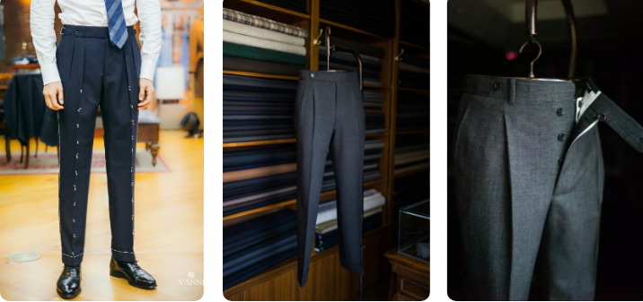
- Pantalón sastre masculino
El pantalón sastre masculino se caracteriza por una construcción precisa orientada al ajuste, la comodidad y la elegancia. Entre sus elementos distintivos se encuentran la cintura estructurada, los pliegues delanteros que aportan amplitud y movilidad, los bolsillos ribeteados de acabado limpio y los sistemas de ajuste lateral que permiten regular el contorno de la cintura sin necesidad de cinturón. La correcta distribución del volumen entre cintura, cadera y pierna garantiza una caída equilibrada del tejido, mientras que detalles como la altura de tiro, el ancho de la pierna y la ubicación de los pliegues influyen directamente en la silueta final. Estos recursos de patronaje y confección constituyen la base de la sastrería clásica y contribuyen a la funcionalidad, el confort y la sofisticación característicos del pantalón masculino de alta calidad.
Con el siguiente video obtendrá los elementos para analizar y desarrollar los modelos de pantalones tipo sastre:
- Generalidades de pantalón sastre masculino interpretación
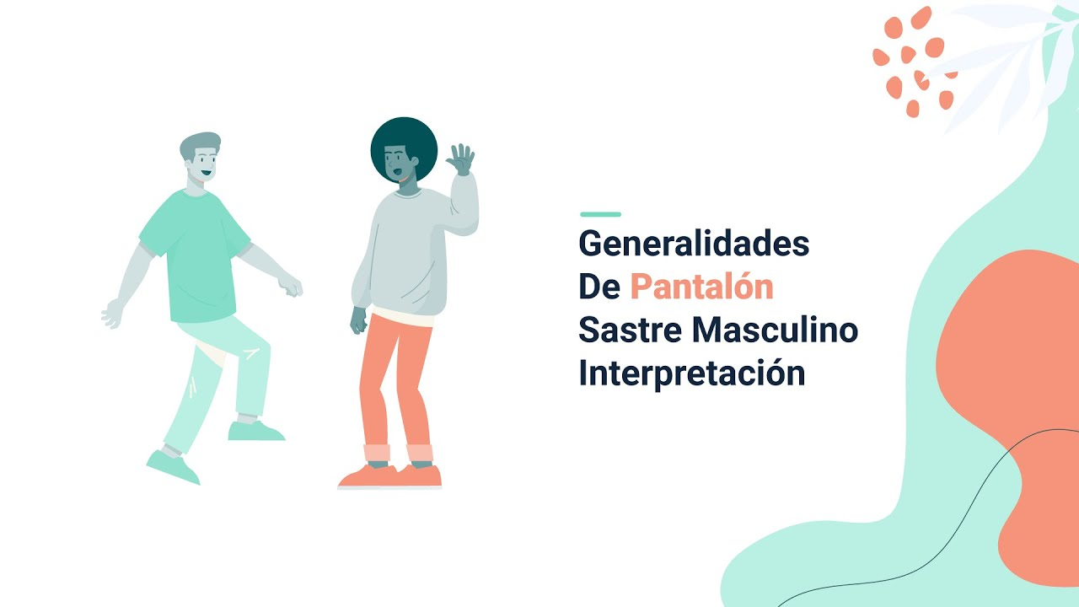
Enlace de reproducción del video
Síntesis del video. Generalidades de pantalón sastre masculino interpretación
La interpretación de un pantalón sastre masculino comienza con el análisis detallado del diseño para identificar sus proporciones, líneas estructurales y elementos funcionales. Este proceso requiere reconocer la ubicación de la cintura, la cadera, el tiro, la pretina, los sistemas de cierre, los bolsillos y la dirección de los pliegues o prenses, permitiendo trasladar con precisión las características visuales del modelo al patrón base.
El desarrollo se realiza sobre el patrón básico de pantalón masculino, a partir del cual se incorporan las transformaciones necesarias según el diseño seleccionado. Los pliegues delanteros constituyen uno de los elementos más representativos de este tipo de prenda, ya que aportan amplitud, comodidad y una caída más elegante. Su cantidad, profundidad y dirección modifican el volumen del delantero y contribuyen a definir el carácter formal del pantalón.
La pretina adquiere un papel fundamental dentro de la construcción sartorial. Además de cumplir la función de ajuste, puede incorporar cruces ampliados, prolongaciones, charreteras laterales o sistemas de regulación que sustituyen el uso tradicional del cinturón. Estos recursos no solo aportan funcionalidad, sino que también refuerzan la identidad estética de la prenda.
Los sistemas de cierre pueden resolverse mediante aletillas con cremallera o botonaduras internas, dependiendo del nivel de formalidad y del diseño planteado. Del mismo modo, los bolsillos presentan distintas variantes, como bolsillos franceses inclinados en el delantero y bolsillos de ribete simple o doble en el posterior, con o sin tapa, integrados dentro de una construcción limpia y cuidadosamente estructurada.
Más allá de los elementos visibles, la verdadera diferencia de un pantalón sastre se encuentra en su construcción interna. El delantero suele incorporar forrería parcial hasta la rodilla o ligeramente por debajo de ella, mejorando la caída del tejido, aumentando la comodidad y prolongando la vida útil de la prenda. A esto se suman vistas, fondos de bolsillo, refuerzos, pretinas estructuradas y acabados internos que garantizan estabilidad y calidad de confección.
La sastrería también contempla reservas de costura estratégicas, especialmente en la costura central posterior, permitiendo futuras adaptaciones de talla sin comprometer la estructura de la prenda. Este criterio responde a una visión funcional del patronaje, donde la durabilidad y la posibilidad de ajuste forman parte del diseño.
En conjunto, el pantalón sastre masculino se define por la combinación de una silueta equilibrada, detalles de construcción precisos y una estructura interna cuidadosamente planificada. La correcta interpretación de pliegues, pretinas, bolsillos, cierres y acabados permite desarrollar prendas que integran elegancia, confort y alto nivel técnico, características esenciales de la sastrería clásica y contemporánea.

Interpretación de pantalón sastre femenino
El traje femenino concebido inicialmente por chaqueta y falda, conforme a los cambios sociales y culturales de la década de los años 60 dio paso a la normalización de su uso en las mujeres trabajadoras; hoy por hoy sigue siendo una prenda de uso en el trabajo de oficina, pero igualmente preferida por su estilo, elegancia y confort.
Para la construcción del patronaje se puede apreciar la prenda en la siguiente imagen y se apoyará en el video para su desarrollo:
- Interpretación de pantalón sastre femenino

Enlace de reproducción del video
Síntesis del video. Interpretación de pantalón sastre femenino
La elaboración de un pantalón sastre femenino requiere comprender que su identidad no depende únicamente de la silueta exterior, sino principalmente de la calidad de construcción, los acabados internos y la precisión del patronaje. Aunque existen múltiples interpretaciones contemporáneas, la esencia de la sastrería se mantiene en la limpieza visual, la estructura equilibrada y la excelencia técnica de cada componente.
El proceso de diseño comienza con el análisis de las proporciones generales de la prenda. Aspectos como la altura de la cintura, el largo total, la amplitud de la pierna, el ancho de la pretina, la ubicación de los bolsillos y las dimensiones de los cruces y cierres determinan la construcción del patrón y la apariencia final del pantalón. En modelos actuales es frecuente encontrar cinturas altas, pretinas más anchas y siluetas estilizadas que combinan la elegancia clásica con una estética más moderna.
El desarrollo parte del patrón básico femenino, realizando las transformaciones necesarias según el diseño seleccionado. La definición del tiro es especialmente importante, ya que influye directamente en el ajuste y la comodidad. Un pantalón sastre suele presentar una estructura más holgada y aplomada que otros tipos de prendas ajustadas, permitiendo una caída limpia y sofisticada del tejido.
La pretina constituye uno de los elementos más representativos de la sastrería. Generalmente se construye de forma recta, sin adaptaciones anatómicas pronunciadas, privilegiando una apariencia estructurada y elegante. Asimismo, los cruces, prolongaciones y sistemas de cierre se integran cuidadosamente para mantener la continuidad visual y evitar costuras innecesarias en zonas visibles.
Los bolsillos requieren una planificación técnica precisa. La correcta ubicación de la boca del bolsillo, los fondos, visto y falsa garantiza funcionalidad sin alterar la línea del pantalón. En los modelos más refinados se eliminan puntas y ángulos agresivos, sustituyéndolos por transiciones suaves que mejoran tanto la confección como la resistencia de la prenda.
La silueta de la pierna puede modificarse mediante procesos de entubado o ajuste progresivo desde la rodilla hacia la bota. Este recurso permite modernizar el diseño sin comprometer el equilibrio general de la prenda. La línea de quiebre frontal, característica de los pantalones de sastrería, se obtiene principalmente mediante el planchado técnico y contribuye a reforzar la sensación de verticalidad y elegancia.
La diferencia fundamental entre un pantalón convencional y un pantalón sastre radica en los acabados internos. La confección de calidad incorpora forrería parcial en el delantero, generalmente hasta la altura de la rodilla, lo que mejora la caída del tejido, reduce el desgaste y aumenta el confort durante el uso. Asimismo, se utilizan vistas, refuerzos, fondos de bolsillo estructurados y sistemas de ensamblaje que aportan estabilidad a la prenda.
Otro aspecto distintivo es el tratamiento de las costuras. La sastrería busca minimizar la presencia de acabados industriales visibles, sustituyendo el uso excesivo de fileteados y pespuntes por terminaciones limpias, costuras cuidadosamente ocultas y remates con sesgos. Esta metodología no solo mejora la apariencia estética, sino que también incrementa la durabilidad y el valor percibido de la prenda.
La pretina, los bolsillos, los dobladillos y las zonas internas suelen recibir tratamientos especiales mediante costuras invisibles, sesgados o acabados manuales. Estos recursos permiten conservar una imagen depurada en el exterior mientras se garantiza resistencia estructural en el interior.
También es habitual incorporar reservas de costura amplias en zonas estratégicas, especialmente en el centro posterior, facilitando futuros ajustes de talla sin alterar la construcción original del pantalón. Esta previsión forma parte de la tradición sartorial y refleja una visión de largo plazo en el diseño y confección de la prenda.
En conjunto, el pantalón sastre femenino se distingue por la armonía entre patronaje, construcción y acabados. La correcta interpretación de proporciones, la calidad de los detalles internos y la atención a cada proceso de confección permiten obtener una prenda elegante, funcional y duradera, capaz de combinar la precisión técnica de la sastrería clásica con las necesidades estéticas contemporáneas.

Generalidades de manga, kimona y ranglan
Para hacer el desarrollo de una manga, kimona o una manga ranglan se debe tener en cuenta que este tipo de prendas eliminan el corte o el eje de rotación anatómico donde se unen las extremidades superiores (brazo) con el tronco, esto quiere decir que se debe generar cierto tipo de amplitudes o desahogos que permitan tener movimiento sin ningún tipo de inconveniente.
Se identifican varias formas o explicaciones metodológicas para trazar este tipo de mangas, es importante tener en cuenta que cualquiera de los pasos o métodos aplicados lleva al mismo punto funcional.
- Transformación de sisas y mangas
Figura 16. Transformación de sisas y mangas
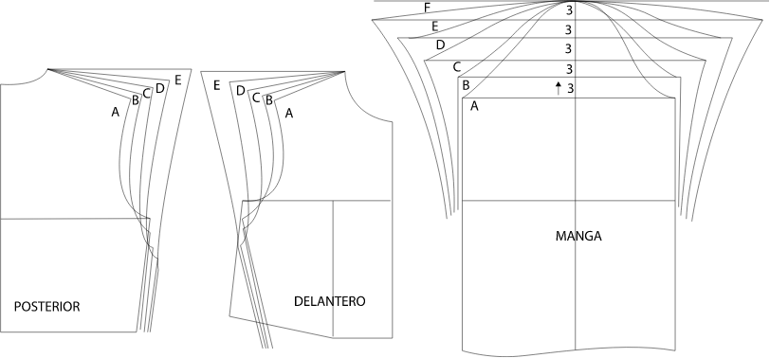
Descripción de la imagen: Transformación de sisas y mangas
La transformación de sisas y mangas consiste en modificar el patrón base para adaptar la forma de la sisa y la cabeza de la manga según el diseño de la prenda. Estas transformaciones se realizan de manera conjunta, ya que cualquier cambio en la sisa del delantero o la espalda debe reflejarse en el patrón de la manga para garantizar un ensamblaje preciso. El proceso permite obtener diferentes estilos de manga sin afectar el ajuste, la comodidad ni la movilidad, manteniendo el equilibrio entre las piezas del patrón y asegurando una correcta confección de la prenda.
- Manga Kimona
Figura 17. Manga Kimona
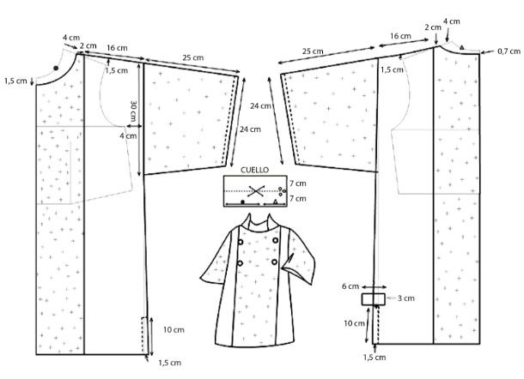

Descripción de la imagen: Manga Kimona
La manga kimono se caracteriza por formar una sola pieza con el cuerpo de la prenda, eliminando la costura tradicional en el hombro y la sisa. Su patronaje se obtiene mediante la prolongación del hombro y el costado, definiendo el largo, el ancho y la inclinación de la manga de acuerdo con el diseño. Este tipo de construcción proporciona una silueta amplia, mayor comodidad y libertad de movimiento, además de simplificar el proceso de confección al reducir el número de piezas que conforman la prenda.
- Mangas Kimona
Figura 18. Variaciones de amplitud en la manga kimono
Cinco siluetas femeninas, de A a E, muestran la evolución de la manga kimono, desde un diseño ajustado hasta uno más amplio y con volumen.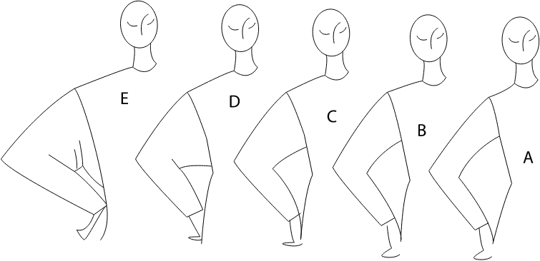

- Manga Ranglan Informal
Figura 19. Manga ranglan informal
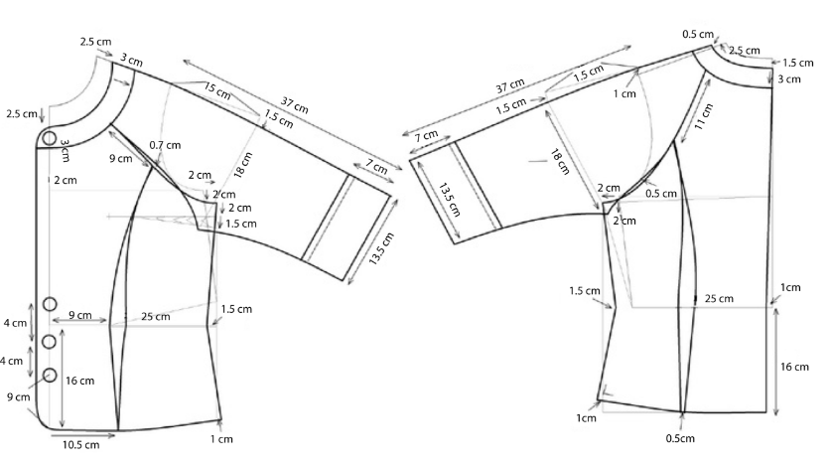
Descripción de la imagen: Manga ranglan informal
La manga ranglán informal se caracteriza porque su línea de unión se extiende desde el escote hasta la sisa, integrando la manga con el delantero y la espalda de la prenda. Su patronaje se obtiene mediante la transformación del patrón base, definiendo la nueva línea de corte y ajustando las piezas para que encajen correctamente. Este tipo de manga proporciona una apariencia más casual, favorece la libertad de movimiento y ofrece un ajuste cómodo en la zona de los hombros y los brazos, por lo que es ampliamente utilizada en prendas de uso diario y deportivo.

- Manga Ranglan Formal
Figura 20. Manga ranglan formal
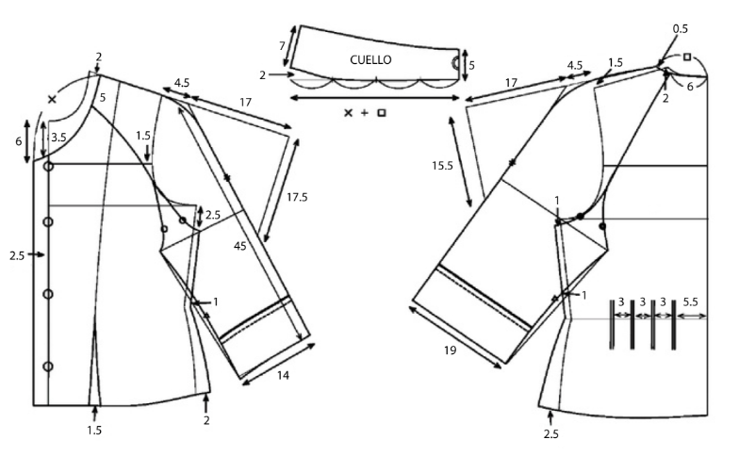
Descripción de la imagen: Manga ranglan formal
La construcción de la manga ranglán formal parte de la transformación del patrón base del cuerpo y de la manga para crear una línea de unión que va desde el escote hasta la sisa. Este proceso requiere definir con precisión las líneas de corte y realizar los ajustes necesarios en el delantero, la espalda y la manga, con el fin de lograr un ensamblaje preciso entre las piezas. El resultado es una manga con una apariencia estructurada y elegante, que mejora el ajuste de la prenda y proporciona comodidad y libertad de movimiento, cualidades propias de las prendas de sastrería.

La presente introducción clarifica la metodología de la construcción del patronaje y la funcionalidad de la prenda, en ambas mangas busca cubrir el brazo permitiendo facilidad en el movimiento.
- Generalidades de manga kimona y ranglan
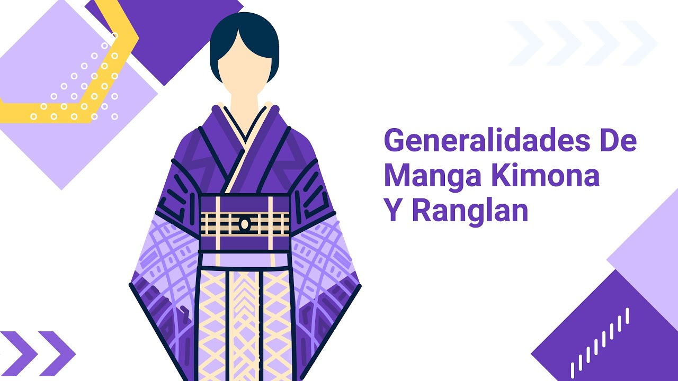
Enlace de reproducción del video
Síntesis del video. Generalidades de manga kimona y ranglan
La manga kimono se caracteriza por integrar el cuerpo y la manga en una sola pieza, eliminando la unión tradicional de la sisa. Su construcción parte de la modificación de la línea de hombro y de la incorporación de holguras adicionales en contorno, sisa y hombro para garantizar comodidad y libertad de movimiento. A medida que aumenta la elevación y prolongación del hombro, la prenda adquiere una apariencia más amplia y desestructurada; por el contrario, una menor modificación genera un ajuste más cercano a la anatomía corporal.
El comportamiento de la manga kimono depende directamente de la relación entre la altura del hombro, la inclinación de la manga y la cantidad de holgura incorporada. Las líneas más rectas producen una caída amplia y relajada, mientras que las curvas más pronunciadas aportan mayor volumen y suavidad. Asimismo, la profundidad aplicada entre el hombro y la manga influye en el nivel de ajuste y en la forma que adopta la prenda sobre el cuerpo.
La manga ranglán deriva de los principios constructivos de la manga kimono, pero incorpora una división que separa la manga del cuerpo mediante líneas de corte que parten del escote y se dirigen hacia la zona de la sisa. Esta configuración elimina la cabeza de manga convencional y crea una unión continua que mejora la movilidad del brazo. Como resultado, la prenda distribuye mejor las tensiones generadas por el movimiento y ofrece una mayor comodidad funcional.
Un elemento fundamental de la manga ranglán es el espacio adicional que se forma en la unión entre cuerpo y manga, comúnmente representado mediante un diamante o pieza de compensación. Esta estructura permite ampliar el rango de movimiento y evita restricciones en la articulación del hombro. Cuanto más ajustada sea la manga, mayor importancia tendrá este recurso para preservar la funcionalidad de la prenda.
Tanto en la manga kimono como en la ranglán, el diseño final depende de la cantidad de holgura aplicada, la modificación de la línea de hombro y la forma de las curvas de construcción. No existen medidas universales para estas transformaciones, ya que cada desarrollo responde a las características estéticas y funcionales requeridas por el diseño. El equilibrio entre estructura, amplitud y movilidad determina el comportamiento de la manga y su adaptación al cuerpo.

- Interpretación de prendas con manga, kimona y ranglan
Para interpretar estos dos tipos de manga identifique las imágenes que comprenderán sus similitudes y diferencias, y en el siguiente video podrá construirlas:
- Manga, kimona y ranglan
Figura 21. Interpretación de prendas con manga kimona
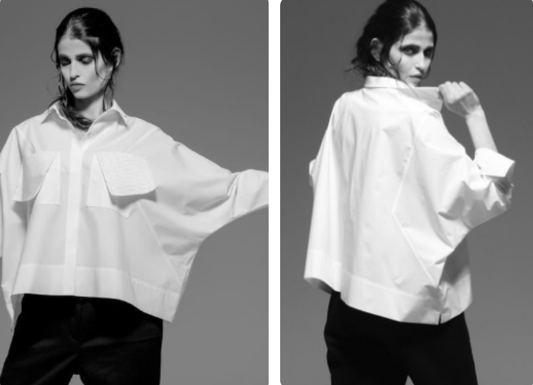

- Sudadera infantil con manga ranglán y capucha
Figura 22. Interpretación de prendas con manga ranglan
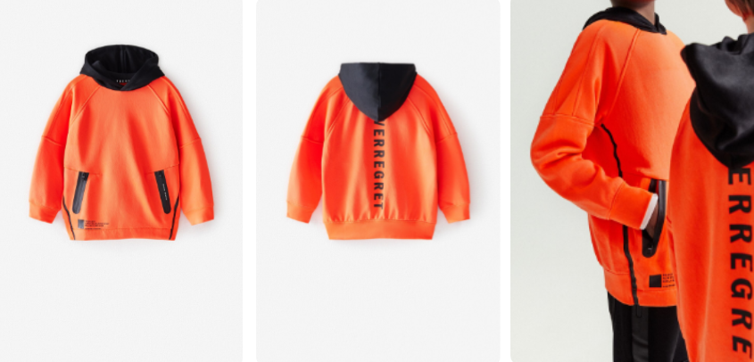
- Interpretación de prendas con manga kimona y ranglan

Enlace de reproducción del video

Síntesis del video. Interpretación de prendas con manga kimona y ranglan
El desarrollo de la manga kimono se caracteriza por integrar la manga y el cuerpo de la prenda en una sola pieza, eliminando la costura tradicional de sisa y generando una estructura amplia, cómoda y de caída natural. Su construcción parte de la prolongación del hombro y del costado del molde base, permitiendo obtener una silueta continua que favorece la movilidad y aporta un acabado limpio y elegante.
Para el trazado es fundamental definir adecuadamente el largo de manga, la profundidad de la sisa y la amplitud requerida según el diseño. La línea de hombro se extiende hacia el exterior para conformar la manga, mientras que el costado se ajusta mediante curvas suaves que garantizan comodidad y un adecuado comportamiento de la prenda sobre el cuerpo. La forma resultante debe mantener equilibrio entre la amplitud de la manga y la estructura general del torso.
En prendas de mayor ajuste o de confección más estructurada, se incorporan recursos técnicos como pinzas, cortes o piezas complementarias que permiten controlar el volumen y mejorar la adaptación anatómica. Asimismo, es importante verificar que las líneas de unión mantengan continuidad y que las curvas presenten transiciones suaves para evitar tensiones o deformaciones durante el ensamblaje.
El despiece de una manga kimono requiere identificar claramente cada componente, establecer los hilos de tela y señalar los piquetes de referencia que facilitan el proceso de confección. Los márgenes de costura deben definirse de acuerdo con el tipo de acabado previsto, mientras que los dobladillos deben contemplar las recuperaciones necesarias para conservar la forma de la prenda una vez ensamblada.
Cuando la prenda incorpora forro o vistas internas, estas piezas deben desarrollarse considerando holguras técnicas que permitan libertad de movimiento y eviten tiranteces. De igual manera, los refuerzos y acabados internos contribuyen a mejorar la estabilidad estructural, la presentación y la durabilidad de la confección.
La correcta interpretación del patrón, el control de proporciones y la precisión en el trazado son factores determinantes para lograr una manga kimono equilibrada, funcional y estéticamente armoniosa, garantizando confort, movilidad y una adecuada adaptación al diseño propuesto.

Análisis e interpretación de capas
Se presentan tres variaciones de capas para trabajar este tema, con el fin de entender los tipos que se pueden desarrollar para aplicar las construcciones de patronaje adecuadas, teniendo en cuenta el vuelo de la capa, cómo se trabajan las faldas semirotondas y rotondas, y ajustando y aplicando pinzas en el caso requerido.
Figura 23. Tipos de capas 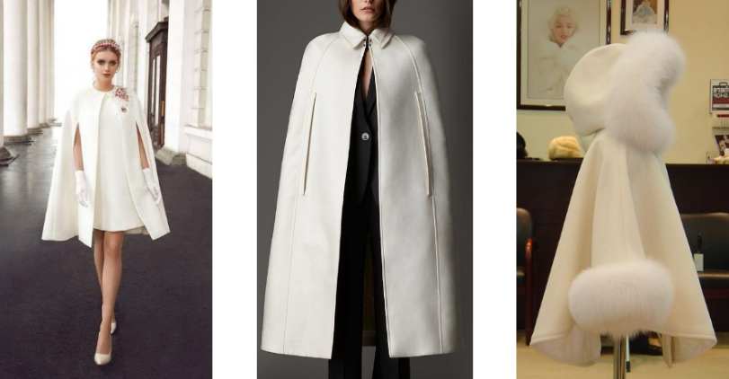
A continuación, puede conocer el desarrollo de los tres tipos de capas de los ejemplos en el siguiente video:
- Análisis e interpretación de capas
 Enlace de reproducción del video
Síntesis del video. Análisis e interpretación de capas
Las capas constituyen una de las prendas más versátiles dentro de la interpretación y el patronaje, ya que su construcción se basa en principios similares a los de las faldas circulares, sustituyendo el contorno de cintura por el escote como punto de referencia principal. La cantidad de amplitud, caída y volumen depende directamente del grado de rotación utilizado en el trazado, lo que permite obtener diferentes siluetas y comportamientos estéticos.
La capa de rotonda completa ofrece el mayor volumen y movimiento, generando una caída amplia y uniforme alrededor del cuerpo. La media rotonda proporciona una amplitud moderada, conservando fluidez sin alcanzar el exceso de vuelo de la rotonda completa. Por su parte, las capas de tres cuartos de rotonda y de cuarto de rotonda presentan una estructura más cercana al cuerpo, con menor cantidad de tela y una silueta más definida.
El desarrollo del patrón se realiza utilizando los moldes básicos delantero y posterior como referencia para determinar la forma exacta del escote y la ubicación de los hombros. A partir de estos puntos se define el nivel de amplitud deseado mediante diferentes ángulos de construcción. Cuanto mayor sea la rotación aplicada, mayor será el volumen de la prenda; mientras que una reducción del ángulo genera una capa más ajustada y estructurada.
En los modelos con menor amplitud es necesario incorporar aberturas o accesos para permitir la salida y movilidad de los brazos. Estas aperturas pueden ubicarse cerca de la línea del hombro o integrarse mediante cortes específicos que faciliten la funcionalidad de la prenda sin alterar su estética. En diseños más amplios, la propia amplitud de la capa permite el movimiento sin requerir aberturas pronunciadas.
La longitud de la capa puede modificarse libremente según el diseño, generando líneas rectas, curvas, delanteros más cortos o posteriores más largos. Asimismo, es posible incorporar elementos complementarios como cuellos, capotas, ribetes y cortes decorativos o funcionales que enriquecen la construcción y adaptan la prenda a diferentes estilos.
Desde el punto de vista técnico, la unión de los moldes delantero y posterior genera una ligera pinza o conformación natural sobre la línea del hombro, la cual contribuye a que la capa se adapte mejor a la anatomía del usuario. Esta característica se vuelve más evidente en las capas con menor amplitud, donde la estructura del hombro y el contorno corporal adquieren mayor protagonismo.
En términos generales, el comportamiento de una capa está determinado por la relación entre el ángulo de construcción, la amplitud de tela y la forma del escote. La correcta combinación de estos elementos permite desarrollar prendas que van desde diseños amplios y fluidos hasta propuestas más ajustadas y estructuradas, manteniendo siempre comodidad, movilidad y equilibrio estético.

Análisis e interpretación de pantalón sudadera
Para el análisis de la prenda es necesario tener en cuenta sus características, la línea a la que pertenece, en este caso, deportiva, así mismo, la ocasión de uso en la que se presentan diferencias para el desarrollo del patronaje.
Este tipo de prendas en general presentan holguras en los tiros, y los sistemas de cierre y ajuste convergen en uso de encauchados y/o cordones. En la actualidad, conforme se ha introducido cambios en los hábitos de las personas, es una prenda de uso general, en la cual se han incorporado complementos que dan variedad a su función.
Se presentan tres variaciones de capas para trabajar este tema, con el fin de entender los tipos que se pueden desarrollar para aplicar las construcciones de patronaje adecuadas, teniendo en cuenta el vuelo de la capa, cómo se trabajan las faldas semirotondas y rotondas, y ajustando y aplicando pinzas en el caso requerido.
Figura 24. Pantalón sudadera

En el video a continuación, se aprecia el proceso para realizar la interpretación de pantalones tipo sudadera:
- Análisis e interpretación de pantalón sudadera
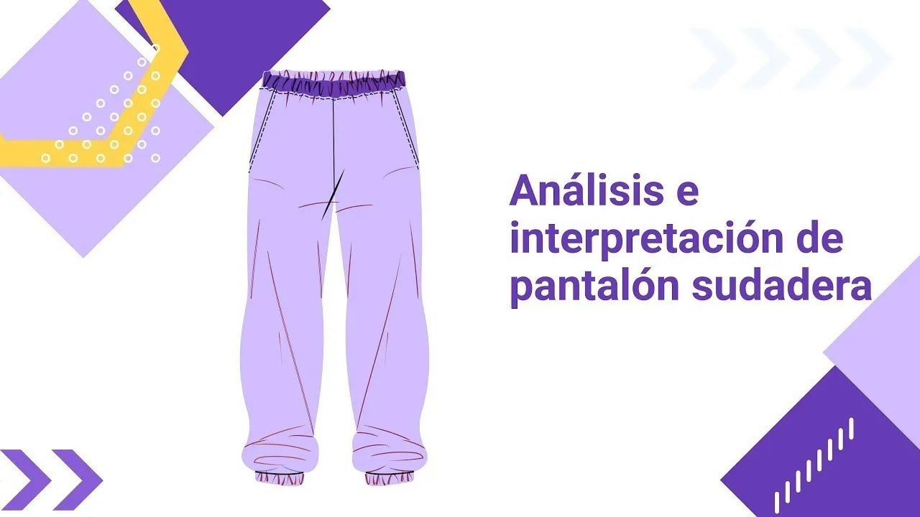
Enlace de reproducción del video
Síntesis del video. Análisis e interpretación de pantalón sudadera
El desarrollo técnico de la manga kimono se fundamenta en la integración de la manga con el cuerpo de la prenda, eliminando la costura tradicional de sisa y generando una construcción continua que aporta amplitud, comodidad y fluidez al diseño. Este tipo de manga se obtiene a partir de la prolongación del hombro y del costado del patrón base, permitiendo que la manga forme una sola pieza con el delantero y el posterior.
Para su trazado es indispensable definir previamente el largo de manga, la amplitud deseada y la profundidad de la caída bajo la axila. A partir de estas referencias se prolongan las líneas estructurales del cuerpo, estableciendo el ancho de manga y la inclinación necesaria para favorecer la movilidad del brazo sin generar tensiones en la prenda. La curva inferior debe construirse de manera suave y progresiva, garantizando una adecuada transición entre el costado y la manga.
El control del volumen es un aspecto fundamental en este sistema de patronaje. Dependiendo del diseño, la manga puede presentar mayor o menor holgura, lo que influye directamente en la silueta, el confort y el comportamiento de la prenda durante el uso. Por esta razón, es necesario equilibrar las medidas de contorno, profundidad y ancho de manga para evitar excesos de tela o restricciones de movimiento.
En procesos de confección más estructurados, la manga kimono puede complementarse con refuerzos, piezas auxiliares o ajustes localizados que mejoran el desempeño de la prenda y optimizan el acabado final. Asimismo, la correcta orientación del hilo de tela resulta esencial para conservar la estabilidad dimensional y garantizar una caída uniforme.
La elaboración del patrón requiere verificar constantemente las líneas de unión, los ángulos de construcción y las proporciones generales del diseño. Un trazado preciso permite obtener una manga equilibrada, anatómica y funcional, capaz de integrarse armónicamente con el cuerpo de la prenda y proporcionar una apariencia estética limpia y profesional.

Patronaje línea interior y deportiva (Software de patronaje)
Cuando se habla de ropa interior y deportiva se hace referencia a todas las prendas del universo de vestuario Under Wear y Leasure Wear, va enfocado principalmente a prendas de vestir que son elaboradas en un gran porcentaje en tejido de punto; sin embargo, en algunos casos se implementan tejidos planos, dependiendo del requerimiento del diseño.
- Historia de la ropa interior
El ser humano desde sus inicios utiliza indumentaria para cubrirse tanto del frío como del pudor, de ahí se empieza a utilizar diferentes materiales para la elaboración de prendas de ropa interior, como el algodón, el cuero y el lino, que son algunos de los primeros materiales que se utilizaron.
- Antigüedad
El primer material utilizado fue las hojas de un árbol llamado higuera, posteriormente se cubrían con el cuero de los animales.
Figura 25. Ropa interior en la antigüedad

- Evolucionando a través del tiempo
La ropa interior era la única vestimenta que utilizaban los hombres. Definían esa parte de su cuerpo para protegerse de las inclemencias climáticas.

La lencería inicia principalmente su desarrollo en la antigua Grecia, Roma y Egipto, donde las mujeres empezaron a utilizar prendas que pretendían tapar sus zonas púdicas, para que los hombres las vieran con mayor respeto.
Las coloraciones, telas, materiales y movimiento de los plises de cada túnica egipcia representaban el rango que se ocupaba en la sociedad.
- Egipto
Zóster ceñidor era una banda larga de paño o lino que se ataban las mujeres en la cintura para resaltar su figura o feminidad. Fue signo de obscenidad, al rendirle culto al cuerpo, exponían sus senos sin pudor, amamantaban y se cuidaban después de dar a luz para retornar a sus actividades sociales y deportivas.
Figura 26. Túnicas egipcias


- Grecia
Las mujeres en la parte inferior utilizaban algo similar al subligaculum o calzoncillo masculino, su forma era muy parecida a las actuales bragas. Mastodeton era una especie de banda que aplastaba el busto.
Figura 27. Zóster ceñidor
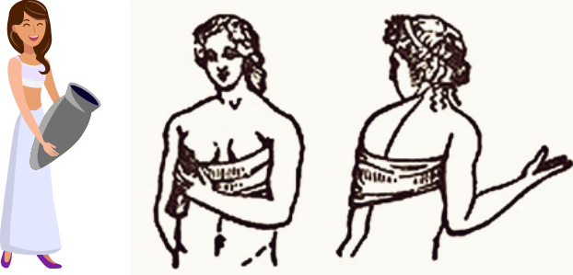
- Roma
La ropa interior en la época clásica no solo cubría las partes más íntimas, sino que determinaban su estado civil y posición social.
Figura 28. Mujeres romanas en ropa interior
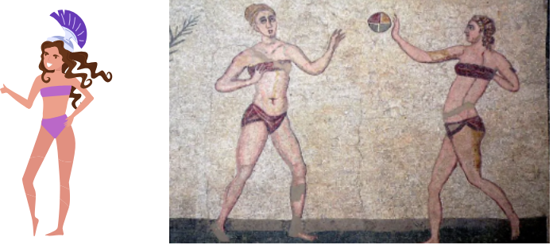
- Medioevo
El Medioevo fue una época de experimentación de la ropa interior, camisolas y calzones; las bombachas fueron la base de esta vestimenta, imitación del calzón y la malla masculina en las mujeres.
Figura 29. Ropa interior del medioevo
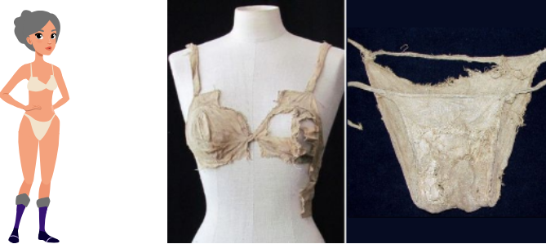
- Generalidades para identificar la talla del brasier
¿Cómo conocer la talla correcta?
Es una concepción un poco ilógica pensar en el hecho de que al ser mujeres no se cuente con la posibilidad de sentirse cómodas; que los senos deben adaptarse a cualquier producto encontrado en el mercado, caso contrario es aceptar que “el brasier debe adaptarse al busto”.
Parece ser una fortuna cuando por casualidad una mujer se encuentra con un brasier que cumpla las siguientes condiciones: que no talle, que no se suba de contorno, que las tiras no se caigan y que no marquen, o que el aro no se marque en la piel y además que no se marque en el escote.
- Formas de busto
A partir de lo anterior se debe analizar lo referente a la anatomía, respecto a la existencia de varias formas de busto:
- Pera:
Aquel busto que tiene peso en su parte inferior y necesita ser levantado y sujetado.
Para cada forma de busto existen recomendaciones para la silueta de brasier:
- Copa entera
- Copa redonda
- Push up
- Cónico:
Generalmente, este busto también es un poco desviado hacia los costados y levantado en su parte superior, requiere prendas que lo junten y realcen.
Para cada forma de busto existen recomendaciones para la silueta de brasier:
- Copa redonda
- Redondo:
Aquellas a quienes envidiablemente les queda bien todos los brasieres que se colocan, su realce es natural con cualquier horma y lucen siempre un lindo escote.
Para cada forma de busto existen recomendaciones para la silueta de brasier:
- Toda silueta
- Brasier
Es una estructura y una obra de ingeniería que necesita una excelente base para que exista la posibilidad de sostener un peso (independiente de cuál sea este), recordemos que las tirantas no son las que deben sostener el busto, el busto es sostenido por la estructura o base bien desarrollada.
- Contornos
El manejo de los contornos existe porque todas las anatomías son diferentes, incluso en las regiones del país y a nivel mundial todas las mujeres somos diferentes, pero hay que estandarizar y generalizar tallajes preestablecidos, medidas anatómicas mundiales avaladas por entes certificadores que nos generan rangos que van desde la talla 26 hasta la 52, esto nos hace imaginar la variedad de medidas tan grande que existe.
Todo aplicado al cuerpo femenino.
- Copas
El peso del busto se conoce como el volumen, para suplir la necesidad de diferencias en el volumen, que es una medida anatómica importante, se clasifican las copas.
¿Cómo se clasifican las copas?
Es normal que para cada volumen exista una copa diferente, desde el menor al mayor volumen, es decir, la AA pasando por la A - la B (que es la copa estándar), la C - la D - la DD - la E hasta llegar a la K, esto es un comparativo para que nos podamos imaginar los diferentes volúmenes de busto que existen.
- Cómo colocarse el brasier
Figura 30. Cómo colocarse el brasier
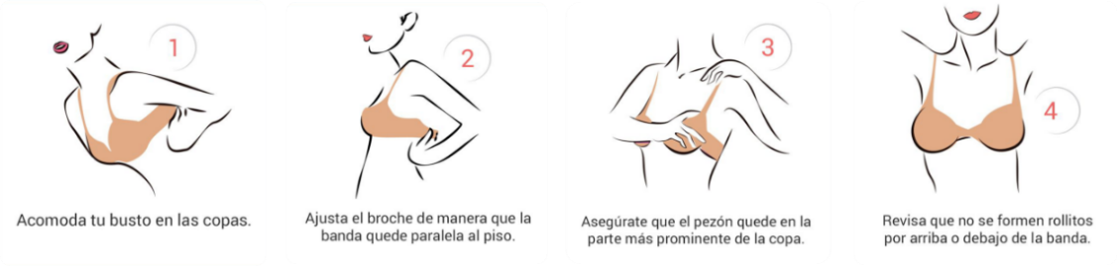
- Medidas anatómicas
Talla o contorno:
- Talla y medidas anatómicas
Talla | Base de busto (cm) | Base de busto (cm) | Base de busto (cm) | Base de busto (cm)
32 | 68 - 72 | 78 - 82 | 83 - 87 | 88 - 92
34 | 73 - 77 | 83 - 87 | 88 - 92 | 93 - 97
36 | 78 - 82 | 88 - 92 | 93 - 97 | 98 - 102
38 | 83 - 87 | 93 - 97 | 98 - 102 | 103 - 107

- Áreas a medir prenda terminada
Figura 31. Áreas a medir prenda terminada
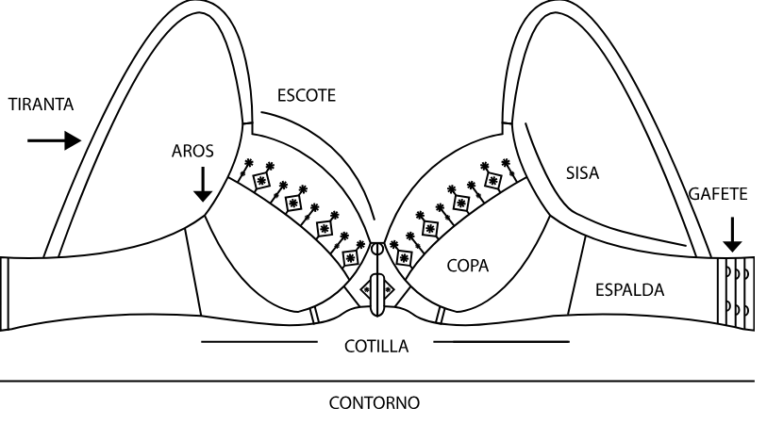
- Medidas prenda terminada
El referente de medidas a trabajar como base es la talla 34 en copa B, en vista de que es la talla estándar para la línea de ropa interior femenina, en el ejemplo de un brasier con cotilla de silueta corte horizontal se presentan las medidas conforme aparecen en la imagen.
Es importante recalcar que los datos generados dependen del diseño de la prenda y de sus materiales.
- Escote: 17 cm.
- Sisa / espalda: 25 cm.
- Recorrido de aro: 21.5 cm.
- Contorno o base total: 64 cm.
- Tiranta: 42 cm.
- Varilla lateral: 11 cm.
Estas medidas son tomadas de una prenda con aro y con diseño estándar.
- Siluetas de brasier
- Straples: es un brasier de cotilla amplia que brinda una excelente sujeción, sus copas tienen la profundidad necesaria para albergar el busto sosteniéndolo totalmente y ofreciendo el beneficio de no utilizar tirantas, se le puede adicionar elástico siliconado para ayudar la sujeción en sisas o escote, incluso en el contorno, generalmente lleva varillas laterales.
- Copa entera: brasier que sostiene el busto completamente sin ser muy escotado, brindando absoluta comodidad y sujeción, ideal para un busto pesado, puede tener realce, ser prehormado o con corte.
- Media copa: brasier de escote profundo que realza y centra el busto, puede ser con cotilla o con piezas independientes de centro y espalda, especial para busto con forma cónica, puesto que ayuda a ver redondo el busto.
- Push-up: brasier con corte tanto diagonal como inferior para lograr dar profundidad y realce característicos de esta prenda, realza el centro del busto, es ultra escotado con adición de almohadillas para crear mayor realce.
- Balconet: brasier con corte vertical con adición de detalles que embellecen la prenda, como bordados, guipures y tiras con adornos; el corte vertical puede subdividirse en varios cortes y llevar sesgos de terciopelos e incluso varillas en su recorrido de altura de copa.
- Minimizer y materno: brasier para sostener volúmenes de busto pesado, reduce el escote y mantiene cómodo el busto.
- Materno: Brasier para uso en período de lactancia con condiciones específicas de profundidad y servicio.
La lencería femenina incluye una amplia variedad de prendas diseñadas para brindar soporte, comodidad, funcionalidad y estética. Además de los diferentes tipos de brasieres, existen prendas integrales y complementarias que responden a necesidades específicas de uso, desde el modelado de la silueta hasta la comodidad diaria o el uso decorativo. Entre estas se encuentran el body, el teddy y el bralette, piezas que han evolucionado desde una función principalmente práctica hacia propuestas que combinan diseño, confort y expresión estética dentro del vestuario femenino.
- Teddy
Combinación de panty y camisola en una sola pieza, es una prenda sensual en el vestuario femenino.
- Body
Prenda de lencería de una sola pieza, diseñados para aportar comodidad, elegancia y sensualidad a la mujer.
- Bralette
Sujetador con tirantes delgados, sin aros ni relleno que a menudo está hecho de telas finas como encaje o una mezcla de algodón.
- Corselette
Prenda de lencería más o menos rígida que va del busto a la cintura, abrochado a la espalda mediante cinta en zigzag, o cierre y botones, confeccionado con tejidos suaves y finos para estilizar la figura femenina, definiendo la cintura y elevando el busto.
- Bustier
Prenda femenina que cubre del pecho hasta la cintura y perfila la forma del busto.
- Siluetas de pantis
- Básico
Prenda de vestir íntima que cubre desde la cintura hasta la entrepierna.
- Hipster
Estilo popular de ropa interior elegante y funcional.
- Cachetero
Combinación entre pantalón corto y bikini, con la capacidad de dar más cubrimiento a la zona de las piernas y debajo de la cintura, al mismo tiempo que revela la zona de los glúteos.
- Boxer encaje
Lencería femenina cómoda que logra ajustarse al cuerpo, cubriendo cadera y piernas.
- Tanga encaje
Prenda de vestir que por delante cubre la zona genital y por detrás deja al descubierto.
- Descuentos para materiales con elongación para ropa interior
Lo primero a tener en cuenta es que los patrones se trabajan por cuartos de medida si la prenda es simétrica para que sea más práctico el desarrollo de la moldería. El estándar de elongación que se trabaja para un panti en talla M es de 90 % a 150 %. Para el caso de industrializar la moldería se aplica un porcentaje de descuento del 125 % y se descuenta en una cadera estándar talla M, de 96 cm de contorno; la siguiente es manera de la aplicación de la fórmula:
Cadera = 96 cm elongación a descontar en contorno cadera 125 %.
96 cm/4 = (96 cm contorno de cadera dividido en el número de piezas del patrón para realizar el descuento individual) = 24 cm.
24 (resultado del porcentaje) se divide en 4 (número de piezas del patrón) = 6 cm.
- 96 cm - 125 % = 24
24 cm (cuarto de cadera o 1⁄4 del patrón) se le restan los 6 cm del resultado anterior y esto nos da el ancho del cuadro en el patrón, ya con los descuentos del porcentaje promedio para desarrollar el patrón específico base de todos los pantis a desarrollar.
- 24 cm - 6 cm = 18 cm
Medida para el cuarto del patrón con el descuento del porcentaje. Con esta medida se comenzarán a trazar los cuadrados con los que se desarrollarán los patrones en talla M.
Los largos de los tiros son medidas estándar, teniendo en cuenta las siluetas de los pantis a trabajar utilizándose las siguientes medidas:
- Largo de tiro talla M = 26 cm, como estándar de elongación se tiene el 20 %
Quedando la fórmula de la siguiente manera:
26 cm (largo de tiro talla M) - 20 % (elongación de la tela, sentido a lo largo del tejido urdimbre) = 20.8 aproximándolo estandarizamos a 21 cm como valor cerrado y vamos escalando según sea la necesidad de la prenda, 2 cm hacia abajo y si es necesario hacia arriba.
- 26 cm - 20 % = 21 cm
- Relación de altura de tiro
- Cintura: 21 cm.
- Cintura baja: 19 cm.
- Semidescaderado 17 cm.
- Descaderado 15 cm.
- Ultradescaderado o pélvico 13 cm.
Figura 32. Alturas de referencia para el diseño de prendas inferiores
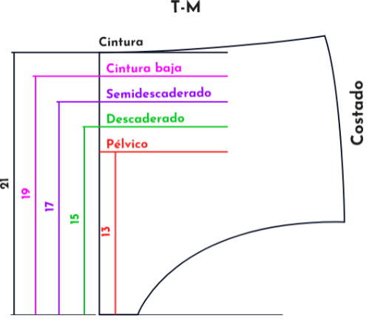

Trazo de panti básico
Antes de iniciar el desarrollo del trazo del panti básico, es importante comprender que esta prenda constituye la base de gran parte de la ropa interior femenina. Su diseño busca proporcionar comodidad, ajuste anatómico y libertad de movimiento, por lo que el patrón debe adaptarse correctamente a las dimensiones corporales y a las características del material con el que será confeccionado. Un trazado preciso permite obtener una prenda funcional que garantice una adecuada cobertura y un ajuste equilibrado en cintura, cadera y entrepierna.

El panti básico sirve además como patrón de referencia para la creación de múltiples variantes de ropa interior. A partir de esta base es posible desarrollar modelos con diferentes alturas de cintura, niveles de cobertura, acabados y detalles de diseño. Por esta razón, comprender la estructura y las proporciones del patrón básico resulta fundamental para la elaboración de diseños más complejos, manteniendo siempre criterios de ergonomía, confort y adaptación al cuerpo.
En el siguiente vídeo encontrará el paso a paso con la explicación para el trazo manual del panti básico.
- Trazo de panti básico 2

Enlace de reproducción del video

Síntesis del video. Trazo de panti básico 2
El desarrollo del panti básico semidescaderado constituye uno de los fundamentos más importantes dentro del patronaje de ropa interior femenina, ya que a partir de esta base es posible generar múltiples variaciones de diseño conservando criterios técnicos de ajuste, confort y funcionalidad. Esta silueta se caracteriza por ubicarse en una posición intermedia entre los modelos de cintura alta y los completamente descaderados, ofreciendo una cobertura equilibrada que se adapta de manera natural a la anatomía femenina y responde a las necesidades de uso cotidiano.
La construcción de este patrón requiere un análisis detallado de las proporciones corporales y de la distribución de volúmenes en el cuerpo. A diferencia de otras prendas de vestir, la ropa interior se encuentra en contacto directo con la piel y debe ajustarse con precisión a zonas anatómicas sensibles, por lo que pequeñas variaciones en medidas, curvas o recorridos pueden afectar significativamente el desempeño y la comodidad de la prenda. Por esta razón, el patronaje de un panti básico no se limita al trazado geométrico de líneas, sino que incorpora criterios ergonómicos destinados a garantizar libertad de movimiento, estabilidad y adaptación al cuerpo.
La silueta semidescaderada presenta costados de amplitud moderada y una cobertura posterior suficiente para brindar seguridad y confort durante el uso. Su diseño evita tanto el exceso de tela como la reducción exagerada de las áreas de cobertura, logrando un equilibrio que favorece diferentes contextos de uso y diversos tipos de usuario. Asimismo, la distribución de las curvas en la cintura, la cadera y las piernas responde a la forma natural del cuerpo femenino, caracterizada por superficies curvas y transiciones suaves, lo que exige que cada línea del patrón se construya considerando el comportamiento anatómico de estas zonas.
La estructura del panti básico está compuesta por tres elementos principales: la pieza delantera, la pieza posterior y el refuerzo o entrepierna. Cada una cumple una función específica dentro de la prenda. El delantero aporta la forma frontal y define el ajuste sobre el abdomen inferior y la zona pélvica; el posterior proporciona la cobertura necesaria para los glúteos y compensa el volumen característico de esta región anatómica; mientras que el refuerzo actúa como elemento de unión y soporte, contribuyendo a la higiene, la resistencia y la estabilidad estructural de la prenda.
Uno de los aspectos más relevantes en este tipo de patronaje es la diferencia existente entre las piezas delantera y posterior. Aunque ambas comparten ciertas medidas de base, el posterior requiere mayor longitud y amplitud para adaptarse correctamente al volumen de los glúteos. Este ajuste anatómico evita tensiones innecesarias, desplazamientos de la prenda y deformaciones durante el uso. De igual manera, las curvas de pierna deben diseñarse cuidadosamente para proporcionar comodidad sin generar presión excesiva ni permitir que la prenda se desplace o se introduzca en áreas no deseadas.
La construcción del refuerzo constituye otro elemento técnico de gran importancia. Su diseño debe garantizar continuidad entre las piezas delantera y posterior, respetando los recorridos de las curvas y favoreciendo una unión armónica entre todas las partes del patrón. Además de cumplir una función estructural, esta pieza contribuye al bienestar de la usuaria al permitir la incorporación de materiales adecuados para la zona de contacto directo con la piel, mejorando las condiciones de higiene y confort.
La selección del material también influye de manera significativa en el desarrollo del patrón. Los tejidos utilizados en ropa interior presentan comportamientos distintos según su composición, elasticidad y dirección de elongación. Por esta razón, el patronista debe considerar desde la etapa de diseño las características del tejido que se empleará en la confección, incorporando ajustes que permitan compensar diferencias entre materiales elásticos y no elásticos. Esta consideración garantiza que la prenda mantenga las dimensiones previstas y conserve sus propiedades funcionales después del ensamblaje.
Finalmente, el desarrollo de un panti básico semidescaderado representa una base técnica indispensable para la creación de nuevas propuestas dentro de la ropa interior femenina. El dominio de sus proporciones, curvas, recorridos y procesos de despiece permite construir patrones precisos y funcionales, que posteriormente pueden transformarse en diseños más complejos sin comprometer la calidad del ajuste ni el confort de la prenda terminada. La comprensión de estos principios constituye un paso fundamental en la formación de cualquier profesional dedicado al patronaje y desarrollo de productos de lencería.
Recuerde que este es la base o el punto de partida para hacer el otro tipo de interpretaciones en panti.

Trazo de panti culotte
El panti culotte se caracteriza por ofrecer una cobertura amplia en la zona de cadera y glúteos, proporcionando un equilibrio adecuado entre confort, ajuste y funcionalidad. Su diseño responde a criterios anatómicos que favorecen la adaptación de la prenda al cuerpo, permitiendo una mayor estabilidad durante el uso y reduciendo desplazamientos o tensiones innecesarias. Debido a estas características, el culotte constituye una de las bases más importantes dentro del patronaje de ropa interior femenina.
El trazado de esta silueta requiere un análisis preciso de las proporciones corporales y de la construcción técnica de cada una de sus piezas. La correcta definición de cintura, costados, curvas de pierna y refuerzo garantiza una prenda cómoda, estética y funcional. Asimismo, el dominio de este patrón base permite comprender los principios fundamentales de la modelación de ropa interior y facilita el desarrollo posterior de variaciones, transformaciones y propuestas de diseño adaptadas a diferentes necesidades y tipos de usuario.
En el siguiente vídeo encontrará el paso a paso con la explicación para el trazo manual del panti culotte.
- Trazo de panti culotte

Enlace de reproducción del video
Síntesis del video. Trazo de panti culotte
El trazo del panti culotte se desarrolla a partir de una estructura básica que garantiza comodidad, ajuste y cobertura equilibrada en la zona de cadera y glúteos. Su construcción considera las medidas anatómicas del contorno de cadera, altura de tiro y amplitud de entrepierna, permitiendo obtener una silueta más envolvente que otros modelos de ropa interior. El diseño incorpora un mayor cubrimiento lateral y posterior, lo que favorece la estabilidad de la prenda sobre el cuerpo y mejora su funcionalidad para el uso diario.
Durante el desarrollo del patrón se trazan las piezas delantera, posterior y refuerzo o mariposa, prestando especial atención a las curvas de cintura, cadera y pierna para lograr una adaptación anatómica adecuada. El posterior requiere una mayor longitud de tiro y amplitud en la zona de entrepierna para responder al volumen natural del cuerpo. Asimismo, la elaboración independiente del refuerzo permite asegurar continuidad en las curvas de la pierna, precisión en los empates y una confección más cómoda e higiénica. El resultado es una prenda equilibrada, con buena cobertura, libertad de movimiento y una estructura que favorece tanto el confort como la calidad del ajuste.
La correcta construcción de las curvas anatómicas es uno de los aspectos más importantes en este tipo de prenda. Una curva de pierna bien proporcionada evita tensiones innecesarias, mejora la movilidad y contribuye a que el culotte permanezca en su posición durante el uso. Del mismo modo, la definición adecuada de la cintura y los costados permite obtener una silueta armoniosa sin comprometer la comodidad de la usuaria.
La selección de materiales también influye directamente en el comportamiento del patrón. Los tejidos de punto, las mezclas con elastano y los materiales destinados al refuerzo requieren consideraciones específicas durante el trazado para compensar diferencias de elasticidad, recuperación y resistencia. Estas características determinan ajustes técnicos que garantizan un mejor desempeño de la prenda una vez confeccionada.
Otro aspecto fundamental es la correcta señalización de piezas, sentidos del hilo y puntos de referencia para ensamblaje. Estas indicaciones facilitan los procesos de corte, confección y control de calidad, asegurando que las piezas mantengan las proporciones definidas en el diseño. Un patrón técnicamente bien desarrollado permite optimizar materiales, mejorar la precisión de los ensambles y obtener un culotte con excelente ajuste, confort y durabilidad.
Recuerde que el punto de partida es el panti básico.

Hipster con encaje
El panti hipster con encaje combina la comodidad característica de la silueta hipster con el valor estético y decorativo del encaje. Su diseño se distingue por ubicarse ligeramente por debajo de la cintura, ofreciendo una cobertura moderada en la cadera y los glúteos, mientras que la incorporación del encaje aporta delicadeza, elegancia y un acabado más sofisticado. Esta combinación convierte a la prenda en una alternativa funcional que equilibra confort, ajuste y diseño dentro de la ropa interior femenina.
El desarrollo del patrón para un hipster con encaje requiere una adecuada integración entre la estructura base de la prenda y los materiales complementarios que intervienen en su confección. La correcta distribución del encaje, junto con la definición precisa de cintura, costados y curvas de pierna, permite conservar la estabilidad y el ajuste de la silueta sin afectar la comodidad de uso. El conocimiento de estos aspectos técnicos resulta fundamental para obtener prendas con acabados de calidad, buena adaptación anatómica y una apariencia visual armoniosa.
En el siguiente video encontrará el paso a paso con la explicación para el trazo manual del panti hipster con encaje.
- Hipster con encaje

Enlace de reproducción del video
Síntesis del video. Hipster con encaje
El panti hipster con encaje es una prenda de ropa interior femenina caracterizada por su ajuste cómodo a la altura de la cadera y por ofrecer una cobertura equilibrada tanto en la parte frontal como posterior. Su diseño combina funcionalidad y estética mediante la incorporación de encaje en la cintura, los costados o los contornos de la prenda, aportando un acabado delicado y femenino sin comprometer la comodidad. Gracias a su silueta de tiro bajo o medio, se adapta con facilidad a diferentes tipos de cuerpo y resulta adecuada para el uso diario.
Desde el punto de vista del patronaje, el desarrollo del panti hipster con encaje parte de una base anatómica que garantiza un ajuste adecuado en cintura, cadera, pierna y entrepierna. La construcción del molde requiere definir correctamente las curvas de contorno, los anchos de costado y las dimensiones del refuerzo, considerando las características de elasticidad de los materiales empleados. El encaje, además de cumplir una función decorativa, influye en el diseño estructural de la prenda, por lo que debe integrarse estratégicamente para conservar la estabilidad y el confort durante el uso.
La elaboración de este modelo exige precisión en la interpretación de medidas, el trazado de curvas y la distribución de las piezas que conforman la prenda. Asimismo, es fundamental considerar el comportamiento de los tejidos elásticos y del encaje para lograr una adecuada adaptación al cuerpo. Un patronaje correctamente desarrollado permite obtener una prenda que combina suavidad, comodidad y una apariencia estética refinada, características que han convertido al panti hipster con encaje en una de las siluetas más utilizadas dentro de la ropa interior femenina.
Recuerde que el punto de partida es el panti básico.

Bóxer con encaje
El panti bóxer con encaje es una prenda de ropa interior femenina que se caracteriza por ofrecer una mayor cobertura en la zona de la cadera y los glúteos, combinando comodidad, ajuste y una apariencia estética delicada. Su diseño incorpora extensiones laterales y en la pierna que proporcionan un mejor soporte y una sensación de seguridad durante el uso, mientras que el encaje aporta ligereza visual, elegancia y un acabado sofisticado. Esta silueta es ampliamente utilizada por su capacidad de adaptarse a diferentes tipos de cuerpo sin generar marcas pronunciadas bajo la ropa.

Desde la perspectiva del patronaje, el desarrollo del panti bóxer con encaje requiere una adecuada distribución de medidas en cintura, cadera, entrepierna y pierna para garantizar equilibrio entre confort y funcionalidad. La integración del encaje en los costados o en la parte posterior demanda un análisis cuidadoso del comportamiento de los materiales, especialmente en tejidos elásticos, con el fin de conservar la forma de la prenda y asegurar un ajuste anatómico. Un trazado preciso permite obtener una pieza cómoda, resistente y visualmente atractiva, adecuada tanto para el uso diario como para colecciones de lencería de mayor valor estético.
En el siguiente vídeo encontrará el paso a paso con la explicación para el trazo manual del panti bóxer con encaje.
- Bóxer con encaje

Enlace de reproducción del video

Síntesis del video. Bóxer con encaje
El bóxer con encaje es una prenda de ropa interior femenina que combina la cobertura y comodidad característica de la silueta bóxer con la delicadeza y el valor estético del encaje. Su diseño se distingue por presentar costados más amplios, mayor cobertura en la zona posterior y costuras en el centro delantero y posterior, elementos que contribuyen a una mejor adaptación anatómica y a una apariencia elegante. Esta estructura permite distribuir adecuadamente el volumen del cuerpo, favoreciendo el ajuste sin generar tensión ni incomodidad durante el uso.
El desarrollo del patrón requiere partir de medidas estandarizadas que garanticen la correcta proporción entre el encaje y las demás piezas de la prenda. La altura del molde se define según el ancho del encaje disponible, mientras que el ancho del patrón se establece considerando que el delantero y el posterior se trabajan por mitades. A diferencia de otros tipos de panti, el bóxer con encaje incorpora extensiones específicas en los tiros delantero y posterior, lo que permite obtener una silueta más envolvente y una mejor adaptación a la anatomía femenina.
Uno de los aspectos más importantes de esta prenda es la construcción de la entrepierna o mariposa como pieza independiente. Esta solución técnica mejora significativamente la comodidad, ya que evita costuras innecesarias en zonas sensibles y facilita la incorporación de materiales como el algodón, que aportan higiene, transpirabilidad y bienestar durante el uso diario. La mariposa se dimensiona de acuerdo con las características del diseño, manteniendo la continuidad de las curvas y los recorridos de la pierna para asegurar un ensamble preciso.
El trazado de las curvas del tiro y de la pierna exige especial atención, ya que estas determinan tanto la horma como el confort de la prenda. Las líneas deben ser suaves y continuas, evitando ángulos pronunciados que puedan afectar el ajuste o generar deformaciones durante la confección. Asimismo, la diferencia de longitud entre el tiro delantero y el posterior responde a las necesidades anatómicas del cuerpo femenino, permitiendo una mejor cobertura y movilidad.
En cuanto al proceso de confección, las piezas se ensamblan mediante costuras en el centro delantero y posterior, característica distintiva de la silueta bóxer. Esta construcción aporta estructura, mejora la adaptación al cuerpo y genera un efecto visual estilizado. El encaje puede aprovecharse mediante el uso de sus bordes decorativos o moras, integrándolos estratégicamente en la cintura y en los bajos para realzar el diseño sin incrementar el consumo de material.
El resultado es una prenda que combina funcionalidad, comodidad y estética. Gracias a la adecuada distribución de las piezas, la incorporación de una mariposa independiente y el aprovechamiento de las propiedades del encaje, el bóxer con encaje ofrece una excelente horma, una apariencia sofisticada y un alto nivel de confort, convirtiéndose en una alternativa versátil dentro de las diferentes siluetas de ropa interior femenina.
Recuerde que el punto de partida es el panti básico.

Panti faja - cintura alta
El panti faja de cintura alta es una prenda diseñada para brindar mayor soporte y control en la zona abdominal, la cintura y parte de la cadera, contribuyendo a definir la silueta sin sacrificar comodidad. Su estructura se caracteriza por extenderse por encima de la cintura convencional, proporcionando una cobertura amplia que favorece la sujeción del cuerpo y mejora la apariencia de las prendas exteriores. Gracias a su diseño anatómico, esta silueta se ha convertido en una de las opciones más utilizadas tanto para el uso diario como para ocasiones que requieren un efecto moldeador más evidente.
Desde el punto de vista del patronaje, el desarrollo del panti faja de cintura alta requiere una adecuada distribución de medidas y líneas de ajuste que permitan generar compresión controlada en áreas específicas del cuerpo. La construcción de sus piezas debe garantizar equilibrio entre soporte, movilidad y confort, considerando aspectos como la altura de la cintura, el recorrido de las piernas y la correcta ubicación de costuras o paneles de refuerzo. Estos elementos son fundamentales para obtener una prenda funcional, con excelente horma y capacidad de adaptación a las diferentes características anatómicas de la figura femenina.
En el siguiente video encontrará el paso a paso con la explicación para el trazo manual del panti faja - cintura alta.
- Panti faja - cintura alta

Enlace de reproducción del video
Síntesis del video. Panti faja - cintura alta
El panti de cintura alta se caracteriza por extender su cobertura por encima de la línea natural de la cintura, proporcionando mayor control abdominal, soporte corporal y una silueta estilizada. Su diseño combina una pierna de corte bajo con una estructura anatómica que se adapta al contorno femenino, ofreciendo comodidad, ajuste y modelación de la figura.
La construcción del delantero parte de un aumento en la altura de cintura para lograr una cobertura superior, acompañado de un entalle moderado que sigue la forma natural del cuerpo. Esta configuración permite que la prenda se adapte progresivamente desde la cintura hacia la parte superior del abdomen, evitando tensiones y favoreciendo una apariencia uniforme. La línea de pierna se desarrolla con una profundidad controlada y una ligera ampliación lateral que garantiza comodidad durante el uso.
Para mejorar la función de control y soporte abdominal, se incorpora un refuerzo interno elaborado en materiales de mayor compresión, como powernet u otros tejidos de fuerza. Este refuerzo se ubica estratégicamente en la zona frontal para proporcionar firmeza, mejorar la estabilidad de la prenda y contribuir a una mejor modelación del abdomen sin afectar la comodidad.
El posterior presenta modificaciones específicas destinadas a mejorar el ajuste sobre los glúteos. Se incorporan cortes estructurales y aumentos de volumen distribuidos en diferentes secciones del patrón, permitiendo crear una forma tridimensional que acompaña la anatomía corporal. Estos desarrollos generan un espacio adicional que favorece el acomodo natural de los glúteos, evitando tensiones y mejorando significativamente la horma de la prenda.
Adicionalmente, el centro posterior incorpora un sistema de recogido que incrementa el volumen y resalta la forma del glúteo. Este efecto se obtiene mediante la aplicación de expansiones controladas en el patrón y posteriores procesos de fruncido, logrando una apariencia más anatómica y favorecedora. La correcta distribución de estos aumentos resulta fundamental para mantener el equilibrio entre estética, comodidad y funcionalidad.
La selección de materiales desempeña un papel determinante en el desempeño de la prenda. Se emplean habitualmente tejidos elásticos de alta recuperación, microfibras, licras técnicas o telas de compresión, que permiten combinar flexibilidad, resistencia y capacidad de modelación. La orientación adecuada del hilo de tela y la correcta señalización de las piezas garantizan estabilidad dimensional y un comportamiento uniforme durante el uso.
El resultado es una prenda de cintura alta con capacidad de control abdominal, excelente adaptación anatómica y una horma posterior que proporciona realce y soporte, combinando funcionalidad, confort y una estética estilizada acorde con las exigencias de la ropa interior moldeadora contemporánea.
Recuerde que el punto de partida es el panti básico.

Tanga descaderada
La tanga descaderada es una de las siluetas más representativas dentro de la ropa interior femenina por su diseño ligero, moderno y de baja cobertura. Se caracteriza por ubicarse debajo de la línea natural de la cintura, apoyándose sobre la cadera y proporcionando una apariencia discreta bajo prendas ajustadas. Su estructura busca resaltar la silueta corporal mediante líneas limpias y costados reducidos, manteniendo un equilibrio entre estética, comodidad y funcionalidad.
Desde la perspectiva del patronaje, el desarrollo de una tanga descaderada requiere una cuidadosa definición de las proporciones del delantero, posterior y entrepierna para garantizar un ajuste anatómico adecuado. La correcta construcción de curvas, recorridos de pierna y niveles de descaderado resulta fundamental para lograr una prenda confortable y con excelente horma. Asimismo, la selección de materiales con buena elasticidad y recuperación contribuye a mantener la estabilidad de la prenda durante el uso, favoreciendo la adaptación al cuerpo sin generar marcas o desplazamientos innecesarios.
En el siguiente video encontrará el paso a paso con la explicación para el trazo manual del panti tanga descaderada.
- Tanga descaderada

Enlace de reproducción del video
Síntesis del video. Tanga descaderada
La tanga descaderada es una prenda de ropa interior femenina caracterizada por su bajo nivel de cobertura y por ubicarse debajo de la línea natural de la cintura. Su diseño está orientado a ofrecer una apariencia discreta bajo prendas ajustadas, manteniendo una estructura ligera y cómoda que se adapta a la anatomía del cuerpo. La silueta descaderada se distingue por presentar una altura de tiro reducida y costados estrechos, características que aportan un estilo moderno y una sensación de libertad de movimiento.
El desarrollo del patrón requiere ajustar las proporciones de ancho y altura para compensar la disminución del tiro. Al reducir la altura de la prenda, es necesario ampliar ligeramente el ancho de la base para garantizar estabilidad y un adecuado ajuste sobre la cadera. Asimismo, los costados se diseñan con dimensiones reducidas, conservando la comodidad y la estética propia de esta silueta. La correcta construcción de las curvas de cintura, pierna y entrepierna resulta fundamental para obtener una prenda equilibrada y con buena horma.
La pieza delantera incorpora una mariposa de menor amplitud que la utilizada en otros modelos de panti, lo que responde a la naturaleza más liviana y minimalista de la tanga. En esta zona se aplican pequeñas modificaciones anatómicas que permiten mejorar el ajuste al cuerpo, evitando tensiones, deformaciones o la formación de bolsas durante el uso. Las curvas deben trazarse de manera suave y continua para favorecer la comodidad y la adaptación de la prenda a la figura femenina.
La parte posterior constituye uno de los elementos más representativos de esta silueta. Su diseño se desarrolla con una reducción progresiva que genera una pieza estrecha y estilizada, característica esencial de la tanga descaderada. Esta configuración busca minimizar la cobertura posterior sin comprometer el confort, por lo que las líneas deben construirse cuidadosamente para lograr una transición armónica entre la entrepierna y los costados.
La mariposa o refuerzo inferior se elabora como una pieza independiente, generalmente en algodón, con el fin de proporcionar mayor higiene, durabilidad y comodidad. Su longitud y proporciones se ajustan a las dimensiones particulares de la tanga, manteniendo la continuidad de las curvas de la pierna y favoreciendo un ensamble preciso con las piezas delantera y posterior. La correcta relación entre estas partes es determinante para la estabilidad y el comportamiento de la prenda durante el uso.
La selección de materiales y acabados desempeña igualmente un papel fundamental. Debido a la reducida cobertura de esta silueta, se recomienda el uso de elásticos suaves, de alta elongación y bajo espesor, capaces de adaptarse al cuerpo sin generar marcas visibles. Gracias a esta combinación de patronaje anatómico, materiales adecuados y construcción precisa, la tanga descaderada ofrece una excelente adaptación al cuerpo, una apariencia discreta y un elevado nivel de confort.
Recuerde que el punto de partida es el panti básico.

Interpretación de tanga encaje
La interpretación de una tanga en encaje constituye un proceso de transformación del patrón básico para obtener una prenda de apariencia delicada, ligera y altamente femenina. Este tipo de diseño se caracteriza por la incorporación estratégica del encaje como material principal o complementario, aprovechando sus propiedades estéticas y su capacidad para adaptarse a las formas del cuerpo. Su desarrollo requiere un adecuado equilibrio entre diseño, comodidad y funcionalidad, garantizando una silueta armónica y una excelente presentación visual.

Desde el punto de vista técnico, la interpretación de la tanga en encaje implica realizar ajustes en líneas, proporciones y acabados para optimizar el comportamiento del material durante la confección. La correcta definición de costados, contornos y piezas de refuerzo permite conservar la estabilidad de la prenda, mientras que la selección apropiada del encaje contribuye a mejorar el ajuste, la elasticidad y el confort de uso. Estos aspectos son fundamentales para obtener una prenda de alta calidad, con acabados limpios y una adecuada adaptación anatómica.
En el siguiente video encontrará el paso a paso con la explicación para el trazo manual del panti tanga de encaje.
- Interpretación de tanga encaje

Enlace de reproducción del video
Síntesis del video. Interpretación de tanga encaje
La tanga de encaje es una prenda de ropa interior que combina funcionalidad, comodidad y estética, caracterizándose por la incorporación estratégica de encaje en diferentes áreas de la estructura. Su desarrollo parte de una base anatómica que garantiza un ajuste adecuado al cuerpo, manteniendo una silueta ligera y femenina. La correcta distribución de los cortes permite integrar materiales como encaje, blonda o tul, logrando un equilibrio entre soporte, elasticidad y apariencia visual.
En la construcción de este tipo de prendas, el encaje no solo cumple una función decorativa, sino que también determina aspectos importantes del diseño, como el ancho de los costados y la forma de algunas piezas. Para conservar la armonía de la silueta, es fundamental respetar las proporciones del patrón base y realizar las modificaciones necesarias sin alterar las medidas esenciales de tiro, cintura y contorno de pierna. Esto garantiza que la prenda mantenga una adecuada horma y comodidad durante su uso.
Uno de los aspectos técnicos más relevantes es la interpretación de las piezas que incorporan encaje en el delantero y posterior. Debido a las características de este material, algunas secciones se desarrollan con líneas rectas para aprovechar las terminaciones naturales del encaje, mientras que otras requieren ajustes específicos para adaptarse a las curvas corporales. Estas transformaciones permiten obtener una apariencia delicada y sofisticada sin comprometer el ajuste anatómico de la prenda.
La zona posterior requiere especial atención para lograr una transición suave entre el encaje y las demás piezas textiles. Mediante modificaciones controladas en el patrón se obtiene una forma más estilizada que favorece la adaptación al cuerpo y mejora el confort. Asimismo, el diseño de la mariposa o refuerzo interno debe integrarse adecuadamente para proporcionar higiene, resistencia y estabilidad estructural.
La selección de materiales y acabados también influye directamente en la calidad final de la tanga de encaje. El uso de encajes con buena recuperación elástica, junto con costuras precisas y terminaciones suaves, permite obtener prendas ligeras, cómodas y duraderas. Como resultado, se consigue una silueta elegante que combina diseño, funcionalidad y confort, respondiendo a las exigencias de la confección moderna de ropa interior femenina.
Recuerde que el punto de partida es el panti básico.

Brasier balconet con cotilla
Para hacer el desarrollo del brasier se trabajan diferentes tipos de metodologías, en este caso se entrega el análisis y la interpretación general de un brasier con cotilla, sacando pieza por pieza cada uno de los elementos.
- Brasier balconet con cotilla

Enlace de reproducción del video
Síntesis del video. Brasier balconet con cotilla
La silueta de brasier balconet con cotilla combina soporte estructural, modelado anatómico y estética, convirtiéndose en una de las bases más completas dentro de la confección de ropa interior femenina. Su diseño se caracteriza por una copa de corte vertical que favorece el realce del busto, acompañada de una cotilla compuesta por piezas centrales y laterales que mejoran la estabilidad de la prenda. Esta construcción permite una distribución equilibrada de la tensión, proporcionando mejor ajuste, comodidad y capacidad de adaptación a diferentes tipos de cuerpo.
El desarrollo de esta silueta parte de la transformación de una copa con corte horizontal hacia una copa de corte vertical. Este proceso requiere redistribuir el volumen para obtener piezas planas y funcionales, manteniendo medidas específicas de escote y profundidad que garanticen una correcta horma. La precisión en el trazado de curvas, uniones y costuras resulta fundamental para conservar la forma anatómica de la copa y asegurar un ensamblaje adecuado. Además, cuando se incorpora encaje, las piezas deben adaptarse a las características del material, respetando su dirección y aprovechando sus acabados decorativos.
La cotilla constituye el elemento estructural principal del brasier. Está conformada por un centro delantero, laterales y una espalda amplia diseñada para brindar mayor soporte. Su construcción incorpora inclinaciones, cortes y ligeras pinzas que permiten generar una forma anatómica más ergonómica, favoreciendo la adaptación al contorno corporal. Asimismo, el diseño contempla espacios específicos para la incorporación de aros, varillas laterales, elásticos y sistemas de cierre, elementos que contribuyen a la estabilidad y funcionalidad de la prenda.
Durante el proceso de patronaje es indispensable considerar márgenes de costura, recorridos de unión y medidas de control que permitan verificar la correcta correspondencia entre todas las piezas. La incorporación de materiales complementarios como encaje, licra nylon, mallinas o tejidos elásticos debe realizarse teniendo en cuenta sus propiedades de elongación y recuperación, ya que estas influyen directamente en el ajuste final. Una adecuada combinación de estructura, materiales y acabados permite obtener un brasier balconet con cotilla que ofrece excelente soporte, confort y una apariencia estética de alta calidad.

Bralette
Para hacer el desarrollo del brasier se trabajan diferentes tipos de metodologías, en este caso se entrega el análisis y la interpretación general de un bralette, sacando pieza por pieza cada uno de los elementos.
En el siguiente video encontrará el paso a paso con la explicación para el trazo manual del brasier bralette.
- Bralette

Enlace de reproducción del video
Síntesis del video. Bralette
La copa triángulo constituye una de las estructuras más versátiles dentro del diseño de ropa interior femenina, ya que combina ligereza visual, comodidad y capacidad de adaptación a múltiples estilos. Aunque su apariencia suele ser sencilla, un adecuado desarrollo del patrón requiere conservar la profundidad anatómica del busto para garantizar soporte, ajuste y una horma estética. La correcta distribución del volumen permite que la prenda no solo cubra, sino que también contenga y modele adecuadamente la forma natural del cuerpo.
La construcción de esta copa se basa en una transformación técnica que conserva la profundidad original mediante cortes estratégicos y redistribución del volumen. Para lograr una superficie funcional, se eliminan los excesos generados por las curvaturas mediante pequeños pliegues y ajustes que permiten obtener piezas planas sin alterar la capacidad de alojamiento del busto. Este procedimiento facilita la elaboración de copas con mejor estructura, evitando deformaciones y garantizando una apariencia equilibrada una vez ensambladas.
El diseño contempla una división en piezas centrales y laterales, cuya proporción influye directamente en el ajuste y la estética de la prenda. La correcta definición de escotes, bases y recorridos de unión permite mantener la profundidad requerida, al tiempo que facilita la incorporación de encajes, blondas u otros materiales decorativos. Asimismo, el control preciso de las curvas y de los márgenes de costura asegura que las piezas encajen correctamente durante la confección y conserven la forma proyectada en el patronaje.
Una de las principales ventajas de esta estructura es su capacidad de adaptación a diferentes diseños. A partir de la misma base pueden desarrollarse bralettes, prendas de encaje, sujetadores ligeros, vestidos de baño y múltiples interpretaciones de lencería. La clave radica en preservar las medidas anatómicas fundamentales, especialmente la profundidad de la copa, ya que este aspecto determina la comodidad, la estabilidad y la capacidad de soporte de la prenda. Gracias a esta metodología, es posible crear diseños variados sin comprometer el ajuste ni la funcionalidad.

Interfaz Audaces
Para el manejo e implementación del software de patronaje es necesario acudir a toda la información entregada en los componentes anteriores, frente al desarrollo y elaboración de ropa interior y demás teorías aplicadas hasta el momento.
Para el trazo de patrones en software de Audaces se referenciará únicamente la línea de ropa interior; sin embargo, cabe resaltar que las herramientas del programa y manejo de la interfaz aplican para cualquier línea, debe tener en cuenta el desarrollo del trabajo manual para aplicarlo de manera digital.
- Interfaz Audaces

Enlace de reproducción del video
Síntesis del video. Interfaz Audaces
La interfaz de Audaces versión 13 está diseñada para optimizar el proceso de patronaje digital mediante un entorno de trabajo organizado y funcional. El área central corresponde al espacio de trabajo donde se desarrollan los patrones, permitiendo gestionar múltiples archivos de forma simultánea a través de pestañas independientes. Cuando no se visualiza una hoja de trabajo al iniciar el programa, es posible generar una nueva mediante la creación de un archivo nuevo, habilitando así un espacio disponible para el desarrollo de patrones.
Las herramientas se encuentran agrupadas en pestañas temáticas como Inicio, construcción, producción, marcaciones, manipulación, conferencia y modelo. Cada pestaña reúne funciones específicas que facilitan tareas de diseño, edición, selección, aplicación de costuras, simetrías, dobladillos y transformaciones de las piezas. Esta organización permite acceder de manera rápida a los comandos necesarios según la etapa del proceso de patronaje.
La interfaz incorpora además una barra de accesos directos que agiliza la ejecución de herramientas frecuentes, así como una barra de mensajes encargada de informar continuamente el estado de las operaciones y las funciones activas. También dispone de herramientas de visualización que permiten desplazar el área de trabajo, acercar o alejar la vista, enfocar todos los patrones presentes en pantalla, activar cuadrículas de referencia y visualizar información relacionada con escalados, simetrías y características de las piezas.
Dentro de la configuración inicial del software es fundamental personalizar aspectos visuales como los colores del fondo, los patrones seleccionados, las cuadrículas y otros elementos gráficos. Estas opciones facilitan la lectura y organización de la información durante el desarrollo de los moldes, mejorando la precisión y la comodidad de trabajo.
Otro aspecto esencial es la configuración de las unidades de medida. Para el patronaje de prendas se recomienda trabajar en centímetros con una precisión de dos decimales, garantizando exactitud en el trazado y escalado de las piezas. Asimismo, es importante definir parámetros estándar para los piquetes, estableciendo dimensiones uniformes que faciliten la identificación de puntos de ensamble durante el proceso de confección.
Una correcta configuración inicial de Audaces constituye la base para un flujo de trabajo eficiente, ya que asegura precisión en las medidas, claridad visual en los patrones y un aprovechamiento óptimo de las herramientas disponibles para el desarrollo técnico de prendas.
- Snap - clásico - automático
En el siguiente video encontrará el paso a paso con la explicación para la configuración y el manejo de herramientas en el software.
- Snap clásico automático

Enlace de reproducción del video
Síntesis del video. Snap clásico automático
La correcta utilización de las herramientas de referencia en Audaces patrones es fundamental para desarrollar trazos precisos y eficientes. El elemento más importante dentro del proceso de construcción es el Snap, una función que permite identificar con exactitud los puntos clave de cualquier línea, como el inicio, el punto medio y el final. Gracias a esta herramienta es posible establecer referencias confiables para aplicar medidas, generar intersecciones y construir patrones con mayor exactitud. Audaces ofrece dos modalidades de trabajo: Snap automático y Snap clásico. El primero detecta de forma automática los puntos de referencia, agilizando el trazado, mientras que el segundo requiere la activación manual del punto deseado, proporcionando un control más detallado durante la construcción del patrón.
El Snap automático facilita la creación de líneas y puntos de medición al reconocer instantáneamente los elementos geométricos disponibles en el área de trabajo. Esto permite ubicar medidas específicas, generar intersecciones y continuar trazados sin necesidad de activar referencias adicionales. Por su parte, el Snap clásico exige seleccionar manualmente el punto de referencia mediante el botón configurado para esta función, lo que resulta útil cuando se requiere una mayor precisión en operaciones complejas. En ambos casos, es posible trabajar con coordenadas cartesianas, aplicar medidas exactas y construir líneas rectas o inclinadas a partir de valores numéricos definidos.
Además de las líneas rectas, Audaces permite generar trazos con ángulos específicos utilizando referencias geométricas precisas. Esta funcionalidad resulta especialmente útil para desarrollar elementos como entrepiernas, inclinaciones de costados o cualquier segmento que requiera una orientación determinada. El sistema permite definir simultáneamente la longitud y el ángulo de la línea, garantizando uniformidad en el patrón y reduciendo errores de construcción.
Para un flujo de trabajo eficiente es indispensable comprender la diferencia entre cancelar una acción y desactivar una herramienta. Mientras la primera opción elimina únicamente la operación en curso, la segunda finaliza completamente la herramienta utilizada. Asimismo, la barra de comunicación del software se convierte en una guía permanente, ya que informa en cada momento qué acción debe realizarse y cuáles son los pasos disponibles. El dominio de estas funciones básicas constituye la base para desarrollar patrones digitales con precisión, optimizar tiempos de trabajo y aprovechar plenamente las capacidades del sistema Audaces.
- Elemento vrs patrón
En el siguiente video encontrará el paso a paso con la explicación para la configuración y el manejo de herramientas en el software.
- Elemento VS Patrón

Enlace de reproducción del video
Síntesis del video. Elemento VS Patrón
El panti de cintura alta se caracteriza por una cobertura superior que sobrepasa la línea natural de la cintura, proporcionando mayor control abdominal, soporte y adaptación anatómica al cuerpo. Su diseño requiere modificar el patrón base mediante el aumento de la altura del tiro y el ajuste de la cintura, logrando una silueta estilizada que se adapta de forma ergonómica desde la cadera hasta la base del busto.
En el delantero, el desarrollo del patrón se realiza incrementando la altura del talle para obtener el efecto de cintura alta. Se genera una ligera reducción en la cintura y una ampliación progresiva en la parte superior para acompañar la forma natural del torso. La pierna presenta una abertura baja y pronunciada, característica que favorece la cobertura y el ajuste en la zona de la entrepierna. Asimismo, puede incorporarse un refuerzo interno elaborado en materiales de compresión, como powernet, cuya función es mejorar la sujeción abdominal sin alterar la apariencia exterior de la prenda.
En la parte posterior, además de conservar las proporciones de la cintura alta, se incorporan modificaciones orientadas a mejorar la adaptación sobre el glúteo. Para ello, se diseñan cortes estratégicos que permiten añadir volumen mediante expansiones controladas del patrón. Estos aumentos generan una forma tridimensional que favorece el ajuste anatómico, mejora el confort y realza la silueta sin producir tensiones excesivas en la tela.
La construcción del volumen posterior se complementa con la aplicación de recogidos y cortes de expansión, conocidos como nesgas, los cuales distribuyen de manera uniforme la amplitud adicional. Este procedimiento permite crear espacio suficiente para el glúteo, evitando deformaciones y mejorando significativamente la horma de la prenda. Debido a estas transformaciones, es indispensable corregir la dirección del hilo de tela en cada pieza resultante para conservar la estabilidad y el comportamiento adecuado del material durante la confección.
La mariposa o refuerzo de entrepierna se adapta a las nuevas dimensiones del patrón, garantizando comodidad, resistencia y una correcta unión entre delantero y posterior. Durante el despiece, cada componente debe incorporar sus respectivos márgenes de costura, marcas de referencia e indicaciones del hilo de tela para facilitar el ensamble y asegurar precisión en la confección.
El resultado es una prenda de cintura alta con excelente capacidad de contención abdominal, una pierna de cobertura reducida y una estructura posterior diseñada para proporcionar volumen, soporte y realce anatómico del glúteo, combinando funcionalidad, comodidad y una horma de alta calidad.
- Elementos básicos de Audaces
En el siguiente video encontrará el paso a paso con la explicación para la configuración y el manejo de herramientas en el software.
- Elementos básicos de Audaces

Enlace de reproducción del video
Síntesis del video. Elementos básicos de Audaces
El manejo eficiente de Audaces patrones requiere comprender los principios básicos de construcción digital, especialmente el uso de coordenadas, referencias geométricas y herramientas de posicionamiento. El software trabaja sobre un sistema de coordenadas cartesianas que permite ubicar puntos y generar trazos con precisión. Para introducir medidas, se utilizan principalmente los campos de ángulo y distancia, los cuales determinan la dirección y longitud de los elementos que se desean construir. Asimismo, algunas herramientas exigen ser ejecutadas siguiendo el sentido de las manecillas del reloj para que sus funciones se apliquen correctamente sobre el patrón.
Uno de los recursos más importantes del sistema es el Snap, una herramienta de referencia que permite localizar con exactitud el inicio, el punto medio y el final de líneas, curvas o segmentos. Esta función facilita la creación de puntos de medición, la unión de elementos y la generación de construcciones geométricas precisas. Existen dos modalidades de trabajo: el Snap clásico, utilizado en versiones anteriores y activado manualmente mediante el botón central del mouse, y el Snap Automático, incorporado en versiones más recientes, que identifica de forma inmediata los puntos de referencia disponibles y agiliza considerablemente el proceso de trazado.
El Snap automático se reconoce por la presencia de indicadores visuales que muestran los puntos de captura y permiten desplazarse con precisión sobre los ejes del plano. Gracias a esta función es posible medir distancias, ubicar puntos específicos dentro de un recorrido y proyectar líneas perfectamente alineadas sin necesidad de utilizar herramientas adicionales de escuadra. Esta capacidad resulta especialmente útil para construir patrones con rapidez y mantener la exactitud en cada etapa del diseño.
Audaces permite trabajar de dos formas principales: mediante elementos independientes, como líneas y curvas aisladas, o mediante patrones completos. Un patrón se caracteriza por contener puntos de control, referencias de hilo de tela y propiedades específicas que facilitan su edición, escalado y posterior producción. Los elementos sueltos pueden utilizarse como base de construcción y posteriormente convertirse en patrones definitivos una vez completada su estructura.
Otro aspecto fundamental es la correcta gestión de las acciones dentro del programa. El clic izquierdo se utiliza para confirmar y ejecutar operaciones, mientras que el clic derecho permite cancelar acciones o desactivar herramientas activas. Esta lógica de trabajo optimiza el flujo de construcción y evita errores durante el trazado. El dominio de estas funciones básicas constituye la base para desarrollar patrones digitales de manera precisa, organizada y eficiente dentro del entorno de Audaces.

Panti clásico
En el siguiente video encontrará el paso a paso con la explicación para la configuración y el manejo de herramientas en el software.
- Panti clásico

Enlace de reproducción del video
Síntesis del video. Panti clásico
El desarrollo del panti clásico en Audaces se basa en la construcción digital de tres piezas principales: delantero, posterior y mariposa. Para ello se emplean medidas específicas como el cuarto de contorno de cadera de 19 cm, tiro delantero de 21 cm, tiro posterior de 23 cm, ancho de mariposa delantera de 3,5 cm y ancho de mariposa posterior de 5,5 cm.
La construcción inicia con la creación de patrones rectangulares que sirven como base para el delantero y el posterior. A partir de estos rectángulos se generan puntos de control estratégicos que permiten modificar el contorno y definir la silueta de la prenda. Los desplazamientos de estos puntos determinan la altura del costado, el ancho de la entrepierna y la forma anatómica necesaria para lograr un adecuado ajuste al cuerpo.
Una vez establecida la estructura básica, las líneas rectas son transformadas en curvas mediante herramientas de edición y manipulación de puntos. Las curvas de cintura, cadera y entrepierna se ajustan progresivamente hasta obtener transiciones suaves y continuas. Este proceso permite reproducir con mayor precisión la forma corporal y mejorar el confort de la prenda.
La pieza posterior requiere una mayor amplitud en la zona de la entrepierna para proporcionar cobertura suficiente en el área glútea. Por esta razón, las curvas y recorridos de esta pieza deben revisarse cuidadosamente para garantizar una correcta unión con la mariposa y mantener el equilibrio de la silueta.
La mariposa se desarrolla como una pieza independiente encargada de conectar el delantero y el posterior. Su diseño debe responder a las medidas establecidas en ambas piezas, asegurando que los recorridos coincidan adecuadamente. Posteriormente se verifica la continuidad de las curvas y el comportamiento de las uniones para evitar tensiones o deformaciones durante la confección.
Una etapa fundamental consiste en la comprobación de los recorridos entre las diferentes piezas. Mediante herramientas de alineación y unión temporal se valida la correspondencia entre delantero, posterior y mariposa, permitiendo corregir curvas, ajustar trayectorias y garantizar que todas las uniones encajen correctamente. Esta verificación resulta esencial para lograr una confección precisa y una apariencia uniforme.
La orientación del hilo de tela debe definirse de acuerdo con las características del material. En tejidos de licra algodón generalmente se utiliza una orientación vertical, mientras que en materiales como microfibra o licra nylon puede requerirse una disposición horizontal, dependiendo del sentido de elasticidad predominante. Una correcta orientación contribuye al ajuste, la recuperación y la estabilidad dimensional de la prenda.
Además de la mariposa principal, se incorpora una segunda pieza destinada al refuerzo interno, habitualmente confeccionada en algodón 100 %. Esta pieza puede ampliarse ligeramente respecto a la mariposa principal para compensar diferencias de elasticidad entre materiales y facilitar el proceso de ensamblaje.
Finalizada la construcción y validación de las piezas, se incorporan los márgenes de costura en las zonas destinadas a unión. Generalmente se emplea un margen de 0,5 cm en costados y uniones de la mariposa. Tras su aplicación, es indispensable revisar que los contornos permanezcan limpios y que no existan puntos innecesarios que puedan afectar el escalado, el corte o la confección.
El resultado es un patrón digital completo de panti clásico, técnicamente equilibrado, con curvas definidas, recorridos verificados, márgenes de costura incorporados y orientación de hilo establecida, listo para procesos de escalado, trazado y producción.

Interpretación de pantis
En el siguiente video encontrará ejercicios sobre la modificación de la base o panti clásico con la misma metodología y teoría trabajada de manera manual, ahora en el manejo del software.
- Interpretación de pantis

Enlace de reproducción del video
Síntesis del video. Interpretación de pantis
El desarrollo del patrón de panti clásico en Audaces parte de la definición de medidas base: cuarto de cadera, tiro delantero, tiro posterior y anchos de mariposa para delantero y posterior. Con estos datos se construyen los moldes directamente como patrones, permitiendo incorporar desde el inicio atributos técnicos como hilo de tela, propiedades de la pieza y posteriores procesos de producción.
La construcción inicia con la creación de rectángulos base para delantero y posterior, utilizando las medidas correspondientes de ancho y tiro. A partir de estas formas se generan puntos de control estratégicos que permiten definir cintura, costados, entrepierna y ancho de mariposa. Los desplazamientos de puntos se realizan mediante coordenadas precisas, garantizando exactitud en la geometría del molde.
La conformación anatómica del panti se obtiene transformando segmentos rectos en curvas mediante herramientas de edición y definición de curvas. Estas funciones permiten modelar la línea de cintura, la cadera y la entrepierna, ajustando los puntos de control hasta lograr transiciones suaves y continuas. La calidad del patronaje depende de la correcta distribución de estas curvas y de la verificación constante de ángulos y alineaciones.
Una vez construidas las piezas principales, se desarrolla la mariposa utilizando las dimensiones definidas para delantero y posterior. Posteriormente se revisan los recorridos de unión entre las piezas para comprobar que las curvas coincidan correctamente y que el ensamblaje durante la confección no genere tensiones, deformaciones o sobrantes. Esta etapa permite realizar ajustes finos en la forma de la pierna y en la zona de entrepierna para optimizar el calce.
El hilo de tela debe configurarse según el tipo de material utilizado. En tejidos de licra algodón generalmente se orienta de forma vertical, mientras que en algunas microfibras o licras de nylon puede requerirse una orientación horizontal. Esta definición es fundamental para garantizar el comportamiento adecuado de elasticidad y recuperación del tejido.
También se generan versiones específicas de la mariposa según el material de confección. La pieza interna, elaborada normalmente en algodón, puede requerir ligeros incrementos dimensionales para compensar diferencias de elongación respecto al tejido principal.
Finalizada la construcción y validación de las piezas, se incorporan los márgenes de costura en los recorridos que serán unidos mediante confección. La asignación de estos márgenes debe verificarse cuidadosamente para evitar interrupciones causadas por puntos de control innecesarios o modificaciones posteriores del contorno.
El resultado es un patrón técnico completo compuesto por delantero, posterior y mariposa, con curvas ajustadas, recorridos compatibles, orientación de hilo definida y márgenes de costura incorporados, listo para procesos de escalado, marcación, trazo y producción.

Interpretación hipsters
En el siguiente video encontrará ejercicios sobre la modificación de la base o panti clásico con la misma metodología y teoría trabajada de manera manual, ahora en el manejo del software.
- Interpretación hipsters

Enlace de reproducción del video
Síntesis del video. Interpretación hipsters
La interpretación del panty tipo hipster parte de una base previamente desarrollada de tanga, la cual sirve como referencia para realizar las transformaciones necesarias. Este modelo se caracteriza por presentar una silueta tipo cachetero, con mayor cobertura lateral y posterior. Una de sus principales particularidades es la incorporación de una costura con elástico en la zona posterior, recurso que mejora significativamente la modelación y adaptación de la prenda al cuerpo. En algunas variantes, el posterior incorpora malla tul, lo que aporta un acabado más ligero y permite destacar visualmente el detalle del elástico y la forma de la prenda.
El proceso de transformación comienza con la duplicación de las piezas base para conservar intacto el patrón original. Posteriormente, se eliminan los márgenes de costura con el fin de trabajar directamente sobre el contorno del patrón y facilitar las modificaciones estructurales.
La primera transformación corresponde al aumento del ancho del costado. Mientras que la tanga presenta un costado reducido, el hipster requiere una mayor cobertura lateral, por lo que este segmento se amplía hasta alcanzar aproximadamente 9 cm. Esta modificación no consiste únicamente en alargar una línea, sino en redistribuir proporcionalmente los puntos del contorno para conservar la armonía de la silueta y evitar deformaciones en las curvas de cintura y cadera.
En el delantero se desarrolla un corte decorativo destinado a la incorporación de encaje. Este corte se ubica en la parte superior de la pieza y mantiene una altura uniforme hacia el costado, permitiendo combinar materiales sin alterar el ajuste de la prenda. La construcción de esta línea de diseño requiere establecer puntos de referencia precisos para garantizar la simetría y la continuidad visual del encaje en toda la pieza.
Las modificaciones más importantes se realizan en el posterior. La zona de entrepierna se desplaza y amplía estratégicamente para generar el volumen necesario que permita incorporar la costura elástica característica del modelo. Este ajuste crea una mejor adaptación anatómica y favorece la modelación de la zona de glúteos.
Para visualizar y controlar cada transformación resulta útil mantener referencias de la forma original del patrón mediante líneas guía o líneas de rastro. Estas referencias permiten comparar el contorno inicial con el modificado y facilitan la evaluación de los cambios realizados durante el proceso de interpretación.
La nueva forma posterior exige la construcción de curvas más suaves y amplias. Para ello se incorporan puntos de edición que permiten modelar gradualmente la silueta y garantizar una transición uniforme entre las diferentes secciones del patrón. El objetivo es lograr una forma anatómica que combine comodidad, cobertura y estética.
Una característica distintiva del hipster es la incorporación de nesgas o aperturas controladas en la zona posterior. Estas se generan a partir de cortes distribuidos regularmente desde el centro posterior hacia el costado, sin llegar a separar completamente la pieza. Al abrir estos cortes se obtiene una expansión controlada del patrón, creando el volumen necesario para la posterior aplicación del elástico. Este procedimiento mejora la adaptación de la prenda al cuerpo y favorece el efecto de modelación en la zona posterior.
La distribución equilibrada de estas aperturas permite que el volumen generado se reparta de manera uniforme, evitando deformaciones o concentraciones excesivas de tensión. Como resultado, el patrón adquiere una forma más ergonómica y una mejor capacidad de ajuste durante el uso.
La interpretación del modelo hipster combina transformaciones estructurales, redistribución de volúmenes y adaptación de materiales decorativos, dando origen a una prenda con mayor cobertura que la tanga tradicional, mejor modelación posterior y una apariencia más sofisticada gracias a la incorporación de encajes, mallas y detalles elásticos estratégicamente ubicados.

Bóxer masculino
El bóxer masculino es una de las prendas básicas más importantes dentro de la línea de ropa interior masculina debido a su equilibrio entre comodidad, ajuste y funcionalidad. Su construcción requiere comprender la anatomía masculina, las necesidades de movilidad y el comportamiento de los materiales utilizados. Durante el desarrollo del patrón es fundamental definir correctamente elementos como la altura de tiro, el largo de pierna, la amplitud de entrepierna y la distribución de holguras, ya que estos factores influyen directamente en el confort y la adaptación de la prenda al cuerpo.
La elaboración del bóxer puede realizarse mediante procesos digitales o manuales, siguiendo una metodología estructurada que permita construir cada una de sus piezas con precisión. Además del trazado base, es necesario considerar detalles técnicos como la ubicación de costuras, la dirección del hilo de tela, los márgenes de confección y la incorporación de elásticos o refuerzos. Un adecuado desarrollo del patrón garantiza una prenda funcional, ergonómica y estéticamente equilibrada, capaz de ofrecer libertad de movimiento y un ajuste óptimo durante el uso diario.

Pantaloncillo masculino
En el siguiente vídeo encontrará el trazo del pantaloncillo masculino con la entrega del paso a paso y metodología del trazo, y se hará la exploración desde el manejo del software; sin embargo, se podrá trabajar esta misma explicación de manera manual.
- Pantaloncillo masculino

Enlace de reproducción del video
Síntesis del video. Pantaloncillo masculino
El bóxer masculino es una prenda versátil que permite múltiples variaciones de diseño según la altura de cintura, el ancho de los costados y los acabados seleccionados. Puede desarrollarse en versiones descaderadas, semidescaderadas o de cintura tradicional, incorporando terminaciones con dobladillos o elásticos en piernas y cintura. Generalmente se emplean elásticos anchos, afelpados o satinados, que aportan confort, estabilidad y una mejor presentación estética.
La construcción del patrón se fundamenta en las medidas anatómicas y en el porcentaje de elongación del tejido, factor indispensable para garantizar un ajuste adecuado al cuerpo. A partir del contorno de cadera ajustado por elasticidad se establece una base geométrica que permite determinar el tiro, el costado y la entrepierna. Esta estructura constituye el molde principal sobre el cual pueden realizarse posteriores modificaciones de diseño y escalado para diferentes tallas.
Uno de los elementos más importantes del bóxer es la conformación anatómica del delantero. Mediante una pinza o pieza moldeada se genera el volumen necesario para proporcionar comodidad, soporte y funcionalidad. Dependiendo de las necesidades del producto, esta zona puede mantenerse cerrada o incorporar una abertura frontal, permitiendo diferentes configuraciones de uso. La correcta construcción de las curvas y cortes en esta área resulta fundamental para obtener un ajuste ergonómico y una apariencia profesional.
El desarrollo del posterior se realiza mediante curvas que favorecen la adaptación al cuerpo y optimizan el confort durante el uso. La combinación equilibrada entre delantero y posterior permite definir adecuadamente la amplitud de la pierna y la forma de la entrepierna, garantizando libertad de movimiento sin generar exceso de material o tensiones en las costuras.
El diseño también admite la incorporación de piezas adicionales, refuerzos internos o cortes decorativos y funcionales que pueden utilizarse para mejorar la estructura de la prenda o crear variantes estéticas. En algunos casos, determinadas piezas se duplican para aumentar soporte, resistencia o cobertura, mientras que en otros diseños se eliminan para obtener una construcción más ligera y minimalista.
Finalmente, se establecen los márgenes de costura de acuerdo con el sistema de confección seleccionado. Las zonas destinadas a la aplicación de elásticos suelen requerir márgenes reducidos, mientras que las uniones estructurales conservan tolerancias específicas para garantizar un ensamblaje preciso. La correcta orientación del hilo de tela, la identificación de las piezas y la definición de los cortes aseguran un proceso de producción eficiente y un producto final con excelente ajuste, comodidad y durabilidad.

Base superior de ropa interior
En el siguiente vídeo encontrará el trazo del pantaloncillo masculino con la entrega del paso a paso y metodología del trazo, y se hará la exploración desde el manejo del software; sin embargo, se podrá trabajar esta misma explicación de manera manual.
- Base superior de ropa interior


Enlace de reproducción del video
Síntesis del video. Base superior de ropa interior
El molde básico para blusa femenina se construye a partir de las medidas de contorno de busto, largo de talle delantero y posterior, estableciendo una estructura base que garantiza el ajuste anatómico de la prenda. El proceso inicia con la elaboración de los rectángulos correspondientes al delantero y la espalda, sobre los cuales se definen elementos fundamentales como el escote, la línea de busto, la profundidad de sisa, los hombros y los costados. Estas referencias permiten distribuir correctamente las proporciones del cuerpo y sirven como guía para el desarrollo de las diferentes líneas de construcción.
Un aspecto esencial del molde es la incorporación de pinzas de entalle, responsables de adaptar la prenda al volumen natural del busto y a la forma de la cintura. En el delantero, las pinzas de hombro y cintura se orientan hacia el punto de busto para proporcionar ajuste y modelado, mientras que en la espalda se incorporan pinzas de hombro y cintura que favorecen la conformación de la silueta. Adicionalmente, se recuperan los consumos generados por las pinzas en las líneas de ancho de pecho y ancho de espalda, asegurando que las dimensiones finales mantengan las medidas requeridas.
La construcción de la sisa se realiza mediante curvas suaves que conectan hombro, costado y líneas de referencia anatómicas, garantizando comodidad y movilidad. Posteriormente, se determina la línea de cintura considerando tanto la medida corporal como la amplitud absorbida por las pinzas, lo que permite obtener un entalle equilibrado. Finalmente, se incorpora el radio de busto como referencia técnica para el desarrollo de transformaciones posteriores, obteniendo así un molde básico completo que sirve como punto de partida para la creación de múltiples diseños de blusas y prendas superiores femeninas.

Brasier altura de copa
En el siguiente video encontrará el trazo de brasier altura de copa con la entrega del paso a paso y metodología del trazo, y se hará la exploración desde el manejo del software; sin embargo, se podrá trabajar esta misma explicación de manera manual.
- Brasier altura de copa

Enlace de reproducción del video
Síntesis del video. Brasier altura de copa
La construcción de la copa de brasier parte de la incorporación estratégica de pinzas que aportan la profundidad necesaria para adaptarse al volumen del busto. Inicialmente se define una pinza de asentamiento en la sisa y una pinza central, ambas fundamentales para generar la forma tridimensional de la copa. Posteriormente, la pinza de sisa se traslada hacia la base del brasier, permitiendo redistribuir el volumen y facilitando el desarrollo de diferentes configuraciones de copa sin alterar el ajuste anatómico de la prenda.
A partir de esta estructura se pueden desarrollar distintos estilos de copa según el nivel de cobertura deseado. La copa strapless se caracteriza por una línea superior más baja que deja los hombros descubiertos, la media copa ofrece una cobertura intermedia realzando el busto, mientras que la copa entera proporciona máxima cobertura y soporte. En todos los casos es indispensable verificar que los recorridos de las piezas coincidan correctamente después del cierre de pinzas, garantizando un ensamblaje preciso y una adecuada conformación de la copa.
El diseño se complementa con la construcción del puente central, encargado de unir ambas copas y estabilizar la prenda en el centro delantero. Asimismo, se desarrolla la base lateral y posterior, cuya función es aportar soporte estructural, distribuir la tensión y mejorar el ajuste al contorno corporal. Estas piezas requieren correcciones y suavización de curvas para lograr una transición armónica entre las diferentes secciones del brasier.
El despiece de las copas permite obtener los componentes individuales necesarios para la confección. La copa puede dividirse en secciones superiores e inferiores, tanto hacia el centro frente como hacia el costado, facilitando la creación de copas horizontales o diseños más complejos. Esta metodología ofrece una base técnica sólida para desarrollar brasieres con distintos niveles de soporte, cobertura y diseño, manteniendo siempre el equilibrio entre funcionalidad, comodidad y estética.

Copa corte vertical y horizontal
En el siguiente video encontrará el trazo de la base copa corte vertical y horizontal con la entrega del paso a paso y metodología del trazo, y se hará la exploración desde el manejo del software; sin embargo, se podrá trabajar esta misma explicación de manera manual.
- Copa corte vertical y horizontal

Enlace de reproducción del video
Síntesis del video. Copa corte vertical y horizontal
La transformación de las copas de un brasier permite obtener diferentes diseños estructurales a partir de un mismo patrón base. Para desarrollar una copa horizontal, las piezas superiores e inferiores se unen manteniendo como referencia el punto de mayor proyección del busto, ya que este determina el volumen y la correcta conformación de la copa. Durante este proceso es fundamental suavizar las líneas de unión, verificar que los recorridos de costura coincidan y marcar piquetes de referencia que faciliten el ensamble durante la confección. El resultado es una copa dividida en corte superior e inferior, que proporciona soporte, modelado y una distribución equilibrada de la tensión sobre el busto.
En el caso de la copa vertical, la redistribución de las piezas genera cortes que recorren el busto desde la base hacia la parte superior, favoreciendo el realce y la definición de la forma. Este sistema puede adaptarse a copas enteras, medias copas o diseños strapless, permitiendo múltiples variaciones estéticas y funcionales. La incorporación de bases extendidas, costados estructurados o espacios para varillas amplía las posibilidades de diseño y soporte, incluso para aplicaciones en lencería especializada o trajes de baño. Independientemente de la configuración elegida, es indispensable mantener la correspondencia entre las líneas de unión, aplicar márgenes de costura uniformes y corregir las curvas para garantizar un ajuste preciso y una confección de alta calidad.

Escalado brasier corte horizontal
En el siguiente video encontrará la explicación para el análisis de escalado y programación del software para el manejo de este, debe tener en cuenta la entrega del paso a paso y metodología, esta aplica y se podrá trabajar de manera manual.
- Escalado brasier corte horizontal

Enlace de reproducción del video
Síntesis del video. Escalado brasier corte horizontal
El escalado de un brasier con corte horizontal requiere distribuir el crecimiento de la talla de manera equilibrada entre las diferentes piezas que conforman la prenda, garantizando que se mantengan la forma, el ajuste y la proporción anatómica. El aumento entre tallas se basa en la variación del contorno bajo busto, que generalmente corresponde a 4 cm por talla. Este incremento no se aplica en un solo punto, sino que se reparte estratégicamente entre el recorrido del aro, las copas y la pieza posterior. El escote y la profundidad de la copa constituyen áreas fundamentales del escalado, por lo que deben incrementarse de forma gradual y simétrica para conservar la capacidad de soporte y la correcta cobertura del busto.
La copa superior y la copa inferior comparten el crecimiento de la profundidad, mientras que el recorrido del aro se amplía mediante ajustes controlados en las zonas que conforman la base de la copa. El centro delantero se mantiene como punto fijo o punto muerto, evitando alteraciones que puedan afectar la estabilidad de la prenda. Por su parte, la pieza posterior absorbe parte del crecimiento del contorno, manteniendo constante el ancho de la zona destinada al sistema de abrochadura, salvo en diseños que requieran modificaciones específicas. Este método de escalado asegura que las curvas, las líneas de unión y las proporciones estructurales permanezcan equilibradas en todas las tallas, garantizando un ajuste uniforme y una correcta adaptación anatómica del brasier.
Un aspecto fundamental durante el proceso de graduación es la conservación de la armonía entre las piezas que conforman la copa. Cada incremento debe aplicarse considerando tanto la longitud de las costuras como la correspondencia entre las curvas de ensamble, evitando deformaciones que puedan alterar el volumen o la forma original del diseño. La distribución técnica de los aumentos permite que el crecimiento de la copa sea proporcional al desarrollo anatómico de cada talla, manteniendo la misma apariencia estética y el mismo nivel de soporte en toda la curva de tallaje.
Asimismo, es indispensable verificar que las modificaciones realizadas en el recorrido del aro, el escote y la espalda generen el aumento total requerido en el contorno de la prenda. La correcta combinación de estos incrementos garantiza que el brasier conserve su funcionalidad estructural, evitando tensiones excesivas o pérdidas de ajuste. Un escalado bien ejecutado no solo amplía las dimensiones del patrón, sino que preserva el equilibrio entre comodidad, modelación y soporte, aspectos esenciales para asegurar un desempeño óptimo de la prenda en todas las tallas.

Operaciones de preparación para elaboración de muestra - tejido plano
En el desarrollo de un producto de confección es fundamental comprender las funciones del patronista y su relación con el proceso de elaboración de la prenda. Además de diseñar y desarrollar los patrones, el patronista debe conocer las operaciones básicas de confección y ensamble, ya que estas influyen directamente en la calidad, el ajuste y la viabilidad del producto.
Todo molde, patrón o desarrollo de diseño debe estar acompañado de una ruta operacional y de una ficha técnica de producción que incluya las especificaciones necesarias para el proceso de confección. Estos documentos facilitan la comunicación entre las áreas de patronaje, prototipado y producción, permitiendo que cada etapa del proceso se desarrolle de manera organizada y conforme a los requerimientos del diseño.
El conocimiento de las operaciones de confección también permite anticipar posibles dificultades durante el ensamblaje de la prenda y realizar los ajustes necesarios desde la etapa de patronaje. Por esta razón, la formación del patronista incluye el análisis de las operaciones de confección como parte del desarrollo integral del producto.
Durante el proceso de confección se utilizan diferentes aditamentos, como pies prensatelas, guías y fólderes, que facilitan la ejecución de operaciones específicas y contribuyen a mejorar la eficiencia, la precisión y la calidad del producto terminado. En las máquinas planas es frecuente sustituir estos accesorios según el tipo de operación que se vaya a realizar, con el fin de obtener mejores resultados durante la elaboración de la muestra.

Ruta u orden operacional para camisa
Cuando se habla de ruta u orden operacional, se hace referencia al paso a paso por operación y con tiempos preestablecidos, desarrollados en una determinada máquina, equipo o de manera manual, con el fin de obtener una prenda terminada, para el caso se cita la camisa. Las operaciones de confección corresponden al desarrollo de movimientos y métodos de costura en la máquina, equipos o exclusivamente manuales, en donde se van uniendo las piezas que componen la prenda para dar como resultado una prenda completamente confeccionada.
Para la confección de la camisa se requiere realizar operaciones según la clasificación analizada, es decir, operaciones de preparación (iniciales, unir piezas por aparte), ensamble, el cual consiste en unir delantero y posterior anteriormente preparado y finalmente las operaciones de terminación, las cuales son especializadas antes del embalaje como por ejemplo colocar botones, planchar o revisar.
- Orden operacional de la confección de camisa
- Preparación de las piezas
- Preparación de cuellos.
- Preparación de la pechera, extensión de botonadura o cruce.
- Preparación y ensamble del bolsillo.
- Preparación o ensamble de puño.
- Preparación de espalda.
- Preparación de portañuela.
- Ensamble de camisa
- Proceso de ensamblaje y confección de la camisa
- Unión de hombros entre delantero y espalda.
- Ensamble y montaje de mangas al cuerpo de la prenda.
- Cierre de costados y mangas en una sola operación continua.
- Montaje y fijación del cuello al escote.
- Ensamble y aplicación de puños.
- Unión y fijación de la pechera o extensión de botonadura.
- Montaje de portañuelas y acabados de manga.
- Realización de dobladillos y terminaciones inferiores.
- Elaboración de ojales y fijación de botones.
- Revisión final de medidas, acabados y presentación de la prenda.
- Preparación de las piezas
Dentro del proceso de ensamble, rutas operacionales y en algunas maquilas, antes de pasar al proceso operacional en las máquinas se hace un proceso de plantillado fusionado y prehormado, utilizando planchas industriales o equipos de fusionado, con el fin de agilizar los procesos de producción o los tiempos de la operación, a nivel de producción se tiene una operaria encargada de hacer solo una operación, es decir, una sola persona se encarga de fusionar, otra se encarga de planchar y otra de marcar o plantillar bolsillos, pecheras y demás complementos de la prenda. Todas estas operaciones se realizan después del proceso de corte.
La preparación de las piezas constituye una etapa fundamental dentro del proceso de confección, ya que permite acondicionar cada componente antes de su ensamblaje definitivo. Durante esta fase se realizan operaciones como el prehormado, el fusionado de entretelas y la conformación de elementos estructurales, tales como bolsillos, pecheras, cuellos y puños. Estas actividades tienen como propósito garantizar estabilidad dimensional, mejorar la presentación de la prenda y facilitar las operaciones posteriores de costura y montaje.
La correcta ejecución de los procesos de prehormado y preparación contribuye a optimizar los tiempos de producción y a elevar la calidad del producto terminado. Mediante el uso de técnicas de planchado, moldeado y fijación de componentes, se logra que las piezas adquieran la forma requerida antes de ser ensambladas, favoreciendo un mejor ajuste, mayor precisión en las uniones y acabados más uniformes. De esta manera, se asegura que la camisa conserve su estructura, funcionalidad y apariencia durante todas las etapas de confección y uso.
- Preparación de cuellos
Fusionar el cuello centrando las entretelas sobre la tela del cuello, dejando 1cm de margen de costura por contorno.
Figura 33. Aplicación de entretela fusionable en la confección del cuello
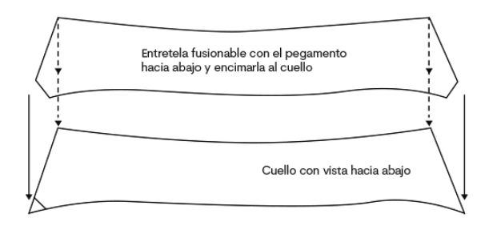
Existen diferentes tipos de entretelas, en este caso se sugiere trabajar entretelas que se fusionen con pegamento por el revés de la pieza del cuello. Para activar el pegamento se sugiere trabajar con una plancha caliente o con una fusionadora, además realizar pruebas para conocer el comportamiento de la tela por si se presenta encogimiento. Para las operaciones de costura se utiliza máquina plana o máquinas planas especializadas con montaje de aditamentos que cosen y cortan la rebaba, es decir, el material sobrante.
Figura 34. Costura del contorno superior del cuello
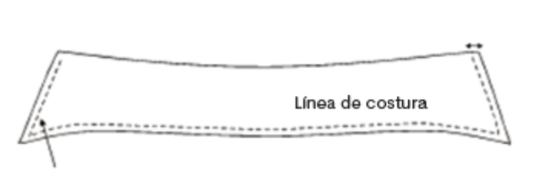
Coser el contorno a ½ cm en la parte de arriba del cuello, rematando costura al iniciar y al terminar.
Figura 35. Desbaste y perfilado de las puntas del cuello
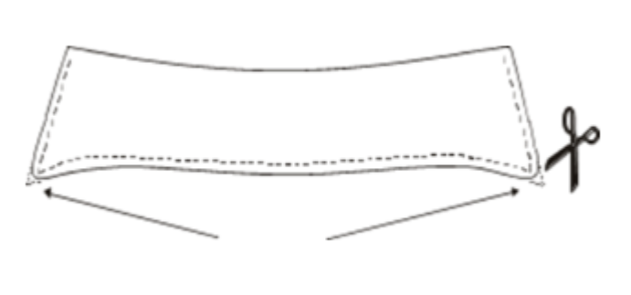
Despuntar, desbastar o perfilar la parte de la punta del cuello para afinar el acabado y que al voltearlo guarde simetría.
Figura 36. Volteado y despunte de puntas del cuello
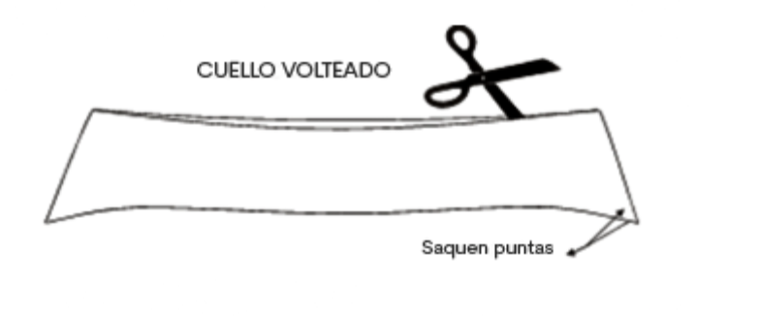
Voltear el cuello y con la ayuda de las tijeras o con un punzón definir las puntas, cuidando no picar la pieza.
Figura 37. Verificación de forma y dimensiones del cuello doblado
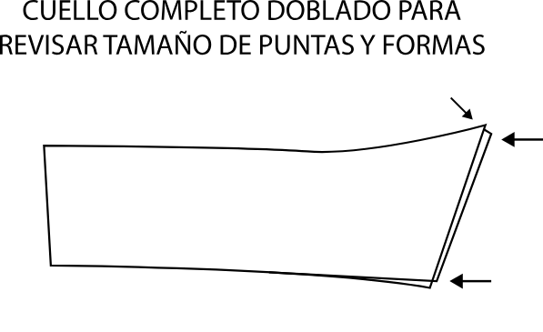
Juntar las puntas y verificar simetría antes de pespuntear el cuello.
Figura 38. Cuello preparado con márgenes de costura y referencia de pespunte
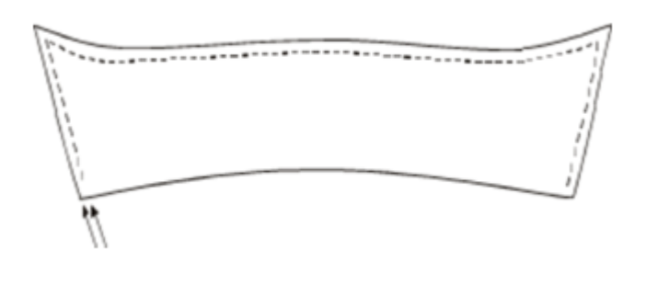
Pespuntar al filo del cuello. Esta costura o pespunte puede variar según las especificaciones técnicas a 1/16” o 1/ 4”. Rematar al inicio y al final del pespunte.
- Preparación del pie de cuello o banda:
Planchar o fusionar la entretela al pie del cuello vista por la parte de atrás, emparejando desde arriba.
Figura 39. Aplicación de entretela en el pie de cuello
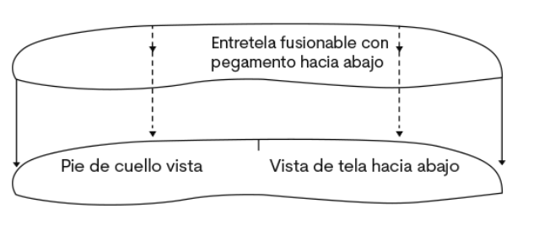

Doblar la parte que quedó sin entretela para hacer el dobladillo del pie de cuello.
Figura 40. Realización del dobladillo en el pie de cuello 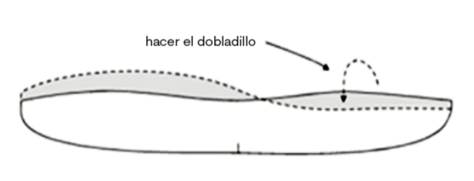
Colocar el pie de cuello forro con la vista hacia arriba. Colocar el cuello con la vista hacia arriba. Colocar el pie de cuello vista con la vista hacia abajo.
Figura 41. Alineación y montaje de las piezas del pie de cuello
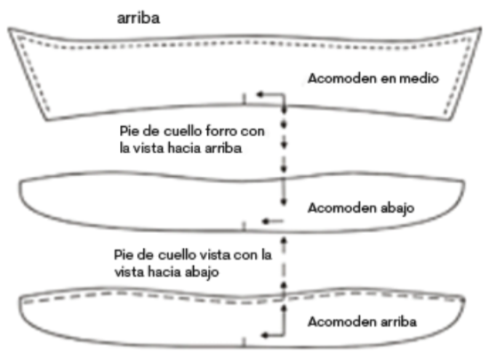

Verificar que las tres marcas del centro de las piezas coincidan, es decir, cuello con pie vista y pie forro.
Figura 42. Unión del pie de cuello con el forro
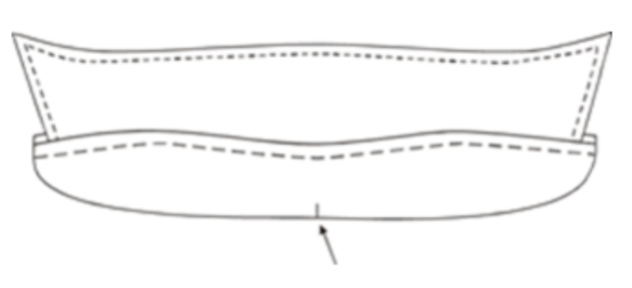
Realizar costura del centro hacia las orillas, primero una curva y después la otra, es decir, un lado y volteando el otro lado al derecho.
Figura 43. Costura de ensamblaje del pie de cuello desde el centro hacia los extremos
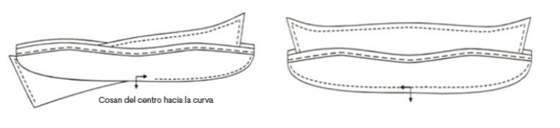
Planchar la costura del pie del cuello y revisar que los dos pies de cuello queden del mismo tamaño y las dos puntas del cuello.
Figura 44. Planchado y asentamiento del pie de cuello
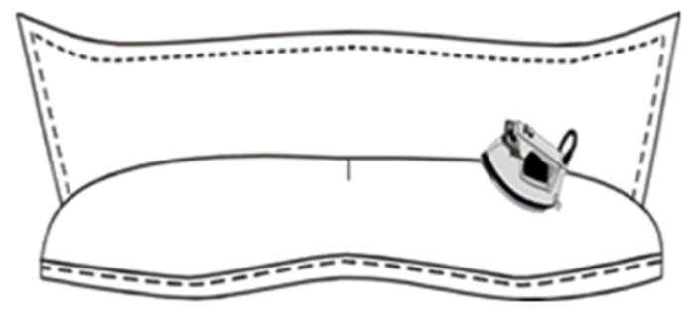
Verificar el ancho de puntas y la coincidencia de pie de cuello.
Figura 45. Verificación final de cuello y pie de cuello
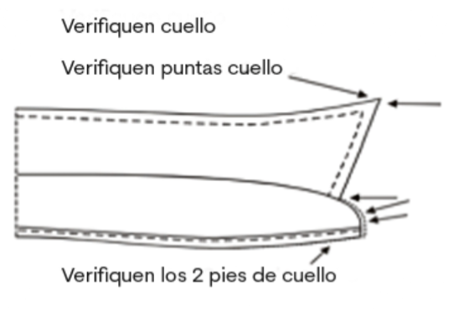
Pespuntar al borde o filo del pie de cuello, el pespunte se realiza a 1 /16” o 1/4 “o según especificaciones técnicas.
Figura 46. Asentamiento y pespunte del pie de cuello
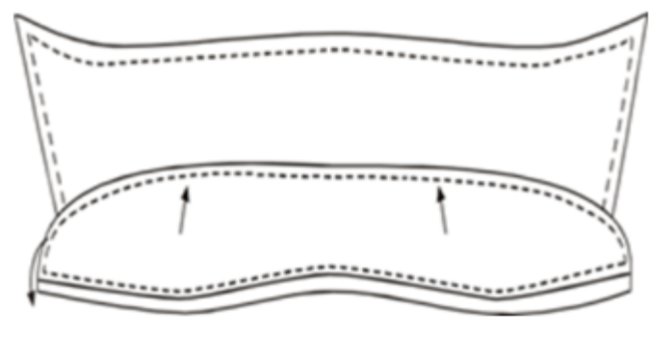

- Preparación de la pechera, extensión de botonadura o cruce
- Doblar el delantero izquierdo (planchar) hacia el forro de la tela del lado de la línea del ojal y botón, dejando una costura de 4 cm.
Figura 47. Preparación del delantero izquierdo y formación de la botonadura
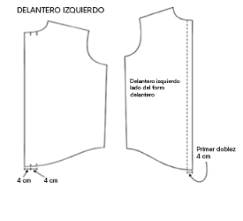
- Segundo doblez, planchar nuevamente de 4 cm.
Figura 48. Segundo doblez de la botonadura en delantero izquierdo
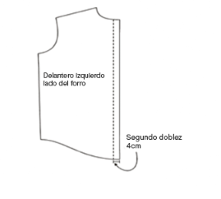
- Realizar un pespunte de ½ cm de la orilla del segundo doblez, del lado del delantero. No olvidar rematar siempre al inicio y al final de cada costura.
Figura 49. Primera sobrecostura de la botonadura
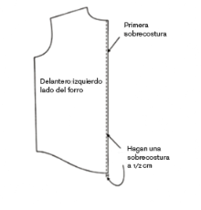
- Desdoblar el delantero y hacer una sobrecostura de ½ cm en la orilla del primer doblez, quedando formada la perilla.
Figura 50. Sobrecostura del primer doblez en el delantero izquierdo
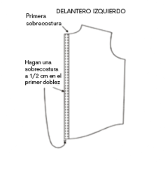
- Doblar por la parte de la línea del ojal y botón, al delantero derecho, quedando a 2 ½ cm terminado.
Figura 51. Preparación del delantero derecho para ensamblaje
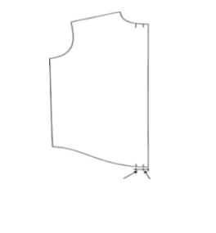
- Primer doblez, planchar el delantero derecho y doblar hacia dentro 1 cm, o hacia el forro.
Figura 52. Sobrecostura de acabado en el delantero derecho
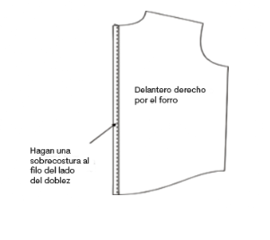
- Segundo doblez, enseguida doblar por la línea de las muescas 2 ½ cm, quedando el dobladillo dentro de la camisa y la vista hacia arriba. Coser el delantero al filo por los 2 ½ cm planchados con la vista hacia abajo, es decir, al filo del primer doblez para terminar el dobladillo.
Figura 53. Proceso de operaciones para el ensamblaje de camisa
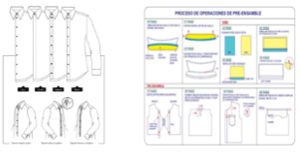
- Preparación y ensamble del bolsillo
- Doblar a 1 cm y doblar nuevamente a 2 ½ cm, es decir, donde se hicieron las muescas en la parte de arriba del bolsillo.
Figura 54. Preparación y ensamblaje del bolsillo
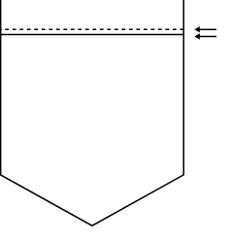
- Hacer un pespunte al orillo del dobladillo de 2 ½ cm.
Figura 55. Dobladillo lateral y de punta del bolsillo
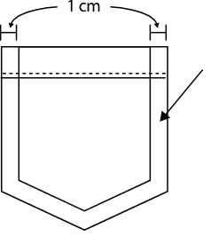
- Pegar el bolsillo prehormado en los piquetes de la parte delantera izquierda de la camisa, realizando un pespunte a 1 /16“al orillo del bolsillo y con remate en el inicio y final.
Figura 56. Ubicación y variantes de bolsillos en la camisa
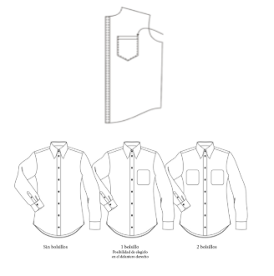
- Los bolsillos para camisa pueden variar en su forma y acabado según el diseño de la prenda, encontrándose opciones como bolsillos cerrados, redondeados, de pico o con cartera. Asimismo, pueden incorporar detalles decorativos como pespuntes rectos o en pico para realzar su apariencia. La elección del modelo depende del estilo de la camisa y del efecto estético que se desee lograr, combinando funcionalidad, diseño y calidad de confección.
Figura 57. Tipos de bolsillos y acabados decorativos para camisas
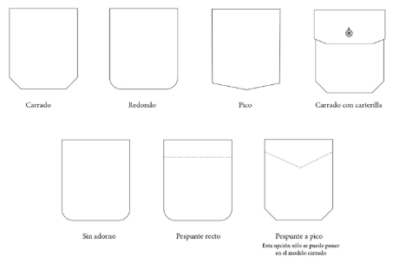
- Preparación o ensamble de puño
- Fusionar los puños vista, posicionando la entretela con el pegamento por el revés de la tela de los puños vista.
Figura 58. Fusión de entretela en puños de camisa
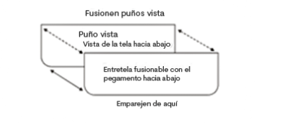
- Dobladillar 1 cm la parte que quedó sin entretela para hacer el dobladillo.
Figura 59. Doblez del puño hacia la entretela
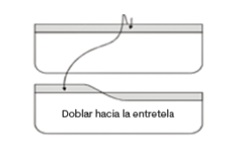
- Colocar el puño forro con la vista hacia arriba. Colocar el puño vista hacia abajo, encima del puño forro.
Figura 60. Ensamble y costura del puño
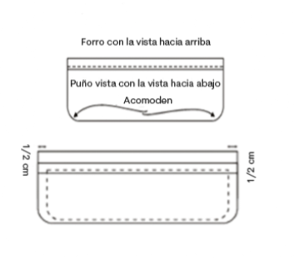
Coser el contorno del puño, dejando ½ cm de pestaña en la parte de arriba.
Nota:
Rematar al principio y al final de cada costura y coser de la misma manera el otro puño. Si el puño es de puntas redondas tengan mucho cuidado al pasar la costura para que no pierda la forma.
- Voltear los puños, revisar que las curvas de los puños queden iguales, un lado contra el otro.
Figura 61. Costura de fijación y acabado del puño
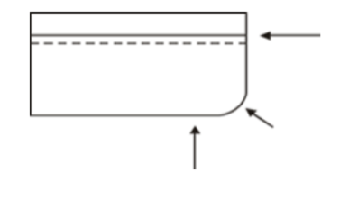
- Planchar los puños y pasar un pespunte, alrededor de la orilla de los puños para mejor acabado. Este pespunte puede variar según las especificaciones técnicas 1/16“ o 1/4“. Este pespunte regularmente es igual al del cuello.
Figura 62. Modelos y acabados de puños para camisa
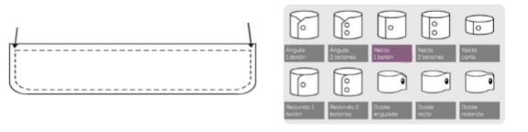
- Preparación de espalda
- Pegar marquilla y talla al centro de la almilla o canesú forro por el derecho de la tela.
Figura 63. Ubicación de etiqueta y talla en la espalda
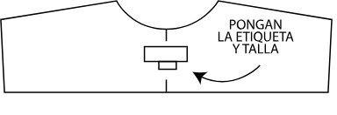
- Canesú o almilla forro con la vista tela hacia arriba
Coser el pliegue o tablón de la espalda.
Figura 64. Marcas de referencia para tablón central de espalda
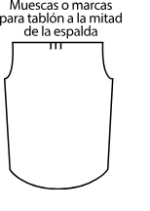
- Doblar las dos marcas de la espalda.
Figura 65. Formación y fijación del tablón central de espalda
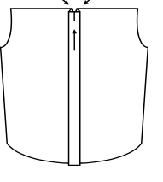
- Cuidar que coincidan con la marca o piquetes del medio, hacer una costura de ½ cm encima del tablón, pliegue o fuelle en la parte alta de la espalda, no olvidar rematar al inicio y al final de la costura.
Figura 66. Presentación del tablón central en la espalda 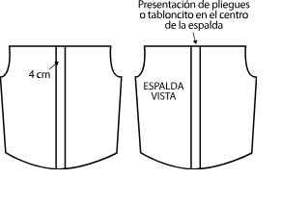
- Colocar el forro de la pieza con la cara (derecho tela) hacia arriba, colocar la espalda con la cara (derecho tela) hacia arriba, colocar la pieza delantera cara (derecho tela hacia abajo).
Figura 67. Ensamble de la bata al escote de la espalda
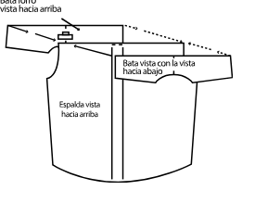
- Juntar las tres piezas para que queden parejas. Unir con una costura dejando 1 cm de costura, rematando al inicio y al final.
Figura 68. Fijación de la bata en la espalda con margen de costura
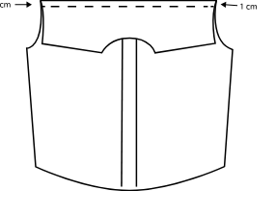
- Pespunten pasando la costura en la orilla del canesú.
Figura 69. Espalda terminada con bata y variantes de diseño
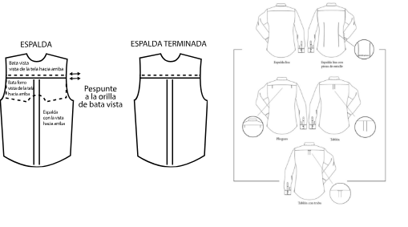

- Preparación de portañuela
- Doblar y planchar las portañuelas a 1 cm de ambos lados de las aletillas hacia el revés de la tela.
Figura 70. Preparación y doblado de la aletilla
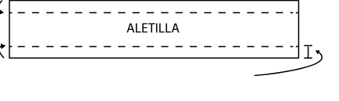
- Coser primero manga y portañuela, por uno de los lados planchados pongan la manga con vista hacia abajo, y aletilla vista hacia abajo con una pestaña de 1 cm al pasar la costura por la “y” o marca.
Figura 71. Colocación de la aletilla en la abertura de manga
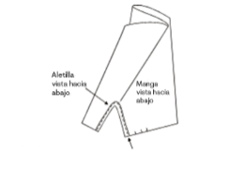
- Voltear la portañuela y la manga y hagan sobrecostura al filo de la aletilla, teniendo cuidado que la costura de abajo quede dentro del margen.
Figura 72. Formación del pico de la aletilla en la manga
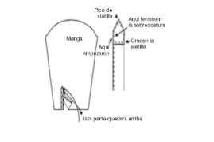
- Posicionar la aletilla para formar el pico, de tal manera que se identifique aletilla sobre aletilla. Debe quedar el pico de aletilla sobre aletilla para hacer el pespunte. El pico de la portañuela se forma con los dedos, acomodando la parte de inferior con la parte superior se forma el pico. Pasar pespunte al filo u orillo del pico de la portañuela y continuar hasta los 3 cm hacia abajo. Cruzar la aletilla y terminar el pespunte donde empezaron.
Figura 73. Variantes de sardineta para puños de camisa
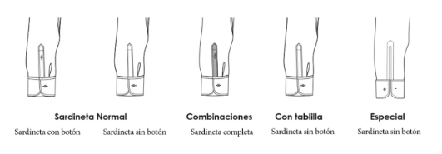

- Ensamble de camisa
Luego de tener cada una de las piezas por separado, es decir, preparadas, se inicia el ensamble de la camisa, se procede a unir para poder tener la prenda final.

Ensamble de blusa femenina
En el desarrollo de la confección de la blusa femenina presenta en común varias operaciones con la camisa masculina, es importante analizarlas para relacionar el orden operacional, es decir, qué piezas la componen para unir mediante los tipos de costura acordes con las especificaciones técnicas de calidad, que en muchos casos pueden diferenciar una prenda masculina de una femenina. En esencia, se inicia por trabajar las operaciones de preparación en cuellos, puños, bolsillos y pechera, para luego unir el delantero y posterior, y finalmente realizar las operaciones de terminación, obteniendo la prenda terminada.
- Orden operacional de confección de blusa femenina
- Preparación de las piezas
- Preparación de bolsillo.
- Preparación de puños.
- Preparación de cuello.
- Preparación de pinzas.
- Preparación de pechera, cruce de botonadura o extensión de botones.
- Preparación de almilla o canesú.
- Preparación de portañuela o perilla.
- Plantillado de bolsillo.
- Ensamble de blusa
- Unión de hombros delantero y espalda.
- Ensamble y cierre de pinzas según diseño.
- Montaje de almilla o canesú a la espalda.
- Preparación y unión de mangas al cuerpo.
- Cierre de costados y mangas.
- Montaje de cuello y pie de cuello.
- Aplicación de puños y terminación de portañuela o perilla.
- Fijación de bolsillo, si el diseño lo requiere.
- Elaboración de ojales y colocación de botones.
- Planchado final, revisión de calidad y terminación de la prenda.
Este proceso integra todas las piezas previamente preparadas para conformar la blusa completa, garantizando el correcto ajuste, la funcionalidad de los componentes y un acabado de calidad en la confección.
- Preparación de las piezas
Cuando se va a iniciar un proceso de confección lo primero que se debe tener en cuenta es calibrar las máquinas, a nivel general existen puntadas por pulgada (PPP) normalizadas o estandarizadas para ensamblar o confeccionar cada tipo de prenda, se debe tener en cuenta la información entregada en la ficha técnica, esto depende del material y el tipo de costura, se recomienda en esta prenda uso de 10 P.P.P, tanto en costuras internas como externas.
A nivel industrial existen diferentes formas de llevar a cabo un proceso y/o ruta operacional para la preparación y el ensamble de una prenda, en esta ocasión se dará la explicación general para ensamblar una blusa femenina con almilla, pinzas, bolsillo de parche, pechera o cruce de botonadura y cuello camisero.
- Ensamble de blusa femenina
Luego de tener cada una de las piezas preparadas de la prenda que se va a confeccionar se procede a unir y ensamblar para poder tener la prenda final.

Ensamble de falda
Dentro de las operaciones de inicio para la confección de una falda se debe analizar una de las operaciones críticas, esta operación es el sistema de cierre con cremallera. Además, es importante realizar el alistamiento de los recursos a necesitar: los hilos y sus características, la cremallera, las piezas cortadas en tela y entretela, las agujas, las guías y los demás elementos que aseguren el flujo de las operaciones.
Para el desarrollo de la ruta operacional en confección de falda se inicia con las operaciones de preparación, luego se desarrolla el ensamble al unir el posterior y delantero por los costados o laterales, y finaliza con las operaciones de terminados como ojalar, botonar y planchar.
- Orden operacional de falda
- Preparación de las piezas
- Preparación de abertura o caja.
- Preparación de pinza.
- Preparación de cremallera.
- Ensamble de falda
- Unión de las piezas delanteras y posteriores.
- Confección y cierre de pinzas.
- Montaje de la abertura o caja según el diseño.
- Aplicación de la cremallera.
- Unión de costados y cierre de la falda.
- Preparación y montaje de la pretina o cinturilla.
- Ajuste y control de medidas de cintura y cadera.
- Elaboración del dobladillo inferior.
- Planchado intermedio para asentamiento de costuras.
- Revisión de calidad, acabados y planchado final.
Este proceso permite integrar todas las piezas previamente preparadas hasta obtener la falda terminada, asegurando un adecuado ajuste al cuerpo, una correcta funcionalidad de la abertura y la cremallera, y acabados que garanticen la calidad y presentación de la prenda.
- Preparación de las piezas
Para iniciar la confección es importante tener las máquinas puestas a punto según las especificaciones de la ficha técnica, en cuanto a la calibración de la puntada, es decir, cuántas P.P.P se deben ajustar para utilizar, lo cual depende del material y tipo de costura, además revisar las tensiones y el ajuste de la máquina conforme el material a coser.
A nivel industrial como van avanzando las máquinas y las técnicas de confección se van presentando varios tipos de métodos para desarrollar una prenda, a continuación, se especifica una de ellas:
- Preparación de abertura o caja
A nivel industrial existen diferentes formas de desarrollar la caja o la abertura de una prenda; sin embargo, se debe tener en cuenta que:
Se puede trabajar la misma técnica de ensamble u operación para el desarrollo de la abertura en cualquier otra prenda.
La abertura no siempre debe ir forrada o entalegada, puede quedar con acabados como fileteadora o sesgo.
- Preparación de pinza
A nivel industrial existen varias formas para cerrar o confeccionar pinzas, todo va de la mano con el tipo de material, rango de producto y calidad en la confección.
- Preparación de cremallera
En la elaboración de prendas existen diferentes tipos y formas de pegar la cremallera, todo depende de las especificaciones del diseño, el tipo de cremallera, en algunas ocasiones del tipo de material o tipo de prenda.
- Ensamble de falda
Luego de tener cada una de las piezas preparadas de la prenda que se va a confeccionar, se procede a unir y ensamblar para poder obtener la prenda final.
En esta etapa se realizan las operaciones de confección siguiendo una secuencia lógica que garantiza la correcta unión de las piezas. Se ensamblan los delanteros y posteriores, se cierran las pinzas, se incorpora la abertura o caja y se aplica la cremallera según el diseño. Posteriormente, se unen los costados, se monta la pretina o cinturilla y se confecciona el dobladillo inferior, asegurando que las medidas, alineaciones y acabados cumplan con los estándares de calidad establecidos.
El ensamble constituye una fase fundamental dentro del proceso de confección, ya que permite transformar las piezas individuales en una prenda funcional y estructurada. Durante esta etapa también se realizan controles de calidad intermedios, verificando la simetría, el ajuste de las costuras, la correcta instalación de los elementos de cierre y la presentación general de la falda. Finalmente, se efectúa el planchado y la revisión final para garantizar una apariencia profesional y un adecuado desempeño de la prenda terminada.

Ensamble de pantalón masculino
La confección de pantalón comprende unir o cerrar en primera medida las piezas como bolsillos, pretina y/o cortes que lo conformen, los cuales hacen parte de operaciones iniciales, dado el caso se une por costado o entrepierna, de esta forma se ensambla el pantalón y finalmente operaciones de terminación como presillar, ojalar, botonar y planchar. Es importante analizar los requerimientos en términos de maquinaria, pies, guías y demás elementos necesarios para su confección.
Para el desarrollo de la ruta operacional en confección de pantalón conforme al diseño y desarrollo del patronaje se construye la ruta operacional adecuada, en la cual se obtenga el pantalón de acuerdo con lo planteado.
- Orden operacional de confección de pantalón
- Preparación de las piezas
- Montaje de cierre, cremallera, corredera o zipper (aletilla y aletillón).
- Preparación de bolsillos.
- Bolsillo de ribete sencillo.
- Montaje de pretina.
- Ensamble de pantalón
- Unión de tiros delanteros y posteriores.
- Ensamble de bolsillos delanteros y posteriores.
- Montaje del cierre, cremallera, corredera o zipper.
- Unión de entrepiernas y costados.
- Cierre y ensamblaje de las piernas del pantalón.
- Montaje de la pretina.
- Elaboración de ojales y colocación de botón o broche.
- Realización de dobladillos en las botas.
- Planchado intermedio para asentamiento de costuras.
- Revisión de calidad, acabados y planchado final.
Luego de tener cada una de las piezas preparadas de la prenda que se va a confeccionar, se procede a unir y ensamblar para obtener el pantalón terminado. En esta etapa se realizan las operaciones necesarias para integrar los componentes previamente elaborados, garantizando la correcta ubicación de bolsillos, cierre y pretina, así como la adecuada unión de las piezas delanteras y posteriores.
- Preparación de las piezas
Dentro del inicio de la confección las operaciones iniciales comprenden fusionar piezas como bolsillos, pretinas, además de marcaciones para ubicar bolsillos, las cuales aseguran la calidad del pantalón y aportan rendimiento en el proceso.
  - Montaje de cierre, cremallera, corredera o zipper (aletilla y aletillón)
Para el montaje de una cremallera con sistema de aletilla y aletillón es necesario identificar cada una de las piezas y tener en cuenta que los acabados y los pasos para el ensamble y el desarrollo pueden variar.
  - Preparación de bolsillos
En la elaboración de bolsillos existen diferentes tipos, formas y cantidad de piezas que permiten tener un óptimo desarrollo de la operación, es necesario identificar el tipo de prenda, material y calidad con la que se debe desarrollar la prenda, cada uno de estos elementos varían otorgando más operaciones.
  - Bolsillo de ribete sencillo
Existen diferentes tipos de bolsillos de ribete, de igual manera varias formas de confeccionarlos, se debe tener en cuenta que su orden varía dependiendo el tipo de complemento del bolsillo.
- Ensamble de pantalón
Luego de tener cada una de las piezas preparadas de la prenda a ensamblar se unen por costados y entrepiernas, y se termina con pegar la pretina y dobladillas de las botas.

Ensamble de pantalón femenino
El caso del pantalón masculino se asemeja en su mayoría al proceso de confección con algunas diferencias, por ejemplo, el bolsillo lateral, relojero, pretina o el ensamble de la cremallera en la parte del gavilán. Además, en el pantalón femenino por la versatilidad en los diseños, las operaciones pueden variar como es el caso de bolsillos, pretinas, sistemas de cierre (cremallera corriente e invisible).
Una vez se realice el análisis de las operaciones se organizan de tal forma que se clasifiquen en los tres tipos: preparación, ensamble y terminados.
  - Orden operacional de confección de pantalón femenino
- Preparación de las piezas
En el análisis de las operaciones se debe contemplar el análisis del método de las operaciones para tener el método más adecuado para la prenda, en general las operaciones manuales como fusionados, planchados o marcaciones de bolsillo encabezan la lista para el arranque de la confección del pantalón, también se incluyen las operaciones de pegar bolsillos y cerrar pretina, en dado caso se incluye la preparación de pasadores.
- Ensamble de pantalón
Luego de tener cada una de las piezas preparadas de la prenda que se va a confeccionar se procede a unir por entrepierna y costado para poder tener la prenda final.

Síntesis
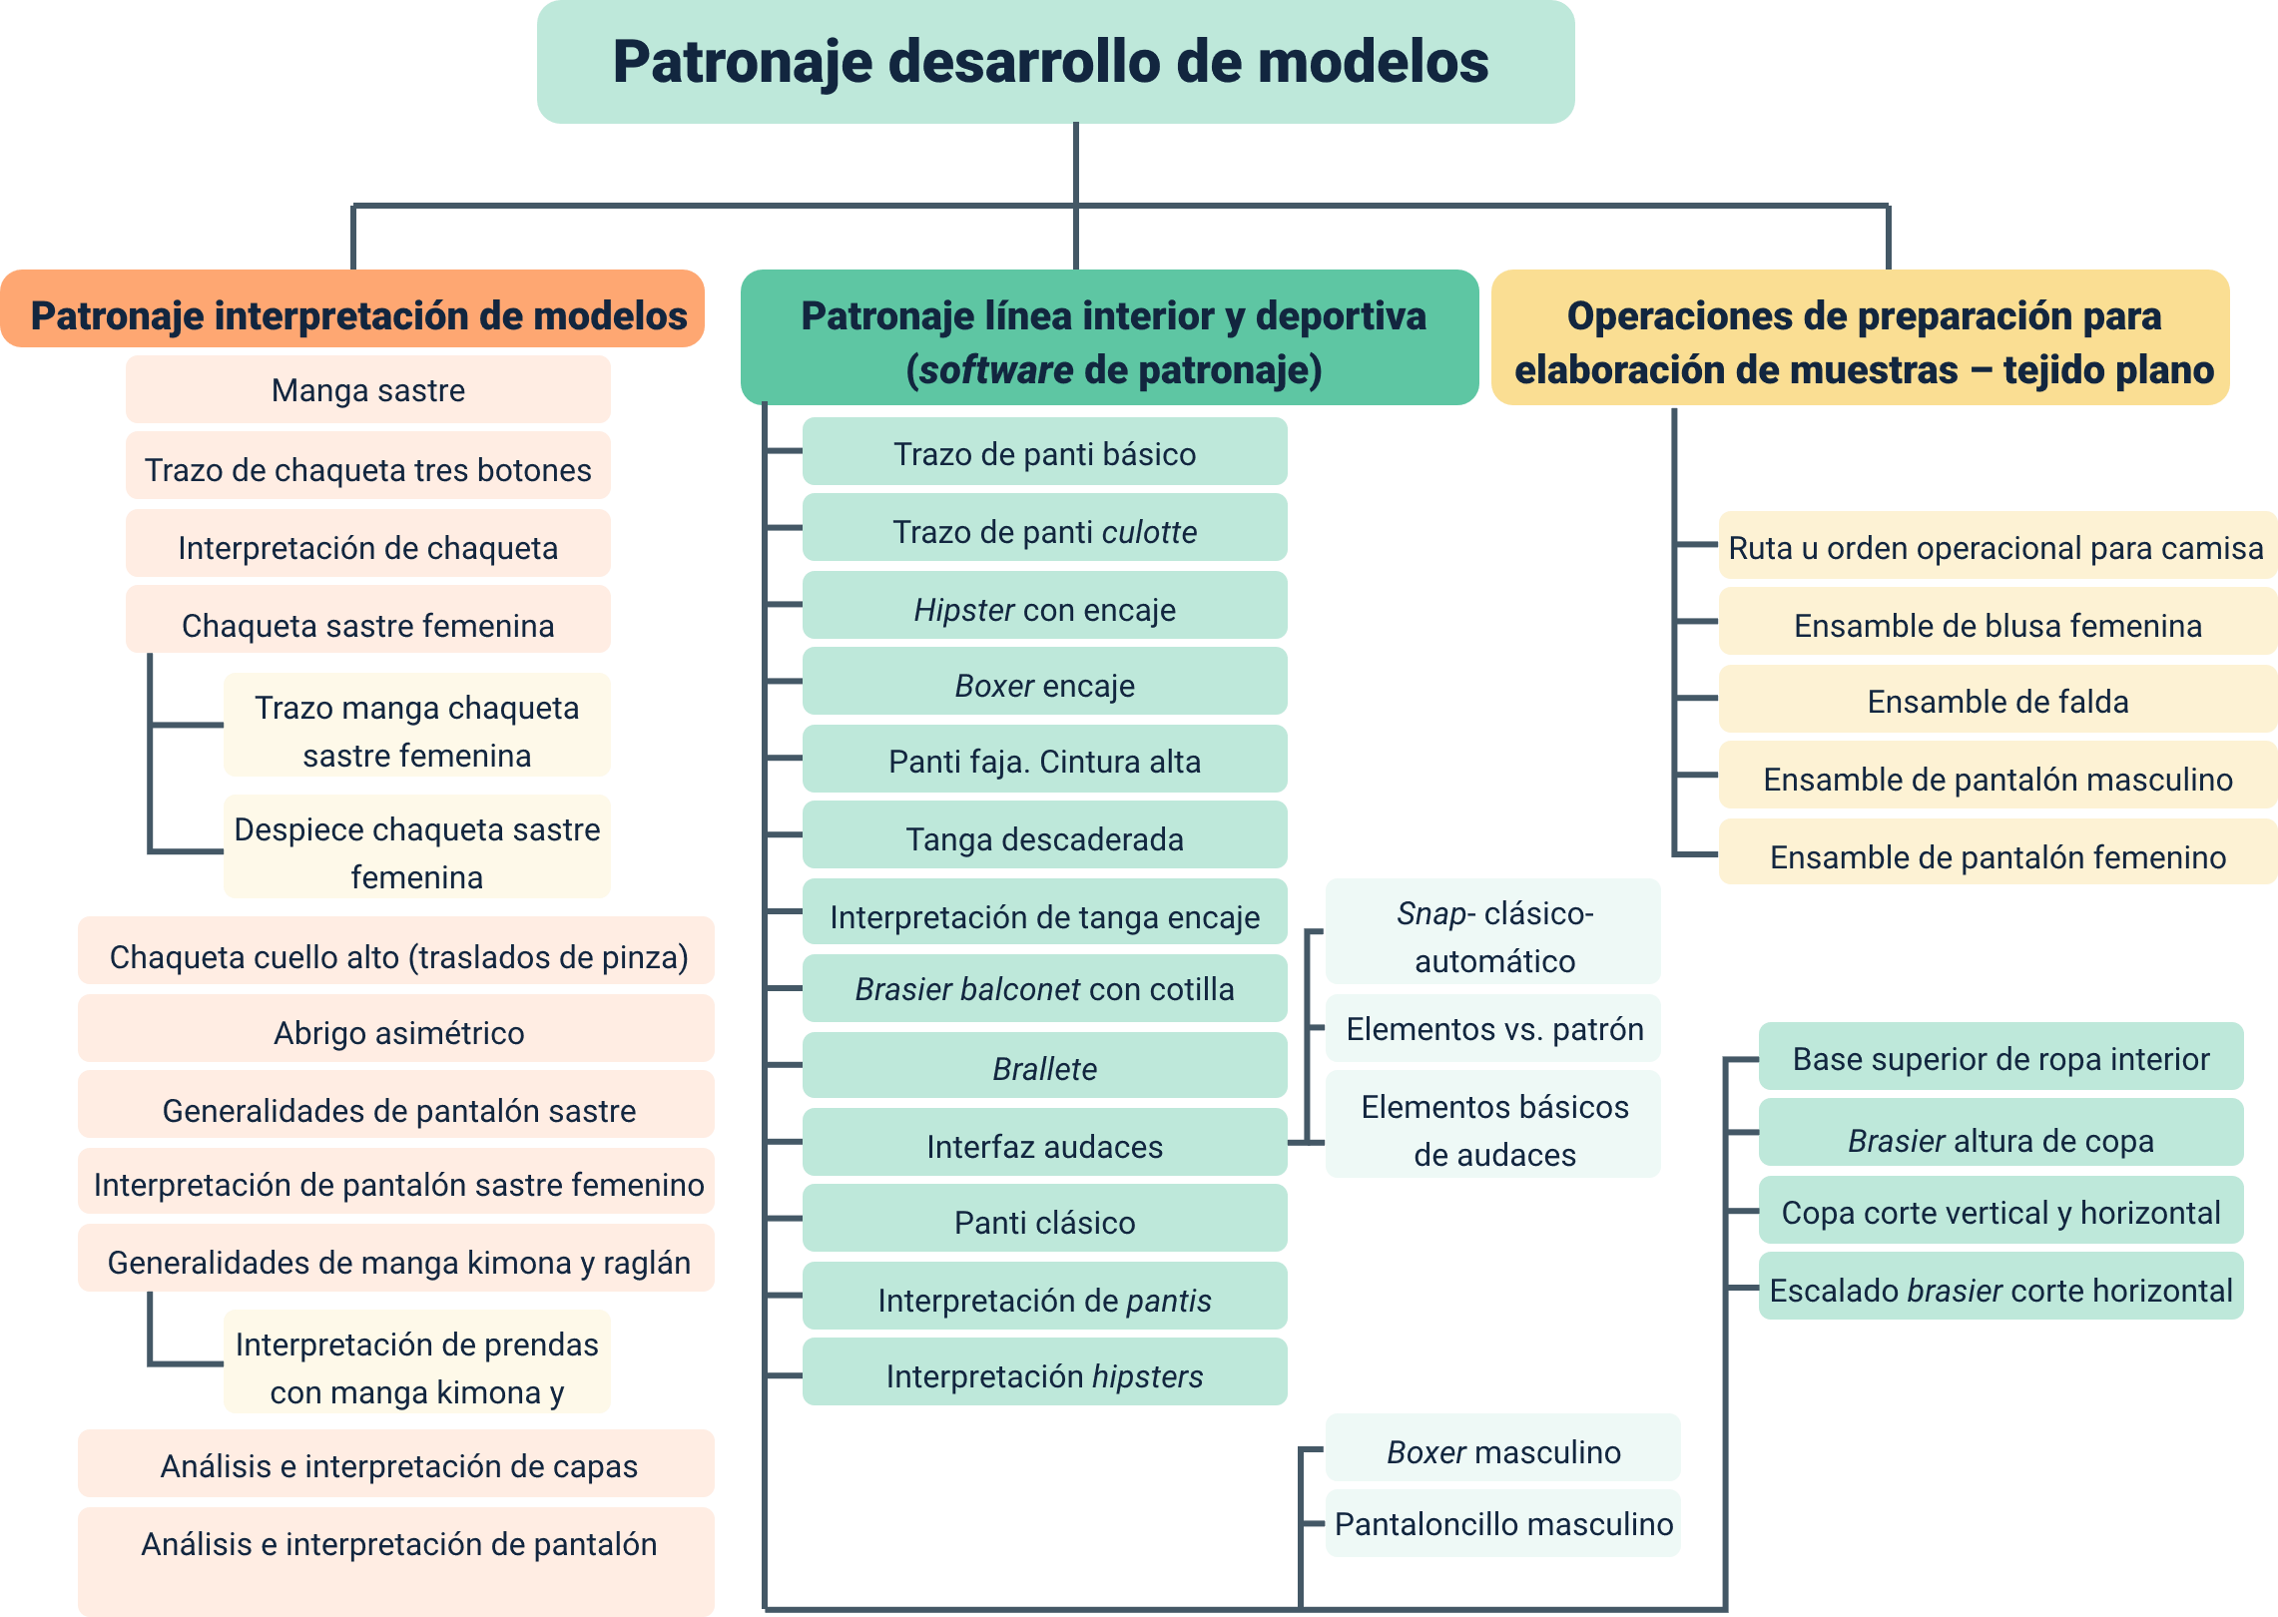
Los temas desarrollados abarcan el patronaje e interpretación de modelos de sastrería, incluyendo chaquetas, pantalones, mangas, abrigos y capas; el patronaje de línea interior y deportiva mediante software de patronaje, con el trazado e interpretación de prendas como pantis, brasieres, bralettes, bóxeres y tangas; y las operaciones de preparación para la elaboración de muestras en tejido plano, donde se estudian las rutas operacionales y las técnicas de ensamble de camisas, blusas, faldas, pantalones y prendas de ropa interior. Estos temas proporcionan los conocimientos necesarios para desarrollar patrones, interpretar diseños y comprender los procesos de confección. El siguiente esquema presenta la organización de los contenidos que se abordarán.

Glosario
Abertura: separación de las partes de algo, dejando al descubierto el interior, hendidura, agujero.
Acabado: los diferentes sistemas industriales para perfeccionar un producto. El acabado en los tejidos comprende el blanqueado, teñido, encogido, estirado, estampado, satinado.
Asimétrico: que no guarda simetría o que carece de ella: figura asimétrica.
Canesú: pieza superior de la camisa o traje a la que se une el cuello, las mangas y el resto de la prenda.
Cruce: pieza superior de la camisa o traje a la que se une el cuello, las mangas y el resto de la prenda.
Dobladillo: pliegue o remate que se hace a la ropa en los bordes.
Eje de simetría: lo que divide una figura en dos partes iguales.
Encarar: poner las telas derecho con derecho.
Ensamble: unir las piezas de una prenda según la secuencia operacional.
Ficha técnica: documento controlado que contiene la información necesaria y pertinente sobre un producto. Se utiliza para determinar parámetros de diseño y estandarizar los lotes de producción.
Flojo: lo que sobra de la tela para embeber.
Fruncir: pliegue en arrugas pequeñas y paralelas.

Fusionar: Unir por medio de calor.
Operación de confección: Actividad o trabajo que permite agregarle valor y/o transformar un producto.
Pespunte: costura que se efectúa mediante puntadas unidas, volviendo la aguja hacia atrás después.
Secuencia operacional: conjunto de operaciones que en una forma ordenada conllevan a la elaboración de un producto (prenda de vestir).

Referencias bibliográficas
Duarte, N. (1983). Conocimientos básicos de corte. Unidad instruccional No. 3. Servicio Nacional de Aprendizaje SENA.
Gutiérrez, L., Moncayo, A., Tanaka, K., Kimura, F., Moreno, D. (2011). Manual de patronaje básico e interpretación de diseños. Servicio Nacional de Aprendizaje.
Sociedad Americana de Ensayos y Materiales (ASTM). (2003). Textiles. Editorial Staff. [Book]. Sistema de Bibliotecas SENA.

Créditos
Nombre | Cargo | Centro de Formación y Regional
Claudia Johanna Gómez Pérez | Profesional 06. Responsable Ecosistema de Recursos Educativos Digitales (RED) | Centro Agroturístico - Regional Santander
Edison Eduardo Mantilla Cuadros | Responsable de línea de producción | Centro Agroturístico - Regional Santander
Lizeth Maritza Rodríguez Beltrán | Experta temática | Centro de Manufactura en Textil y Cuero - Regional Distrito Capital
Natalia Andrea Bueno Pizarro | Diseñadora instruccional y evaluadora instruccional | Centro para la Industria de la Comunicación Gráfica - Regional Distrito Capital
Julia Isabel Roberto | Diseñadora instruccional y evaluadora instruccional | Centro para la Industria de la Comunicación Gráfica - Regional Distrito Capital
Yazmin Rocio Figueroa Pacheco | Diseñadora de contenidos | Centro Agroturístico - Regional Santander
Andrea Paola Botello De la Rosa | Desarrolladora full stack | Centro Agroturístico - Regional Santander
María Alejandra Vera Briceño | Animadora y productora multimedia | Regional Santander - Centro Agroturístico
Yazmin Rocio Figueroa Pacheco | Diseñadora de contenidos | Centro Agroturístico - Regional Santander
Yineth Ibette González Quintero | Validadora de recursos educativos digitales | Centro Agroturístico - Regional Santander
Laura Paola Gelvez Manosalva | Evaluadora para contenidos inclusivos y accesibles | Centro Agroturístico - Regional Santander

